Казахский национальный исследовательский технический университет имени К.И. Сатпаева

УДК 621.527 На правах рукописи

ТОКТАМИСОВА САЛТАНАТ МАХМУТОВНА

Повышение эффективности эксплуатации откачных скважин урановых месторождений применением комбинированных насосных установок

6D070700 – Горное дело

Диссертация на соискание степени
доктора философии (PhD)

Научный консультант:
кандидат технических наук,
профессор Б.А.Мырзахметов
Зарубежный научный консультант:
доктор технических наук,
профессор А.В.Сладковский (Польша)

Республика Казахстан
Алматы, 2022
СОДЕРЖАНИЕ

ОБОЗНАЧЕНИЯ И СОКРАЩЕНИЯ............................................................. |  | 4
УСЛОВНЫЕ ОБОЗНАЧЕНИЯ К МАТЕМАТИЧЕСКОЙ МОДЕЛИ........ |  | 5
ВВЕДЕНИЕ...................................................................................................... |  | 6
1 | АНАЛИТИЧЕСКИЙ ОБЗОР ТЕХНОЛОГИИ И ТЕХНИКИ ОТКАЧКИ ПРОДУКТИВНЫХ РАСТВОРОВ ПРИ ПСВ................ | 13
1.1 | Технология разработки урановых месторождений способом ПСВ (на примере месторождения «Хорасан-2»)........................................ | 13
1.2 | Обустройство закачных и откачных скважин................................... | 16
1.3 | Погружные скважинные насосы......................................................... | 19
1.4 | Фактические показатели энергоэффективности погружных насосов в группе скважин на месторождении «Хорасан-2»............ | 24
1.5 | Использование струйных насосов при транспортировании пульп.............................................................................................. | 25
1.6 | Выводы по разделу. Цели и задачи исследования............................ | 29
2 | ТЕОРЕТИЧЕСКИЕ ИССЛЕДОВАНИЯ РАБОТЫ ТАНДЕМНЫХ НАСОСНЫХ УСТАНОВОК «ЭЦН+СН».......................................... | 31
2.1 | Выбор исходных параметров и методики расчета элементов и узлов модели СН.................................................................................. | 31
2.1.1 | Модель струйного насоса.................................................................... | 36
2.1.2 | Определение основных параметров СН............................................. | 37
2.1.3 | Определение оптимального коэффициента эжекции....................... | 40
2.1.4 | Кавитация струйного насоса............................................................... | 41
2.1.5 | Геометрия струйного насоса............................................................... | 41
2.2 | Применение струйных насосов совместно с УЭЦН......................... | 42
2.2.1 | Потенциал откачной скважины....................................................... | 43
2.2.2 | Техническая характеристика УЭЦН............................................... | 44
2.3 | Методика расчетно-экспериментального моделирования ТНУ...... | 45
2.3.1 | Методика и алгоритм расчетов комбинированной установки...... | 45
2.4 | Расчетно-экспериментальное моделирование виртуальной модели КНУ................................................................................. | 48
2.4.1 | Исходные данные для моделирования............................................ | 48
2.4.2 | Виртуальная модель откачной скважины....................................... | 50
2.4.3 | Виртуальная модель УЭЦН.............................................................. | 50
2.4.4 | Виртуальная модель комбинированной насосной установки........ | 51
2.5 | Результаты расчетного моделирования............................................. | 54
2.6 | Выбор и обоснование критериев подобия для разработки стендовых испытаний......................................................................... | 54
ВЫВОДЫ ПО РАЗДЕЛУ 2 ............................................................................ |  | 55
3 | ЭКСПЕРИМЕНТАЛЬНЫЕ ИССЛЕДОВАНИЯ РАБОТЫ ТАНДЕМ НАСОСА НА СТЕНДЕ...................................................... | 56
3.1 | Описание испытательного стенда для исследования характеристик КНУ............................................................................. | 57
3.1.1 | Контрольно-измерительные приборы испытательного стенда для исследования характеристик КНУ..................................................... | 61
3.1.2 | Результаты опробования работоспособности испытательного стенда для исследования характеристик КНУ................................. | 69
3.2 | Выбор и обоснование конструкции высоконапорных сопел для стендовой комбинированной насосной установки.......................... | 70
3.2.1 | Описание экспериментального лабораторного стенда для оценки гидродинамических качеств высоконапорных сопел струйных насосов.................................................................................................. | 74
3.2.2 | Методика лабораторных исследований по оценке гидродинамических качеств высоконапорных сопел струйных насосов.................................................................................................. | 77
3.2.3 | Анализ результатов, выбор и обоснование оптимальной конструкции высоконапорного сопла по результатам лабораторных исследований гидродинамических качеств высоконапорных сопел........................................................................ | 78
3.3 | Разработка конструкции струйного насоса для проведения стендовых экспериментальных исследований КНУ....................... | 83
3.4 | Методика проведения исследований КНУ и планирование экспериментов...................................................................................... | 94
3.5 | Оценка погрешностей результатов замеров при проведении отладки и проверки работоспособности систем стендовых экспериментальных установок...................... | 95
ВЫВОДЫ ПО РАЗДЕЛУ 3............................................................................. |  | 98
4 | РЕЗУЛЬТАТЫ ИССЛЕДОВАНИЙ И ИХ ОБСУЖДЕНИЕ........ | 99
4.1 | Разработка рекомендаций по конструированию и изготовлению промышленных образцов СН............................................................. | 103
4.2 | Экономическая эффективность использования ТНУ....................... | 105
ВЫВОДЫ ПО РАЗДЕЛУ 4............................................................................. |  | 105
ЗАКЛЮЧЕНИЕ......................................................................................... |  | 107
СПИСОК ИСПОЛЬЗОВАННЫХ ИСТОЧНИКОВ................................. |  | 110
ПРИЛОЖЕНИЕ А. Программный код виртуальных моделей в по «MAPLE»………………………………………………………….............…. |  | 114
ПРИЛОЖЕНИЕ Б. Акт внедрения результатов диссертационной работы в учебный процесс........................................................................................... |  | 123
ПРИЛОЖЕНИЕ В. Охранные документы, полученные по теме диссертации..................................................................................................... |  | 124

ОБОЗНАЧЕНИЯ И СОКРАЩЕНИЯ

ВР | выщелачивающий раствор
ГНО | глубиннонасосное оборудование
ГТП | геотехнологический полигон
КВЧ | количество взвешенных частиц
КИП | контрольно-измерительные приборы
КНУ | комбинированная насосная установка
КПД | коэффициент полезного действия
НКТ | насосно-компрессорная труба
ПВ | подземное выщелачивание
ПДК | предельно-допустимая концентрация
ПИ | полезное ископаемое
ППД | поддержание пластового давления
ПР | продуктивный раствор
ПСВ | подземное скважинное выщелачивание
РВР | ремонтно-восстановительные работы
СН | струйный насос
СНО | скважинное насосное оборудование
СНУ | струйная насосная установка
ТЗ | техническое задание
ТНУ | тандемная насосная установка
ТС | технологическая скважина
ТУЗ | технологические узлы закисления
УОС | установка для обработки скважин
УПВР | узел подготовки выщелачивающего раствора
УРВР | узел распределения выщелачивающего раствора
УСПР | узел сбора продуктивного раствора
УЭЦН | установка электроцентробежного насоса
ЭЦН | электроцентробежный насос

УСЛОВНЫЕ ОБОЗНАЧЕНИЯ К МАТЕМАТИЧЕСКОЙ МОДЕЛИ

$A$ - площадь, м²
$D$ - диаметр, м
К – коэффициент потерь давления на трение
М – коэффициент эжекции, $Q_{2}/Q_{1}$
М_{с} – кавитационный коэффициент эжекции
N – отношение давлений
Р – давление, МПа
$P_{v}$ – давление насыщенных паров, МПа
Q – объемный расход жидкости, м³/с
S – отношение плотности, $\frac{ρ_{1}}{ρ_{2}}=1$
V – скорость потока, м/с
Z - динамический напор, кПа
а – отношение площади сопла к площади диффузора
b - отношение площади сопла к площади камеры смешения
с – коэффициент, $\frac{1-b}{b}$
sp - расстояние между соплом и камерой смешения
$η$- КПД струйного насоса
$ρ$ - плотность жидкости
Индексы:
1 – рабочий поток
2 – пассивный (эжектируемый) поток
i – объем между выкидом ЭЦН и соплом
s – приемная камера
n – сопло
о – вход в камеру смешения
t – камера смешения
d - диффузор
en – вход в камеру смешения (приемная камера)
th – камера смешения
di - диффузор
td – камера смешения и диффузор

ВВЕДЕНИЕ

Оценка современного состояния решаемой научной или научно-технической проблемы (задачи). В Республике Казахстан разработка урановых месторождений ведется преимущественно способом подземного скважинного выщелачивания (ПСВ). Это связано с тем, что месторождения сложены пористыми породами с хорошей проницаемостью. Продуктивные горизонты расположены на глубине от нескольких десятков до нескольких сотен метров, что требует использования оборудования с широким диапазоном возможностей. В пласт по закачным скважинам нагнетается раствор серной кислоты, который выщелачивает уран. Продуктивный раствор, обогащенный ураном, откачивается погружными насосами из откачных скважин и отправляется на переработку.
В технологии добычи урана методом ПСВ широкое распространение получили установки электроцентробежных насосов (УЭЦН), которыми оборудованы весь фонд откачных скважин. Это было обусловлено их преимуществами - высокая производительность и напор, удобство автоматизации и управления, компактность и прочее.
Однако, опыт эксплуатации скважин погружными ЭЦН на месторождениях урана в РК выявил ряд проблем, требующих своего решения – высокие энергозатраты на единицу добываемой продукции и недостаточная надежность элементов проточной части насосов.
Так, опыт эксплуатации откачных скважин с погружными ЭЦН на месторождении урана «Хорасан-2» показывает, что эксплуатация погружных электроцентробежных насосов является одним из самых энергоемких производств и вопрос повышения их энергоэффективности является одним из приоритетных задач производства.
Имеются и другие сопутствующие проблемы, в частности - высокий износ деталей проточных частей насоса из-за механических примесей в откачиваемом продуктивном растворе и частые неисправности электропривода насосов. Применение же различных скважинных фильтров не полностью решает проблему износа элементов проточной части насосов.
Недостаточный ресурс работы оборудования приводит к необходимости снижения допустимых нагрузок и частому проведению ремонтных работ. Все это приводит к росту накладных расходов на их эксплуатацию, обслуживание и ремонт, а также росту простоев скважин для проведения подземного ремонта по замене насоса. В конечном итоге, это сказывается и на себестоимости продукции.
Основание и исходные данные для разработки темы диссертационной работы. В современных конструкциях ЭЦН достигнуты максимально возможные показатели, и дальнейшее кардинальное повышение их эффективности в ближайшей перспективе не предвидится.
Тем не менее, исследования последних лет показали, что одним из способов расширения их функциональных возможностей может быть комбинация ЭЦН со струйными аппаратами – так называемые комбинированные насосные установки (КНУ). При этом, струйный насос (СН) призван увеличить общий КПД и производительность всей комбинированной системы за счет подкачки дополнительного объема жидкости из затрубного пространства.
В связи с этим в последние годы возрос интерес к разработке новых конструкций струйных насосов и их применению в технологических процессах и практике скважинной добычи жидкостей. Особенно это преимущество струйных насосов проявляется в осложненных условиях эксплуатации, например, при добыче пластовой жидкости с большим содержанием механических примесей, коррозионно-активных веществ и из наклонно-направленных скважин. К их преимуществам относятся простота конструкции, отсутствие подвижных деталей, высокая надежность, малые габариты, большая производительность.
Другим немаловажным преимуществом является автоматическая подстройка комбинированных насосных установок при изменении условий эксплуатации скважин (изменение пластового давления и динамического уровня в сважине, свойств продукции, продуктивности скважин и др.).
Расчет работы струйного насоса в скважинных условиях достаточно сложен и требует учета множества факторов. Многобразие процессов с использованием эжекционных систем обусловило разработку большого количества методик расчета, требующих численного решения из-за их сложности в условиях отсуствия нормативных документов, регламентирующих типы и параметры струйных аппаратов.
Большинство этих методик рассматривают частные случаи их применения и содержат большое количество эмпирических коэффициентов, ограничивающих их широкое применение.
В качестве исходных данных для проведения настоящих исследований использован опыт применения тандемных насосных установок (ТНУ) в нефтяной промышленности, а также результаты эксплуатации погружных насосов на одном из крупных и перспективных месторождений РК «Хорасан-2», на котором остро стоит вопрос повышения энергоэффективности и надежности электронасосного оборудования скважин.
Обоснование необходимости проведения данной научно-исследовательской работы. Предварительно проведенный анализ и оценка технологической и экономической эффективности от внедрения струйной насосной установки (СНУ) в качестве альтернативного способа эксплуатации откачных скважин в технологии добычи урана показали, что простота модернизации применяемых ЭЦН путем их дооснащения СН, отсутствие в них движущихся частей и высокий ресурс работы делает это решение технологически очень привлекательным.
Для создания достоверной методики расчетного моделирования режимов работы СН в тандеме с ЭЦН в скважинных условиях в технологии ПСВ, проведено обоснование технических решений по повышению энергоэффективности и надежности погружных скважинных ЭЦН при их эксплуатации на откачных скважинах с проведением расчетно-экспериментальных исследований режимов работы виртуальной модели КНУ и установлением исходных конструктивных параметров для разработки и создания действующей модели СН. Расчетно-экспериментальное исследование режимов работы виртуальной модели КНУ проведено с учетом лучших зарубежных методик расчета и проектирования струйных насосов.
Исходя из реальных условий эксплуатации погружных электронасосов на месторождении «Хорасан-2», одним из способов решения достижения поставленных целей выбрано направление исследований по обоснованию возможности применения ТНУ на откачных скважинах.
Сведения о планируемом научно-технологическом уровне разработки, о патентных исследованиях и выводы из них. В результате теоретических исследований, анализа результатов ранее проведенных работ в этом направлении и обобщения данных по работе глубиннонасосного оборудования (ГНО) на месторождениях урана в РК, проведено обоснование режимов работы КНУ в откачных скважинах при ПСВ урана по месторождениям Казахстана. На основании анализа достоинств и недостатков существующих на сегодняшний день методик расчета и проектирования СНУ, разработана собственная оригинальная методика расчетного проектирования и моделирования режимов работы КНУ в условиях технологической скважины для откачки продуктивного раствора урана в технологии ПСВ.
На основании данной методики проведено расчетное моделирование для определения конструктивных параметров основных элементов стендовой модели струйного аппарата и проведения экспериментальных исследований.
Следующей задачей работ было проведение стендовых экспериментальных исследований КНУ по отработке конструкции и определению ее эксплуатационно-технических показателей. Перед их проведением, инициативно к запланированным работам, проведены исследования по созданию экспериментального стенда для оценки гидродинамических качеств различных вариантов высоконапорных сопел к струйному аппарату, что позволило уточнить их конструктивные параметры и выбрать наиболее эффективную для стендовой КНУ.
Результаты исследований позволили получить два патента РК на оригинальные конструкции струйного насоса и испытательный стенд для проведения исследований КНУ с имитацией скважинных условий работы (Патент РК № 4746 и Патент РК № 5318).
Актуальность темы диссертационной работы. Казахстан является крупнейшим поставщиком уранового сырья на мировые рынки и развитие работ в области интенсификации добычи с одновременным повышением энергоэффективности процесса является важным и своевременным направлением исследований.
Применяемые на месторождениях погружные ЭЦН, уже не удовлетворяют требованиям энергоэффективности и надежности из-за многообразия внутрискважинных условий эксплуатации (постоянно меняющиеся условия в продуктивном пласте и динамические уровни жидкостей, высокая агрессивность откачиваемой жидкости, высокое содержание механических примесей и пр.). Поэтому, остро назрела необходимость поиска альтернативных способов откачки продуктивных растворов и совершенствования энергоэффективных показателей скважинных насосных установок.
Так как основная доля себестоимости продукции складывается из затрат на электроэнергию и подземный ремонт скважин, весьма важным является оптимальный подбор насосов и технологического режима работы не только отдельной скважины, но и в целом на блоке откачных скважин. Как показывает практика, оптимизация работы насосного фонда является существенным резервом повышения технико-экономических показателей эксплуатации.
Оптимизация подразумевает согласованное сочетание элементов системы «продуктивный пласт – скважина – насосная установка», причем, основным критерием должна быть минимизация себестоимости продукции.
Проведенный анализ по оценке эффективности и надежности глубинно-насосного оборудования (ГНО) на откачных скважинах ряда месторождений урана показал, что дальнейшего повышения эффективности погружных электронасосов можно добиться путем сочленения их со струйными насосами. Это позволит увеличить суммарную подачу насосной установки, существенно расширить диапазон регулирования режима работы ЭЦН или использовать насос с меньшей подачей. Важно и то, что при повышенном содержании механических примесей в скважинной жидкости часть ее будет проходить через струйный насос, минуя ЭЦН, что также будет способствовать повышению его ресурса работы.
Таким образом, тема настоящих диссертационных исследований вызвана актуальностью проблемы повышения энергоэффективности и надежности ГНО в технологии ПСВ и имеет прикладное значение.
Цель работы - исследование и совершенствование энергоэффективности процесса откачки продуктивных растворов применением комбинированных насосных установок.
Объект и предмет исследования. В качестве объекта исследования выбрана комбинированная насосная установка состоящая из струйного насоса в составе погружного ЭЦН компании «Grundfos», который широко применяется для откачки продуктивных растворов урана в технологии ПСВ.
Предметом исследования является оптимизация конструктивных параметров струйного насоса и режимов его работы совместно с ЭЦН для повышения энергоэффективности процесса откачки продуктивного раствора.
Задачи исследования. В соотвествии с поставленной целью в данной работе предусмотрено решение следующих задач:
- сбор, анализ и обобщение материалов по практическому применению тандемных насосных установок в промышленности;
- обоснование модели гидроструйного насоса и режимов работы комбинированной насосной установки в откачных скважинах при ПСВ урана;
- анализ существующих методик расчета и проектирования СНУ;
- выбор и обоснование исходных параметров и разработка методики расчетного моделирования режимов работы СН в комбинации с ЭЦН в системе «продуктивный пласт – скважина – насосная установка», позволяющая установить рациональные конструктивные параметры его элементов для обеспечения оптимального значения коэффициента эжекции и бескавитационной работы;
- проведение расчетно-экспериментальных исследований режимов работы виртуальной модели комбинированной насосной установки с имитацией скважинных условий с применением компьютерного моделирования;
- обоснование и выбор конструкции высоконапорных сопел и элементов СН для КНУ. Оценка его эффективности в стендовых условиях;
- техническая проработка и изготовление действующей модели СН и испытательного стенда с комплектом КИП для испытаний КНУ с имитацией скважинных условий;
- проведение стендовых испытаний СН в составе КНУ с оценкой его эффективности и проверкой адекватности методики имитации скважинных условий;
- анализ и обобщение результатов экспериментальных исследований с уточнением параметров методики расчетного моделирования режимов работы СН в скважинных условиях и разработкой практических рекомендаций по проектированию и изготовлению промышленных конструкций СН.
Методы исследования. Методологической основой диссертации являются аналитические и расчетно-экспериментальные исследования на основе фундаментальных законов гидравлики и гидромеханики жидкостей, базирующихся на основе уравнения Бернулли.
В качестве основных методов использовались: математическое моделирование с применением прикладных компьютерных программ и сравнение их результатов с результатами стендовых экспериментальных исследований на натурной установке.
Основные научные положения, выносимые на защиту. На защиту выносятся следующие положения:
- Повышение энергоэффективности погружных насосов на откачных скважинах возможно достичь применением комбинированных насосных установок (ЭЦН+струйный насос), что позволяет добиться рационального режима откачки продуктивного раствора при повышении в среднем подачи на 25% и повышении общего КПД на 8-10%.
- Методика расчетного моделирования режимов работы КНУ в скважинных условиях в системе «продуктивный пласт – скважина - насос» и результаты комплексных теоретических и экспериментальных исследований по проверке его достоверности.
- Рекомендации по практическому применению методики расчетного моделирования и проектированию скважинных струйных насосов для повышения энергоэффективности глубинно-насосного оборудования скважин в технологии добычи урана.
Научная новизна работы:
- Экспериментальными исследованиями установлено, что применение .комбинированной насосной установки в откачных скважинах для добычи урана методом ПСВ позволяет добиться рационального режима откачки продуктивного раствора с повышением подачи в среднем на 25% и повышением общего КПД на 8-10%.
- Разработана оригинальная методика расчетного моделирования режимов работы тандемной насосной установки в скважинных условиях в системе «продуктивный пласт – скважина – насос», позволяющая с достаточной для практического применения точностью определять рациональную глубину его погружения под динамический уровень жидкости в скважине и конструктивные параметры основных элементов струйного насоса для обеспечения оптимальных режимов работы КНУ.
- Расчетно-экспериментальными исследованиями установлено существенное влияние профиля и чистоты рабочей поверхности высоконапорного сопла на формирование профиля струи и потери энергии рабочей жидкости и его взаимное положение относительно камеры смешения.
Практическая значимость исследования:
1. Теоретически и экспериментально подтверждена практическая возможность применения КНУ (ЭЦН+СН) для откачки продуктивных растворов урана из скважин в технологии ПСВ.
2. Для практического применения разработана математическая модель работы СН в составе ЭЦН, позволяющая на практике определять рациональные конструктивные параметры СН для состыковки с ЭЦН, глубину погружения КНУ под динамический уровень жидкости в скважине и оценить его эксплуатационно-технические показатели для конкретных скважинных условий эксплуатации.
3. Разработан и создан оригинальный экспериментальный стенд с интеллектуальной станцией управления (SCADA) для испытаний КНУ с имитацией реальных скважинных условий.
4. Разработаны практические рекомендации по проектированию промышленных конструкций скважинных вариантов струйного насоса для работы в тандеме с ЭЦН.
Сведения о метрологическом обеспечении диссертации. При проведении стендовых экспериментальных исследований применялись современные приборы и измерительные средства, прошедшие метрологическую аттестацию и предварительную тарировку с аттестованными приборами, подтвердившую достоверность показаний.
Апробация работы. Результаты теоретических и экспериментальных исследований докладывались на международных научно-практических конференциях (в том числе, и дальнем зарубежье) и семинарах кафедры.
К результатам проведенных исследований проявили интерес подразделения НАК «Казатомпром» (АО «Волковгеология») и они могут служить заделом для проведения совместных НИР на договорной основе.
Результаты работ доложены и обсуждены на НТС компании НАК «Казатомпром» и опубликованы в совместном с ними научном докладе на ІХ Международной научно-практической конференции «Актуальные проблемы урановой промышленности» в ноябре 2019 в г. Алматы.
Публикации. За период выполнения работы опубликовано 10 научных статей и докладов, в том числе: 2 статьи - в рецензируемых изданиях, рекомендованных ККСОН; 4 статьи - в международных научных журналах с квартилем Q2 и Q3, входящие в базу данных Scopus; 4 доклада - на международных конференциях, в т.ч. 1 доклад в зарубежной международной конференции.
Также, получено 2 патента РК на полезную модель и 1 патент РК на изобретение; издано учебное пособие «Струйные и тандемные насосные установки» объемом 9 п.л. для использования в учебном процессе при подготовке магистрантов и докторантов.
Структура и объем диссертации. Диссертация состоит из введения, 4 разделов, заключения, списка использованных источников и приложений.
Объем диссертации составляет 126 страниц машинопечатного текста, 16 таблиц, 67 рисунков, 57 списка литературы.

1 АНАЛИТИЧЕСКИЙ ОБЗОР ТЕХНОЛОГИИ И ТЕХНИКИ ОТКАЧКИ ПРОДУКТИВНЫХ РАСТВОРОВ ПРИ ПСВ

1.1 Технология разработки урановых месторождений способом ПСВ (на примере месторождения «Хорасан-2»)

Подземным выщелачиванием (ПВ) называют метод добычи полезного ископаемого (ПИ) избирательным химическим растворением его на месте залегания и последующего извлечения образованных в зоне реакции химических соединении на поверхность.
В зависимости от геотехнологических свойств и горно-геологических условий отрабатываемых местрождений, ПВ осуществляется через скважины, пробуренные с поверхности к рудам, обладающим естественной проницаемостью (рисунок 1.1) [1].

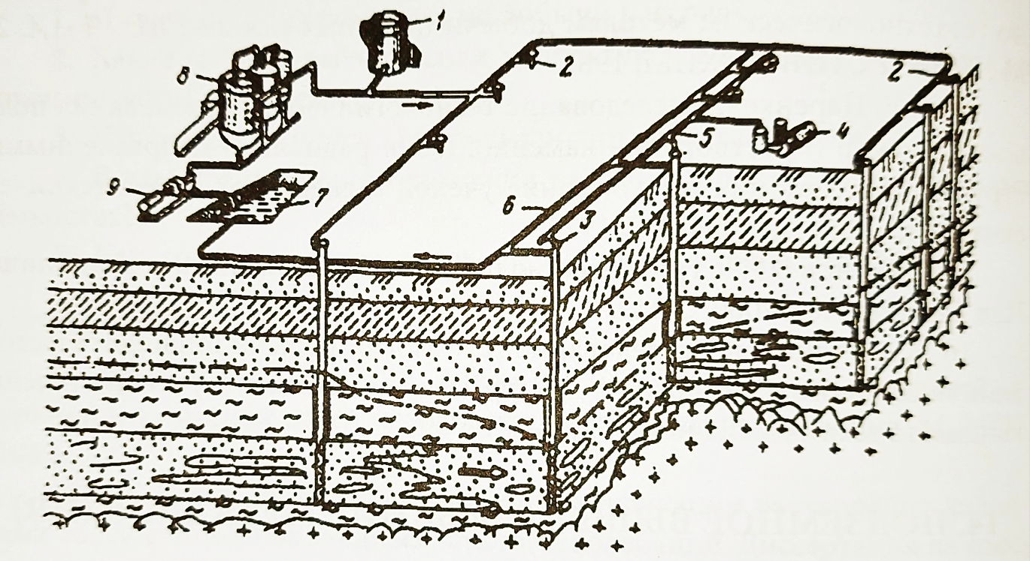

1 – узел приготовления раствора, 2 – нагнетательные скважины, 3 – дренажные скважины, 4 – компрессор, 5 – воздухопровод для эрлифта, 6 – коллектор для продуктивного раствора, 7 – отстойник, 8 – установка для переработки раствора, 9 – насос

Рисунок 1.1 – Схема отработки пластового месторождения выщелачиванием через скважины [1]

Основные технологические операции, проводимые при подземном скважинном выщелачивании (ПСВ) урана:
- вскрытие залежи. Данная операция обеспечивает контакт ПИ с выщелачивающим агентом и осуществляется бурением вертикальных, наклонных и наклонно-горизонтальных скважин. Далее скважины оборудуются коррозионностойкими колоннами, пакерами, фильтрами и другим оборудованием;
- приготовление выщелачивающего агента – обеспечение однородной по составу и стабильной по свойствам реакционной смеси смешиванием реагентов в аппаратах с мешалками;
- подача выщелачивающего раствора (ВР) в залежь, т.е. закисление - откачивание или отдавливание подземных вод и заполнение порового пространства раствором реагента, который переведет металл в растворимую форму;
- откачка продуктивного раствора. Обеспечивает извлечение полезного компонента из залежи скважинными насосами и необходимым соотношением дебитов откачки и закачки;
- переработка продуктивного раствора – максимальное извлечение полезного компонента из раствора.
Для проведения анализа техники и технологии, применямой при ПСВ, было рассмотрено месторождение «Хорасан-2» и ниже приведены некоторые сведения по данному конкретному месторождению.
Месторождение Северный Хорасан является самым крупным месторождением Сырдарьинской урановорудной провинции и в соответствии с генеральным планом развития урановой промышленности Республики Казахстан разделено на два участка: Хорасан-1 и Хорасан-2. Данные по количеству технологических скважин на эксплуатационных блоках приведены в таблице 1.1.

Таблица 1.1 – Сведения по количеству скважин на эксплуатационных блоках на месторождении «Хорасан-2»

№  блоков | Количество скважин, шт.
№  блоков | Отк. | Зак. | Набл. | Всего
1 | 2 | 3 | 4 | 5
6-3-4 | 13 | 22 | 3 | 38
6-4-2 | 14 | 27 | 3 | 44
6-4-3 | 8 | 19 | 3 | 30
6-5-(2) | 7 | 24 | 3 | 34
6-5-6 | 7 | 18 | 3 | 27
Итого | 49 | 110 | 15 | 173
6-10-1в | 9 | 33 | 3 | 45
6-10-1н | 6 | 21 | 2 | 29
6-15-2в | 11 | 27 | 4 | 42
6-15-3в | 5 | 18 | 3 | 26
6-15-3н | 6 | 14 | 2 | 22
Итого | 37 | 113 | 14 | 164
ИТОГО | 86 | 223 | 29 | 338

На месторождении применяется рядная схема вскрытия и отработка добычных блоков с параметрами – 50x(30÷25)x20м, с расстоянием между рядами откачных и закачных скважин 50 м, 30÷25 м в ряду между откачными и 20 м в ряду между закачными скважинами.
В состав объектов полигона скважин эксплуатационной добычи участка «Хорасан-2» и юго-восточного фланга месторождения «Северный Хорасан» входят:
- технологические скважины с поверхностной обвязкой;
- наблюдательные скважины;
- раствороподъемное (насосное) оборудование;
- технологические узлы закисления (ТУЗ);
- узлы сбора продуктивных растворов (УСПР);
- узлы распределения выщелачивающих растворов (УРВР);
- пункты экстренной помощи;
- магистральные технологические трубопроводы;
- трубопроводы между технологическими узлами растворов и технологическими скважинами;
- объекты энергоснабжения;
- подъездные и внутриплощадочные дороги.
Средняя фактическая глубина технологических скважин на геотехнологическом полигоне (ГТП) составляет порядка 650 метров, однако имеются достаточно глубокие скважины до 900 метров. Закачка выщелачивающих растворов производится под давлением 3-4 атмосферы от наземной насосной станции. Откачка продуктивных растворов осуществляется преимущественно погружными электроцентробежными насосами следующих типов: «Grundfos SPM 14A-18H», «Odesse POSS-13-13/6», «Sinar 4SP5-24» и «Ульба KSPN-6-Z616-8-5,5» [2]. Параметры откачных скважин приведены в таблице 1.2.

Таблица 1.2 – Средние данные по откачным скважинам

Наименование параметра | Един. изм. | Средние показатели
Средняя производительность откачных скважин | м³/ч | 4,8 - 8
Статический уровень раствора | м | (+3) – (- 7)
Динамический уровень раствора | м | (-35) – (-40)

Транспортировка продуктивных растворов производится наземными насосами с ГТП на завод «Хорасан-2» по трубопроводам, возвратных – с завода на ГТП к узлам подготовки выщелачивающего раствора (УПВР) и далее через УПВР-ы к скважинам.
В процессе работы блоков при снижении производительности технологических скважин до предельного минимального уровня или возникновении других нарушений в режиме их работы предусматривается проведение ремонтно-восстановительных работ (РВР), включающих и промывку скважин от механических примесей с применением установки для обработки скважин (УОС). Состояние эксплуатационных скважин контролируется периодически методами ГИС [3].

1.2 Обустройство закачных и откачных скважин

ГТП состоит из четырех типов скважин: откачных, закачных (нагнетательных), наблюдательных и контрольных. Глубина скважин в среднем 600-670 м. Однако имеются скважины и до 900м (ТОО «Байкен-U»).
Конструктивно технологические скважины представляют собой колонну, состоящую из оголовка, обсадной колонны, каркасно-дискового фильтра и отстойника.
На рисунке 1.2 показаны конструкции одноколонных эксплуатационных скважин, наиболее широко применяемых при подземном выщелачивании пластовых месторождений [4].

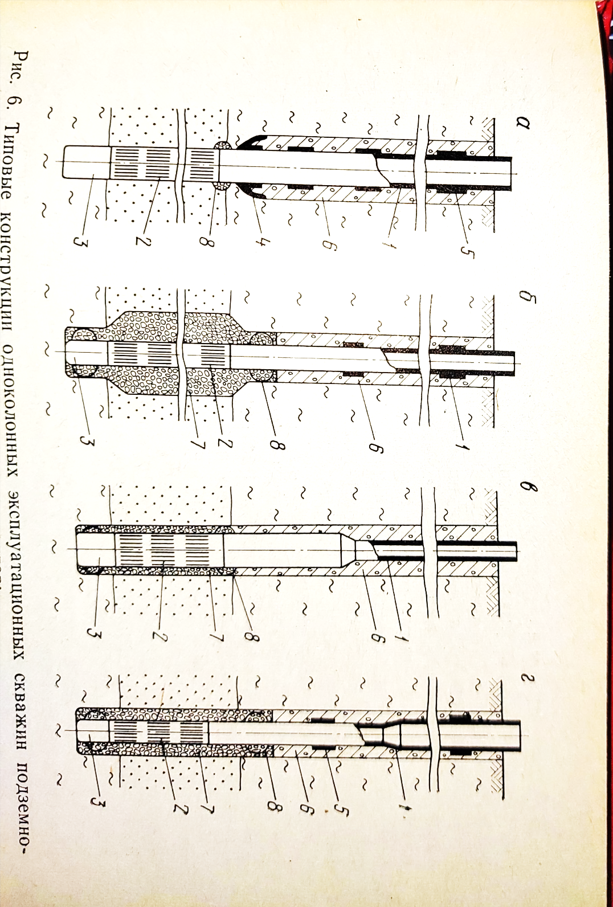

а – с гидроизоляцией при помощи пакера (манжеты); б – с гравийной обсыпкой фильтров; в – с комбинированной эксплуатационной колонной и эрлифтным подъемом продуктивных растворов; г – с комбинированной эксплуатационной колонной и подъемом продуктивных растворов с помощью погружных насосов: 1 – эксплуатационная колонна, 2 – фильтр, 3 – отстойник, 4 – разобщающая манжета с цементировочным устройством,
5 – утяжелитель, 6 – материал гидроизоляции, 7 – песчано-гравийная обсыпка,
8 – центратор

Рисунок 1.2 – Типовые конструкции одноколонных эксплуатационных скважин подземного выщелачивания металлов [4]
Конструкции откачных и закачных технологических скважин отличаются только по диаметру применяемых эксплуатационных колонн: откачные скважины обычно оборудуются колоннами большего диаметра (рисунок 1.3). Диаметры скважин и эксплуатационных колонн определяются размерами раствороподъемных устройств (погружные насосы, эрлифты и др.) [4].

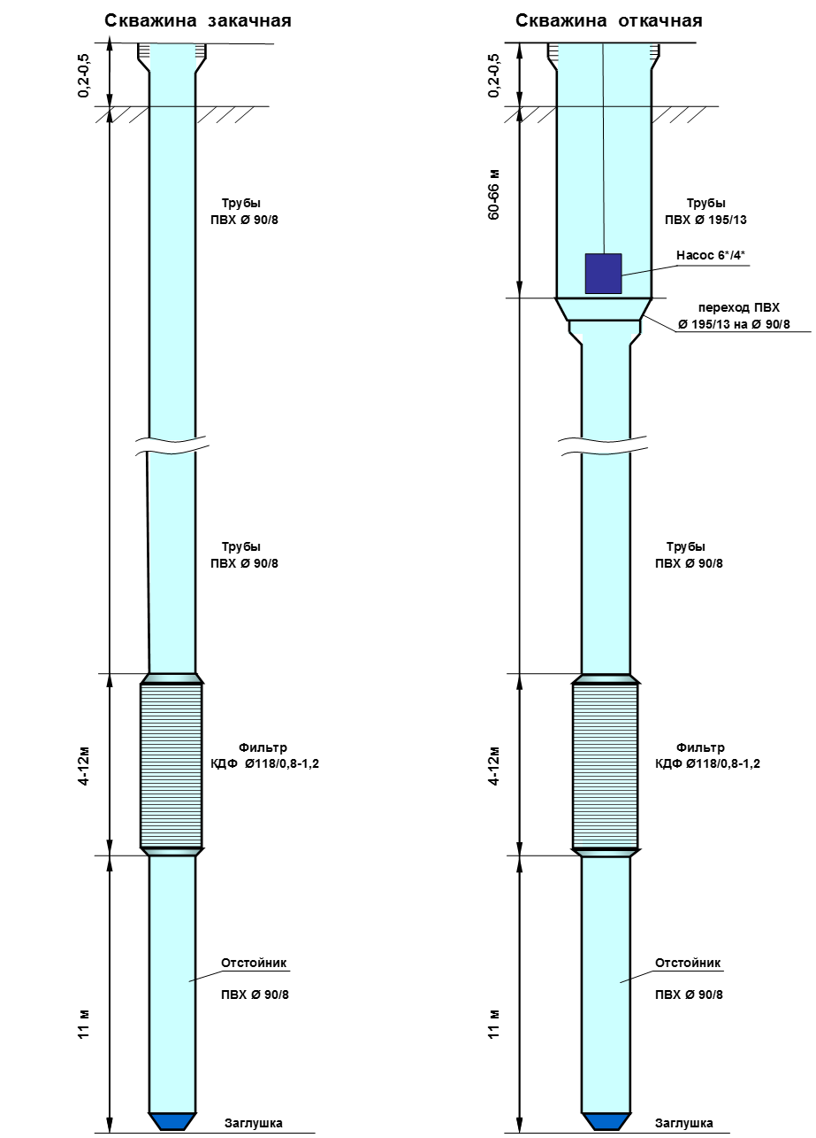

А Б

Рисунок 1.3 – Конструкция эксплуатационных скважин при ПСВ урана:
А – закачная скважина; Б – откачная скважина
Закачные скважины предназначены для подачи ВР в продуктивный горизонт. Обсадная колонна и отстойник для закачных скважин выполняются из труб ПВХ-90/8 мм, фильтр КДФ-118/0,8-1,2 (длиной 4-12м).
Откачные скважины предназначены для подъема насыщенных ураном продуктивных растворов. Конструкция: обсадка трубами ПВХ-195/13 мм - до глубины 60-66 м, далее ПВХ-90/8 мм, фильтр КДФ-118/0,8-1,2 (длина 4-12), длина отстойника 11 м. На откачных скважинах предусмотрен насосный подъем продуктивных растворов. Для подъема растворов используются, преимущественно, погружные насосы фирмы «Grundfos» SP17-11N, max∅-138 мм, мощностью: 5,5 кВт и производительностью: 10÷14 м³/час.
Длина фильтра зависит от эффективной мощности добычного блока и определяется для каждой скважины на основе результатов ГИС. Учитывая опыт работ ПСВ, длина оптимально работающего фильтра составляет не более 10-12м.
Наблюдательные скважины предназначены для наблюдения и контроля за условиями формирования продуктивных растворов (ПР), геохимическим состоянием рудовмещающего горизонта, растеканием технологических растворов за пределы эксплуатационных участков и их возможными перетоками в надрудный, подрудный горизонты. Конструкция наблюдательных скважин аналогична закачным. Наблюдательные скважины оборудованы крышками, на которых указывается номер скважины и горизонт, по которому будут проводиться наблюдения.
Контроль загрязнения подземных вод продуктивного горизонта осуществляется по наблюдательным скважинам, пробуренным за контуром эксплуатационного блока в направлении движения естественного потока подземных вод на расстоянии 50-70 м от крайних эксплуатационных скважин.
Если в пробах воды концентрация радионуклидов превышает предельно-допустимую концентрацию (ПДК), то от данной скважины на расстоянии 50-70 м сооружается дополнительная скважина.
Контроль за растеканием ВР в продуктивном горизонте в пределах рудного контура осуществляется при помощи эксплуатационных скважин, пройденных на подготавливаемых к отработке блоках по направлению движения подземных вод. Контроль за растеканием ВР выше и ниже продуктивного горизонта осуществляется при помощи наблюдательных скважин, пройденных в пределах рудного контура.
Контрольные скважины проходятся после отработки блоков участка с организацией комплекса гидрогеологических и геохимических исследований с целью:
- подтверждения полноты отработки участка;
- выделения площадей с сохранившимися в недрах ПР;
- определения степени загрязнения водоносных горизонтов кислотными растворами и радиоактивными элементами в пределах полигона;
- изучения процесса естественного раскисления подземных вод;
- определения степени загрязнения водоносных горизонтов за пределами полигона под влиянием естественного потока подземных вод.
Местоположение контрольных скважин определяется после отработки запасов блока, количество их уточняется необходимостью.
Скважины каждого эксплуатационного блока обвязываются трубопроводами с подключением к соответствующему технологическому узлу.
В закачные скважины, работающие в режиме закисления, ВР подаются под давлением 3-5 атм. Обвязка их производится шлангом ШАПП Ø50 мм.
Обвязка откачных скважин производится трубами ПНД Ø63 мм, поставляемыми в бухтах. Внутриблоковые трубопроводы прокладываются в траншеях на глубине 0,5 м [3].

1.3 Погружные скважинные насосы

Технология откачки ПР методом ПСВ предусматривает применение погружных скважинных насосов, c подачами от 10 до 17м³/ч и напором до 150м. Режим работы непрерывный, за исключением технологических перерывов или аварийных ситуаций.
Малый гидростатический уровень, а в отдельных случаях, наличие избыточного давления растворов в скважинах (самоизлива) и необходимость транспортировки ПР в пескоотстойник, расположенный на ГТП, на расстоянии порядка 900-1000 метров от проектируемых блоков, определяют выбор насосного способа раствороподъема. Вероятность самоизлива ПР зависит от коллекторских свойств породы, глубины скважины, давления и объема закачки кислого раствора. При отсутствии самоизлива динамический уровень на большинстве скважин незначительный. Глубина погружения насосов под уровень жидкости составляет порядка 50м для обеспечения его бескавитационной работы и достаточного охлаждения. Технологические трубопроводы ПР слабонапорные, давление растворов в них создается погружными скважинными насосами, установленными в откачных скважинах.
Применяемые погружные скважинные насосы при добыче урана методом ПСВ преимущественно электроцентробежные, ими оборудован весь фонд откачных скважин. Это обусловлено их преимуществами – высокая производительность и напор, удобство автоматизации и управления, компактность и прочие.
Однако, эксплуатация скважин высокопроизводительными ЭЦН существенно снижает динамические уровни жидкости, что ведет к необходимости увеличения глубины их спуска. Уменьшение динамического уровня приводит к снижению давления на приеме насоса, и режим его работы смещается в зону меньших коэффициентов подач, тогда как необходимым условием является повышение напора. Это существенно усложняет условия эксплуатации погружного оборудования и сказывается на увеличении числа их отказов.
К тому же, высокая агрессивность откачиваемой жидкости, являющейся водным раствором серной кислоты, содержание в ней механических примесей, свободного и растворенного газа, еще одна из причин отказов оборудования скважин, эксплуатируемых насосным способом [5, 6, 7, 8, 9].
Несмотря на то, что скважинные условия работы насосов не столь жесткие, как в нефтедобывающих скважинах (малые глубины погружения, малая вязкость продуктивного раствора и т.п.), как показал длительный опыт их применения на практике, они не обеспечивают достаточной энергоэффективности, надежности и ресурса работы. Энергозатраты на работу скважинных насосов оказывает существенное влияние на себестоимость добываемой продукции.
Практика эксплуатации УЭЦН на урановых месторождениях показывает, что наибольшее количество отказов связано с загрязнением установки механическими примесями (22-27%) и недостаточной организацией работы УЭЦН (13-27%) [2].
Ниже представлена сравнительная информация по ресурсу и надежности погружных насосов на месторождении «Хорасан-2» за период с 2010 г. по 2016 г. (таблица 1.3).
На основании десятилетнего опыта эксплуатации погружных насосов на месторождении был проведен сравнительный анализ достоинств и недостатков представленных выше погружных насосов для унификации насосного оборудования на руднике и выбора в качестве основного одного из них (таблица 1.4).
Анализ показывает, что у каждого из насосов имеются определенные достоинства и недостатки. Общим для них является недостаточный ресурс работы насосов, связанный с присутствием в продуктивном растворе механических примесей, преимущественно песка, так как продуктивные пласты сформированы слабосцементированными породами, прочность которых снижается в кислой среде и гидромеханикой раствора в породе при наличии подпора со стороны нагнетательных скважин.
Механические примеси в ПР приводят к интенсификации абразивного износа элементов насосной части, перегреву и заклину насоса из-за роста механических потерь на трение, снижению КПД насосных установок и перерасходу электроэнергии. Несомненно, что на интенсивность износа оказывает влияние и гранулометрический состав выносимого песка.

Таблица 1.3 – Сравнительные данные по ресурсу и причинам отказов погружных насосов на месторождении «Хорасан-2»

№  п/п | Марка насоса | Средняя наработка | % выхода из строя | Причины выхода из строя | Примечание
1 | Grundfos SPM 14A-18H | 6830 | 56% | Износ рабочих камер, колес и вала насосной части | Ремонт за счет замены насосной части. Электродвигатель неремонтопригод  ный
2 | Odesse POSS-13-13/6 | 6953 | 54% | Поломка вала, трещины в корпусе винта крепления шлицевой муфты насосной части при 4800м/час
3 | Sinar 4SP5-24 | 6384 | 69% | Обрыв кабеля электродвигателя, завышенный ток электродвигателя | Ремонт за счет замены электродвигателя
4 | Ульба KSPN-6-Z616-8-5,5 | 7839 | 33% | Быстрый износ вала и контгайки между электродвигателем и насосной частью.

Таблица 1.4 – Достоинства и недостатки погружных насосов

Grundfos SPM 14A-18H |  | Odesse POSS-13-13/6 |  | Sinar 4SP5-24 |  | Ульба KSPN-6-Z616-8-5,5
Положительные качества | Отрицательные качества | Положительные качества | Отрицательные качества | Положительные качества | Отрицательные качества | Положительные качества | Отрицательные качества
1.Электродвигатель и кабель имеет штепсельный разъем.  2.Электродвигатель подлежит ремонту механических частей | 1.Насосная часть неустойчива к механическим взвесям и требует ремонта уже через 2500м/часов.  2.Электродвигатель не подлежит перемотке. | Присутствует контроль температуры обмоток по перегреву | 1.Насосная часть неустойчива к механическим взвесям.  2. Выход из строя валов насосной части | 1.Насосная часть устойчива к механическим взвесям (при наработке 3800м/ч).  2. Электродвигатель подлежит ремонту (ремонт механических частей и замена обмотки статора) | 1.Слабое крепление кабеля к электродвигателю без штепсельного разъема | 1.Присуствует возможность откачки ПР с низким дебитом | 1.Вал насоса выходит из строя при наличии песка
На рисунке 1.4 приведена диаграмма основных причин отказов ГНО за период 2010-2016 г.г., откуда также следует, что основными причинами отказов насосов являются механический износ подвижных частей насоса – в среднем 45%, далее следует неисправности электрической части (кабеля, электродвигателя) – 14% и 41% прочие.
Осложнения при выводе скважины на режим обусловлены большим содержанием КВЧ в начальный период работы после подземного ремонта – от 200 до 1000 мг/л. Это часто превышает паспортные характеристики насосов, даже износостойкого исполнения. Механические частицы, проходя через рабочие органы насосов, производят абразивную работу и являются основной причиной износа рабочих камер, рабочих колес и валов, перегрева обмоток электродвигателя из-за забивания фильтров.
Во многих вновь осваиваемых насосных скважинах значительное количество механических примесей поступает из пласта только в первые дни эксплуатации. Основная масса отказов ГНО по засорению – порядка 80%, приходится на вновь введенные скважины из бурения, после забуривания второго ствола или проведения подземного ремонта. В дальнейшем, при отработке скважины в определенный промежуток времени отказы по причине засорения на этих скважинах снижаются [10, 11, 12, 13 и др.].

Рисунок 1.4 – Причины отказов ГНО

Так, анализ причин отказов погружных ЭЦН на месторождении урана «Хорасан-2» показал, что основными их неисправностями являются, во-первых, износ деталей проточных частей насоса из-за механических примесей в откачиваемом растворе и, во-вторых, неисправности электропривода. На месторождении для борьбы с механическими примесями и защиты насоса часто применяются скважинные фильтры типа КДФ-118/0,8-1,2 (фильтровая колонна), содержание твердых примесей в откачиваемом растворе при этом, согласно техническим требованиям, не должно превышать 50 мг/л [3]. Однако, применение различных скважинных фильтров не полностью решает проблему износа элементов проточной части насосов. Недостаточный ресурс работы оборудования приводит к необходимости снижения допустимых нагрузок, частому проведению ремонтных работ. Все это приводит к росту накладных расходов на их обслуживание и ремонт, а также росту простоев скважин для проведения подземного ремонта по замене насоса [10, 11, 14].
Также УЭЦН имеет существенный недостаток, обусловленный конструктивной особенностью, – низкий КПД. Особенно это характерно для малопроизводительных УЭЦН с номинальной подачей в диапазоне 10-35 м³/сут. Данная особенность УЭЦН была отмечена в работе [15]. По заключению ее авторов, в области небольших подач КПД УЭЦН резко снижается. К аналогичному выводу пришли авторы работы [16]. В итоге, малый КПД низкопроизводительных УЭЦН формирует высокие удельные энергозатраты. Так, КПД УЭЦН5-15 одного из Российских производителей равен 24 %, а УЭЦН5-50 того же завода – 48 % (рисунок 1.5).

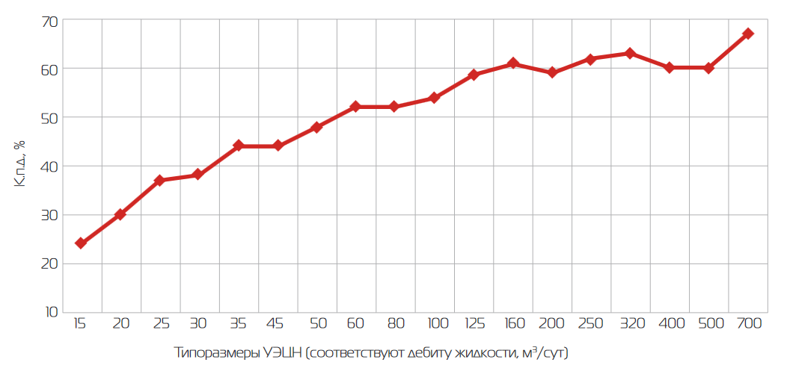
Рисунок – 1.5. Зависимость КПД УЭЦН от дебита жидкости

На рисунке 1.6 показан пример изменения удельного энергопотребления в зависимости от дебита жидкости на фонде УЭЦН в ООО «Бугурусланнефть». Из рисунка 1.6 видно, что удельное энергопотребление УЭЦН в диапазоне подач до 50 м³/сут. в 2,3 раза выше, чем в диапазоне 50-500 м³/сут. [17].
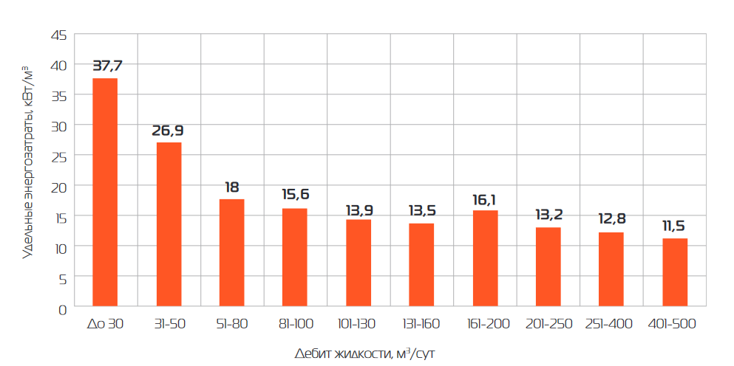
Рисунок – 1.6. Зависимость удельных энергозатрат от дебита жидкости
1.4 Фактические показатели энергоэффективности погружных насосов в группе скважин на месторождении «Хорасан-2»

Не менее важной проблемой на месторождениях является высокий удельный вес затрат на электроэнергию в себестоимости добываемой продукции.
Существующие методики расчета и выбора насосного оборудования базируются, как правило, на выборе насосов из каталогов исходя из требуемых расходов и напора и, практически,не рассматривают насос в комплексе системы «продуктивный пласт - скважина - насосная установка». В этой системе энергоэффективность применяемого насосного оборудования будет зависеть от множества факторов, среди которых существенную роль играют затраты на электроэнергию.
Особо хочется отметить, что в технологии ПСВ погружные насосы работают в группе скважин, связанным с одним общим сборным коллектором откачиваемой продукции. И энергоэффективность работы группового скважинного растворозабора будет складываться из энергоэффективности работы насоса отдельной скважины, входящей в его состав. Этот фактор также часто не учитывается при проведении комплексных расчетов при подборе насосов и анализе их энергоэффективности. Оценка энергоэффективности эксплуатации группы скважин в целом должна учитывать как отклонение от номинальной подачи насосов, так и номинальной мощности.
Так, при измерении фактических подач на группе из 8 скважин на месторождении, оборудованных однотипными насосами, было установлено, что фактические режимы их работы существенно различаются (таблица 1.5)

Таблица 1.5 - Фактические режимы подач насосов в группе откачных скважин

Насос Grundfos SPM 14A-18H | Скв.1 | Скв.2 | Скв.3 | Скв.4 | Скв.5 | Скв.6 | Скв.7 | Скв.8
Подачи насосов Q, м³/ч | 11,00 | 8,20 | 8,11 | 9,33 | 10,85 | 10,50 | 10,15 | 8,55
Доли в суммарной подаче,% | 14,34 | 10,70 | 10,57 | 12,17 | 14,15 | 13,69 | 13,23 | 11,15
Доля подач в оптимальном диапазоне, % - /55,78

Данные замеров показали, что доля насосов, работающих вне энергоэффективного и вне рабочего диапазонов, составила почти 50%. При этом, недостаток до номинальной подачи и мощности насосов, составил -26,3% и 8,35% соответственно.
Таким образом, оптимизация режима работы погружного насоса каждой отдельной скважины является существенным резервом повышения технико-экономических показателей эксплуатации насосного фонда. Оптимизация подразумевает согласованное сочетание элементов системы «продуктивный пласт - скважина - насосная установка» для каждой отдельной скважины. Причем, основным критерием должна служить минимизация себестоимости продукции [5].
Так как львиная доля себестоимости продукции складывается из затрат на электроэнергию и подземный ремонт скважин по замене насоса, весьма важным является оптимальный подбор режима работы насосов для каждой скважины и технологического режима работы группы скважин в целом.
Как показывает положительный опыт применения ТНУ (погружной ЭЦН+СН) в нефтедобыче и откачке из водозаборных скважин, имеются и перспективы их применения и в технологии добычи урана методом ПСВ [18].

1.5 Использование СН при транспортировании пульп

Струйные аппараты широко используются в различных областях промышленности, таких как ядерная энергетика, металлургическая, горная и нефтяная промышленности, также в пищевой, химической промышленностях, судопроизводстве, в системах гидротранспорта и других. Во всех перечисленных отраслях струйный аппарат применяется для транспортировки рабочих сред. Одним из отличительных особенностей данного аппарата является – повышение давления перекачиваемого им потока без затраты какой либо механической энергии, с чем и связан проявляемый к нему непрерывный интерес с момента его изобретения. Перекачиваемые данным аппаратом среды могут различаться между собой как по агрегатному состоянию, так и по консистенции (жидкости с твердыми включениями или газосодержащие жидкости), в связи с чем аппарат меняет свое название на насос, компрессор, эжектор и инжектор, тогда как конструктивно они могут быть одинаковы.
Только струйные аппараты обладают минимальной чувствительностью к наличию в перекачиваемой среде газовых и твердых включений, что является весьма важным при перекачке газосодержащих и загрязненных жидкостей. Они могут быть использованы для любых сред, в том числе агрессивных и радиоактивных. При работе на загрязненных средах [19, 20, 21, 22] они не нуждаются в установке фильтров, что значительно снижает эксплуатационные расходы [23].
Но в большинстве случаев рабочей и инжектируемой средой в этих аппаратах все же является жидкость, применяемые для откачки воды или различных жидкостей из скважин, колодцев и т.д.
Большой опыт применения СН в составе глубиннонасосной установки для откачки нефти, как высоковязкой, так и водонефтяной эмульсии, имеет нефтяная промышленность.
Применение СН в нефтяной промышленности на постсоветском простанстве берет свое начало еще с 1958 года на месторождении Азербайджана, когда для промывки песчаных пробок и подъема пульпы в нефтяных скважинах был создан передвижной комплекс наземного и погружного оборудования, основными элементами которого были СН с гидромониторной насадкой и двухрядный лифт. Необходимо отметить, что проблема выноса твердой фазы из скважины с помощью СН является актуальной и в настоящее время [18].
В США первая публикация о применении СН для подъема жидкости из нефтяных скважин появилась в 1933 г., однако первые испытания проведены лишь в 1970 г. на 5 скважинах в Техасе компанией «Kobe Inc.» [24]. В двух из них в качестве рабочей жидкости использовалась нефть, в остальных трех – вода. Глубина спуска СН при этом была в диапазоне от 580 до 2900 м, а добыча жидкости составляла от 13 до 160 м³/сут. К 1975 г. в скважинах уже работало около 200 СН.
В связи с истощением запасов для большинства местрождений нефти, находящихся на завершающей стадии разработки, характерен ряд проблем, связанных с большим содержанием в жидкости мехпримесей (песка), воды и газа. В этих условиях известные страдиционные способы добычи нефти перестали удовлетворять требованиям надежности и эффективности ввиду резкого снижения ресурса из-за повышенного износа элементов погружных насосов и снижения технико-экономических и энергоэффективных показателей.
По этой причине в последние годы возрос интерес к разработке новых конструкций СН и их применению в технологических процессах и практике скважинной добычи жидкостей (особенно из малодебитных скважин). Главным образом это преимущество СН проявляется в осложненных условиях эксплуатации, например, при добыче пластовой жидкости с большим содержанием механических примесей, коррозионно-активных веществ и из наклонно-направленных скважин. К их преимуществам относятся также простота конструкций, отсутствие движущихся деталей, высокая надежность, малые габариты, большая производительность [18, 25].
Имеющиеся наработки и опыт использования СН в нефтяной промышленности с успехом могут быть применены и в уранодобывающей отрасли. К примеру, в нефтяной промышленности имеется ряд успешных и апробированных на практике разработок тандемных насосных установок РГУ нефти и газа (НИУ) имени И.М. Губкина для различных условий эксплуатации [26, 27, 28]. Большой опыт проектирования эффективных конструкций и практики применения струйных насосных установок имеется также у ведущих в этой области компаний: KOBE, National OilWell, Guiberson, Wetherford.
Так, опыт применения водоструйных насосов для подъема воды из водяных скважин для нужд системы поддержания пластового давления (ППД) на месторождениях Западной Сибири [18] показал, что при сравнительно небольших глубинах — 250–300 м —они работали с коэффициентом инжекции U от 6 до 8 и межремонтным периодом 7–8 мес. В качестве рабочего агента использовалась вода высокого давления из системы ППД.
Однако, для применения СН для добычи раствора урана в классическом виде имеются некоторые ограничения, например нецелесообразность использования в качестве эжектирующей жидкости воды во избежание разубоживания раствора.

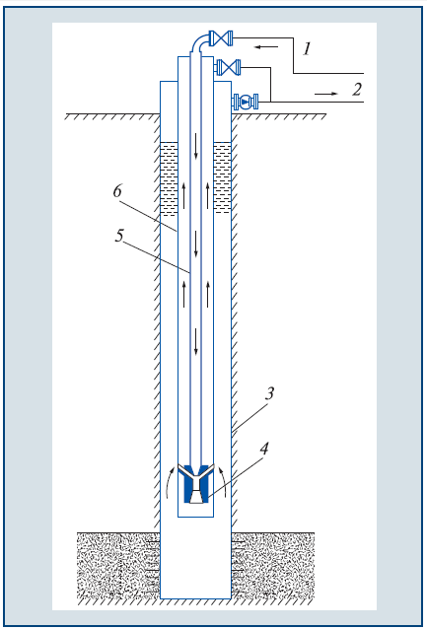
1 — привод от наземной компрессорной или насосной установки; 2 — скважинный раствор; 3 — скважина; 4 — СН; 5 — насосно-компрессорная труба (НКТ);
6 — эксплуатационная колонна

Рисунок 1.5 – Принципиальная схема газоструйного инжектора (струйного насоса) с наземным приводом

Таким агентом, во-первых, может быть воздух. Во-вторых, непосредственно сам добываемый скважинный раствор. Воздух более предпочтителен с точки зрения простоты и безопасности применения компрессорных установок. В этом случае насосная установка будет представлять газоструйный инжектор. При работе такой установки может проявиться двойной эффект, когда газирование раствора в лифтовой трубе обеспечит необходимую разность плотностей и дополнительную подъемную силу.
Во втором случае может быть применен известный своей эффективностью СН, в котором часть добываемой скважинной жидкости может служить в качестве эжектирующей. Схема пакерной гидроструйной насосной установки с наземным высоконапорным насосом аналогична схеме газоструйного насоса (рисунок 1.5) [26, 27].
В обоих случаях подача высоконапорного агента (воздух или жидкий раствор) осуществляется с наземных установок через НКТ или межтрубное пространство.
При применении газоструйного инжектора компримированный газ или воздух подается от наземной станции по НКТ в СН, а смешанный с пластовой жидкостью раствор поднимается по межтрубному пространству на земную поверхность. В последующем происходит удаление газа в сепараторе.
Эксплуатация скважин возможна и с применением пакерной гидроструйной насосной установки (рисунок 1.6), при которой часть очищенного в сепараторе 3 продуктивного раствора от наземной насосной станции 5 по НКТ 7 подается в СН 9. Потом вместе с пластовой жидкостью, отбираемой ниже установки пакера 11, он поднимается по межтрубному пространству на поверхность.

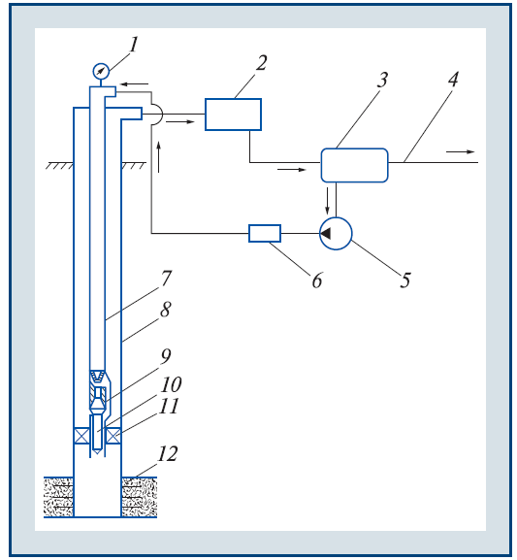
1 — манометр контроля давления нагнетаемой жидкости; 2 — замерная установка;
3 — сепаратор; 4 — коллектор сбора; 5 — насосная станция; 6 — расходомер жидкости;
7, 10 — НКТ; 8 — эксплуатационная колонна; 9 — СН; 11 — обратный клапан;
12 — продуктивный пласт

Рисунок 1.6 – Схема пакерной гидроструйной насосной установки
Далее, пройдя через замерную установку 2, раствор поступает на сепаратор 3 наземной станции и далее на выкидную линию для дальнейших технологических операций.
Возможен и вариант применения беспакерной гидроструйной насосной установки с двухрядным лифтом (рисунок 1.7) [27]. Отличием является компоновка нагнетательной и лифтовой труб по типу «труба в трубе» и наличие в концевике лифтовой трубы обратного клапана 6 [29].

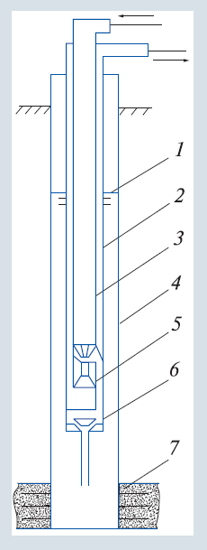
1 — динамический уровень; 2 — лифтовая НКТ; 3 — нагнетательная НКТ;
4 — эксплуатационная колонна; 5 — СН; 6 — обратный клапан; 7 — пласт

Рисунок 1.7 – Схема беспакерной гидроструйной насосной установки с двухрядным лифтом

1.6 Выводы по 1 главе. Цели и задачи исследования

Таким образом, исходя из анализа существующего состояния вопроса, целью настоящих исследований является повышение энергоэффективности откачки ПР в технологии ПСВ урана применением КНУ в составе ЭЦН+СН путем проведения теоретических и экспериментальных исследований; обоснование скважинной конструкции СН для работы в тандеме с ЭЦН; исследование гидродинамических условий работы КНУ с разработкой и экспериментальной проверкой достоверности расчетной методики моделирования режимов работы СН, позволяющей определять основные его конструктивные параметры в зависимости от скважинных условий и прогнозировать диапазон бескавитационных режимов.
В соотвествии с поставленной целью в данной работе предусмотрено решение следующих задач:
- сбор, анализ и обобщение материалов по практическому применению ТНУ (далее КНУ) в промышленности;
- обоснование модели гидроструйного насоса и режимов работы КНУ в откачных скважинах при ПСВ урана;
- анализ существующих методик расчета и проектирования СНУ;
- выбор и обоснование исходных параметров и разработка методики расчетного моделирования режимов работы СН в комбинации с ЭЦН в системе «продуктивный пласт – скважина – насосная установка», позволяющая установить рациональные конструктивные параметры его элементов для обеспечения оптимального значения коэффициента эжекции и бескавитационной работы;
- проведение расчетно-экспериментальных исследований режимов работы виртуальной модели КНУ с имитацией скважинных условий с применением компьютерного моделирования;
- обоснование и выбор конструкции высоконапорных сопел и элементов СН для КНУ. Оценка его эффективности в стендовых условиях;
- техническая проработка и изготовление действующей модели СН и испытательного стенда с комплектом КИП для испытаний КНУ с имитацией скважинных условий;
- проведение стендовых испытаний СН в составе КНУ с оценкой его эффективности и проверкой адекватности методики имитации скважинных условий;
- анализ и обобщение результатов экспериментальных исследований с уточнением параметров методики расчетного моделирования режимов работы СН в скважинных условиях и разработкой практических рекомендаций по проектированию и изготовлению промышленных конструкций СН.

2 ТЕОРЕТИЧЕСКИЕ ИССЛЕДОВАНИЯ РАБОТЫ ТАНДЕМНЫХ НАСОСНЫХ УСТАНОВОК «ЭЦН+СН»

В основном, в промысловых условиях эксплуатации, для работы струйного аппарата необходим насос, нагнетающий жидкость под давлением в сопло эжектора. При этом, совместно работающие струйный аппарат и насос образуют насосно-эжекторную систему [25, 30, 31, 32, 33, 34].
К настоящему времени, существует множество насосно-эжекторных систем, среди которых следует выделить КНУ «УЭЦН+струйный насос», где СН существенно облегчают работу ЭЦН при эксплуатации скважин.
В настоящей главе предложена модель работы скважины с ЭЦН и эжектором при постоянном дебите и проведены расчеты, которые позволяют по известным технологическим характеристикам скважины и насосного оборудования определить основные конструктивные размеры СН и место закрепления системы эжектора-УЭЦН для обеспечения устойчивой работы системы в рамках естественных ограничений [3, 35, 36].

2.1 Выбор исходных параметров и методики расчета элементов и узлов модели СН

Эффективная эксплуатация скважин КНУ «УЭЦН+СН» может быть достигнута только в случае согласования работы погружного центробежного насоса (силового привода для СН) и СН при их работе на оптимальном режиме.
Рисунок 2.1 - Характеристики ЭЦН и системы «Тандем (ЭЦН+СН)»
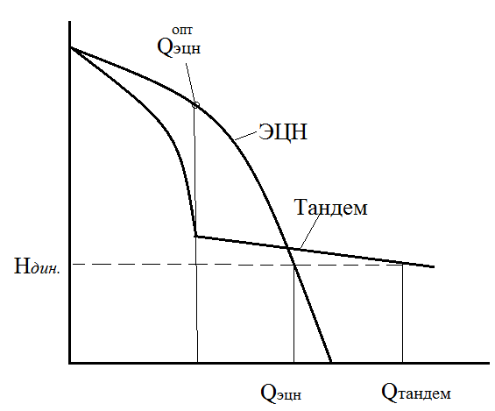
Подача СН с оптимальными геометрическими параметрами является функцией пяти основных характеристик: давления и расхода силовой (рабочей) жидкости, поступающей из ЭЦН; давления инжектируемой продукции из затрубного пространства на глубине установки СН; давления на выкиде СН.
Рисунок 2.1 - Характеристики ЭЦН и системы «Тандем (ЭЦН+СН)»
С увеличением глубины спуска СН возрастает противодавление на его выкиде, что приводит также к снижению подачи последнего. Из вышеперечисленных параметров, влияющих на работу СН, давление на входе в СН и давление на его выкиде напрямую связаны с глубиной его спуска, т.е. «глубина спуска СН» является оптимизируемым параметром.
Сопоставление характеристик серийного ЭЦН и погружной насосно-эжекторной системы «Тандем» в координатах «подача Q - давление Р» представлено на рисунке 2.1. Вид рабочей характеристики ЭЦН при компоновке системы струйным аппаратом меняется и на новой характеристике можно выделить две области: левую и правую. Если погружная насосно-эжекторная система работает в левой области характеристики при высоких значениях развиваемого давления Р, струйный аппарат выполняет роль забойного штуцера, а дебит скважины равен подаче ЭЦН.
При небольших значениях Р насосно-эжекторная система эксплуатируется в правой части характеристики, а дебит скважины складывается из подачи ЭЦН Q_{ЭЦН} и подачи струйного аппарата Q_{СА}.
При рациональном проектировании геометрии проточной части эжектора можно добиться того, что граница между левой и правой областями, характеристики системы «Тандем» будет соответствовать подаче ЭЦН в оптимальном режиме Q. В этом случае при работе системы в правой части характеристики режим эксплуатации ЭЦН будет неизменным и соответствующим оптимальному, а все изменения подачи при различных противодавлениях Р возьмет на себя струйный аппарат. Дополнительным преимуществом при работе в правой части характеристики установки «Тандем» является улучшение условий охлаждения погружного электродвигателя и кабельного удлинителя в следствие повышения общего дебита системы по сравнению с подачей ЭЦН.
Погружная насосно-эжекторная система, таким образом, является в левой части характеристики высоконапорной низкодебитной установкой, а в правой - высокопроизводительной низконапорной системой, причем в этом случае погружной центробежный насос работает в оптимальном режиме вне зависимости от колебаний противодавления.
Такая форма характеристики позволяет системе подстраиваться к изменяющимся в широком диапазоне режимов работы откачных скважин, а также успешно проходить этап освоения скважин при подземных ремонтах.
Основными исходными данными для проектирования и моделирования режимов работы КНУ для равнофазных жидкостей служат следующие основные технологические и конструктивные параметры:
- требуемые подача и напор комбинированной установки в зависимости от условий эксплуатации в откачной скважине;
- конструктивные габаритные размеры в зависимости от конструкции скважины;
- параметры высоконапорной струи от ЭЦН (развиваемый напор и расход жидкости);
- свойства жидкостей (вязкость и плотность и др.);
- параметры подсасываемой жидкости на входе в струйный эжектор, определяемый глубиной погружения комбинированной установки;
- конструктивные параметры элементов СН (высоконапорного сопла, и диффузора, соотношение их площадей, размеры камеры смешения, размеры диффузора и др.).
Наиболее тщательно при конструировании струйных аппаратов требуется моделирование комбинаций размеров сопел и входных горловин, которые и определяют, в основном, эффективность их параметров. Исходя из анализа информации, собранной по урановым рудникам Казахстана, проведено обоснование исходных параметров и методики расчета основных элементов и узлов модели СН в комбинации с погружным ЭЦН.
Для расчетного моделирования струйных аппаратов имеются различные методики, однако некоторые из них имеют ограниченное применение для определенных целей, т.к. требуют очень много эмпирических данных, корректность которых иногда вызывает сомнения. Другие не позволяют рассчитать режимы возникновения кавитации в установке.
На основании анализа существующих методик расчета СН-ов разработана методика расчетно-экспериментального моделирования режимов работы КНУ в скважинных условиях. Расчетно-экспериментальное моделирование проводилось с применением хорошо зарекомендовавшего среди проектировщиков программного комплекса «MAPLE».
При выполнении компьютерного моделирования режимов работы комбинированного насоса предполагаются следующие допущения:
- жидкости являются несжимаемыми;
- процессы протекают изотермически, а параметры насоса остаются неизменными;
- потери кинетической энергии на входе и выходе СН незначительны;
- жидкости однородны и хорошо смешиваются;
- средняя скорость высоконапорной струи сохраняется до входа в горловину.
Такие допущения не сильно влияют на точность расчета и вполне возможны, так как продуктивный раствор практически не содержит растворенный газ, по плотности незначительно отличается от обычной воды, рабочей жидкостью в струйном аппарате является сам ПР скважины.
Техническое задание на расчетно-экспериментальное исследование режимов работы виртуальной модели КНУ предусматривает:
- создание виртуальной модели откачной скважины;
- создание схемы обвязки внутрипромысловой сети сбора и транспорта ПР;
- разработку конструкции СН и схемы обвязки с ЭЦН;
- расчетное моделирование режимов работы скважинного погружного ЭЦН в комбинации со струйным насосом с применением специализированных компьютерных программ.
На основании анализа конструкций скважин на месторождениях Казахстана для расчетно-экспериментального исследования и моделирования принята виртуальная модель откачной скважины со следующими параметрами (таблица 2.1):

Таблица 2.1 – Исходные данные для моделирования режима работы КНУ (ЭЦН+СН)

Параметр | Значение параметра/ размерность
Диаметр лифтовой трубы | 90мм
Глубина скважины (варьируется) | от 50 до 800м
Подача насоса или дебит скважины (варьируется) | от 8 до 15 м³/ч
Глубина погружения насоса под уровень жидкости (варьируется) | от 35 - до 55м
Гидравлическое сопротивление линии сбора | до 35м. вод.ст.
Плотность продуктивной жидкости | 1,05 г/см³
Статический уровень жидкости (варьируется) | от - 30 до 0 м
Динамический уровень жидкости (варьируется) | от -50 до 0 м

В результате расчетно-экспериментальных исследований и моделирования планировалось установить:
- характеристики режимов работы КНУ с установлением оптимальных режимов;
- оптимальные конструктивные параметры СН;
- предельные параметры и режимы работы КНУ, при которых возможно возникновение кавитации жидкости в СН.
При проектировании СН, работающего в тандеме с электронасосным, учитывается требование вписывания его в компоновку и конструкцию откачной скважины. Учитывались также режимы откачных скважин, при которых возможно наличие избыточного давления растворов в скважинах (самоизлива), а также необходимость транспортировки ПР в пескоотстойник, расположенный на ГТП на расстоянии порядка 900-1000 метров от проектируемых блоков.
Принципиальная схема струйного аппарата представлена на рисунке 2.2. Основные элементы аппарата: высоконапорное сопло, приемная камера, камера смешения и диффузор.
Высоконапорное сопло является одним из основных конструктивных элементов струйного аппарата и служит для преобразования потенциальной энергии давления в кинетическую энергию рабочего потока и создания определенного распределения завихренности в струе. Приемная камера предназначена для подвода инжектируемого потока к струе рабочей среды. Камера смешения служит для смешения и выравнивания поля скоростей двух потоков. Диффузор выполняет роль преобразователя кинетической энергии общего потока в потенциальную энергию давления за счет постепенного снижения скорости.
Обычно в струйных аппаратах сначала потенциальная энергия рабочего потока преобразуется в кинетическую. Кинетическая энергия рабочего потока частично передается инжектируемому потоку. В процессе движения через проточную часть струйного аппарата происходит выравнивание скоростей смешиваемых потоков, а затем обратное преобразование кинетической энергии смешанного потока в потенциальную.
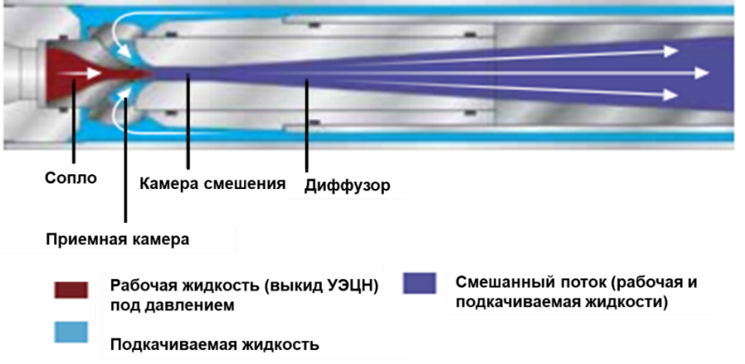

Рисунок 2.2 - Принципиальная схема струйного аппарата

На рисунке 2.3 представлено изменение кинетической энергии и давления рабочей жидкости в СН.
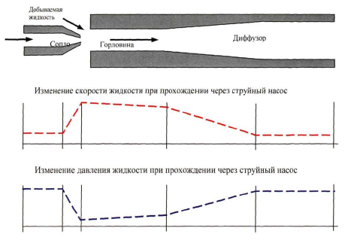

Рисунок 2.3 - Изменение давления и скорости рабочей жидкости в СН [37]

СН имеет рабочие характеристики, подобные характеристикам погружного ЭЦН. На рисунке 2.4 приведен пример таких характеристик, которые зависят от давления в сопле [38].
При заданном размере сопла, различным размерам горловины соответствуют различные характеристики. Обычно характеристические кривые довольно пологие, особенно при большом диаметре горловины, что говорит о высокой зависимости между подачей СН и давлением на приеме или выходе из насоса. Поскольку давление зависит от плотности или вязкости жидкостей и от присутствия газа, расчет работы насоса сложен и требует численного решения.
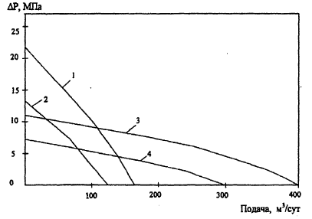

Рисунок 2.4 - Рабочие характеристики СН [37]

Подбор оборудования СН должен предусматривать расчеты диаметров сопла и горловины, а также соответствующих расхода и давления [39, 40]. Расчеты должны проводиться исходя из геолого-технических данных по скважине, физико-химических свойств добываемой и закачиваемой жидкостей (всего более 20 параметров). По результатам предварительных расчетов для конкретной скважины выбирается тип СН. Следующий шаг заключается в компоновке забойного узла и оптимизации по мощности и гидравлическим параметрам, унификации и минимизации стоимости оборудования [3].

2.1.1 Модель струйного насоса

Модель гидроструйного насоса основана на законе сохранения энергии, импульса и массы. При этом потери давления на трение в потоке учитываются коэффициентами трения. Каждая часть струйного аппарата имеет собственный режим потока, описываемые соответствующими уравнениями для расчета изменения давления и других параметров по длине аппарата.
В качестве допущений, которые использовались при выводе уравнений и получении результатов в настоящей работе, были приняты следующие:
1) гидродинамические процессы в скважине и внутри эжектора протекают изотермически;
2) при изменении давления плотность жидкости остается постоянной;
3) коэффициент сжатия струи в сопле эжектора равен единице [3, 41, 42].

2.1.2 Определение основных параметров СН

Высоконапорное сопло. Энергия, привносимая силовой жидкостью, состоит из кинетической и потенциальной энергий. Кинетическая энергия связана со скоростью истечения струи и потенциальной энергией, зависящей от давления на входе в сопло. Силовая жидкость, в общем случае, подается от силовой насосной установки (например, УЭЦН) и направляется в камеру смешения через сопло как высокоскоростная струя.

При входе в камеру смешения силовая жидкость смешивается с эжектируемой жидкостью.
Уравнение Бернулли описывает закон сохранения энергии для сопла:

$P_{i}+\frac{1}{2}ρ_{1}V_{i}^{2}=P_{o}+\frac{1}{2}ρ_{1}V_{n}^{2}+K_{n}\frac{1}{2}ρ_{1}V_{n}^{2}$ . (2.1)

Данное выражение (2.1) можно представить как:

$P_{i}-P_{o}=Z\left(1+K_{n}\right)$ . (2.2)
При этом давление на выходе из сопла $P_{o}$, приблизительно, равно давлению на приеме струйного насоса $P_{s}$. Данное допущение справедливо для струйных насосов с соплом, удаленным на некоторое расстояние от камеры смешения, и, следовательно, высокоскоростная струя истекает в среду с давлением, близким или равным давлению в приемной камере. $Z$ определяется как динамический напор:

$Z=\frac{1}{2}ρ_{1}V_{n}^{2}$ . (2.3)

Приемная камера. Эжектируемый поток жидкость подается в струйный насос через приемную камеру, представленным кольцевым пространством. Важно отметить, что пассивный (эжектируемый) поток подается в насос (приемную камеру) за счет снижения давления в камере смешения. Смешение рабочей и эжектируемой жидкостей, а также обмен энергией, происходит практически мгновенно.
Изменение давления в приемной камере может быть сформулировано из уравнения Бернулли и выражено следующим образом:

$M=\left(P_{s}-P_{0}\right)=Z\left(1+K_{en}\right)\frac{SM^{2}}{c^{2}}$ . (2.4)

Для случая, когда плотности рабочей и пассивной жидкостей равны, выражение (2.4) может быть представлено следующим образом:

$M=\left(P_{s}-P_{0}\right)=Z\left(1+K_{en}\right)\frac{M^{2}}{c^{2}}$ . (2.5)

Камера смешения. Основной обмен энергией происходит в камере смешения, при этом предполагается полное смешение рабочей и эжектируемых жидкостей. Основным допущением является то, что скорости потоков на входе в камеру смешения и на выходе имеют равномерное распределение (рисунок 2.2 и 2.3). На основе данного предположения применяется закон сохранения импульса: импульс смешанного потока при выходе из камеры смешения равен импульсу жидкостей, поступающих в нее.
Импульс жидкостей, покидающие контрольный объем, минус импульс поступающих жидкостей, равен внешней силе; то есть изменению давления в контрольном объеме с площадью поперечного сечения $A_{th}$. Объединив это с установленным соотношением объема газа, баланс можно записать в виде:

$A_{th}\left(P_{0}-P_{t}\right)-\int{dFr}=\left(m_{1}+m_{2}\right)V_{3t}-m_{1}V_{n}$ . (2.6)

Используя уравнение неразрывности и деля выражение (2.6) на $A_{th}$, получено следующее выражение для несжимаемой жидкости:

$P_{t}-P_{o}=Z\left[2b+\frac{SM^{2}b^{2}}{1-b}-b^{2}\left(2+K_{th}\right)\left(1+SM\right)\left(1+M\right)\right]$ . (2.7)

При этом на выходе из камеры смешанный поток имеют высокую кинетическую энергию, в связи с чем необходим диффузор для конвертации ее в потенциальную энергию.

Диффузор. Диффузор представляет собой расширяющийся канал течения смешанного потока. Длина диффузора определяет восстановление давления в струйном насосе, при этом пологий угол диффузора обеспечивает наилучшее восстановление давления.
Как описывалось выше, на выходе из диффузора большая часть кинетической энергии превращается в потенциальную энергию, что обеспечивает необходимую энергию для подъема смешанного потока жидкостей на поверхность.
Увеличение давления по длине диффузора описывается так же, как для камеры смешения и сопла, а изменение энергии - уравнением непрерывности:

$\int_{t}^{d}{\frac{dP}{ρ}+}\int_{t}^{d}{VdV}+\int_{t}^{d}{\frac{{dP}_{f}}{ρ_{3t}} }=0$ . (2.8)

Уравнение (2.8) в окончательной форме может быть выражено следующим образом:

$P_{d}-P_{t}=Z^{2}b^{2}\left(1+SM\right)\left(1+M\right)\left(1-K_{di}-a^{2}\right)$ . (2.9)

Потери давления на трение в струйном насосе. При эксплуатации струйного насоса имеются потери на трение, наблюдаемые во всех его частях.
Для учета этих потерь используются так называемые коэффициенты потерь давления на трения в различных узлах струйного насоса. Эти коэффициенты потерь зависят от геометрии насоса, давлений, вязкости, расходов и т.д. Коэффициенты потери постоянной величины также вероятны в случаях с высокими числами Рейнольдса. Стандартным подходом является их экспериментальное определение для конкретного используемого насоса и для конкретной перекачиваемой среды при определенных расходах жидкости.
Кроме того, имеется ряд публикации обосновывающих, что коэффициенты трения имеют некоторые усредненные значения, которые действительны для определенного диапазона отношений сопло-камера смешения. В таблице 2.2 приведены рекомендуемые значения коэффициентов потерь давления на трение, полученные экспериментальным путем.

Таблица 2.2 - Рекомендуемые значения коэффициентов потерь давления на трение [43]
Параметр | Значение
$$K_{n}$$ | 0,05
$$K_{en}$$ | 0,00
$$K_{td}$$ | 0,20

Коэффициент полезного действия струйного насоса. Как и для любого насоса, эффективность (КПД) струйного насоса описывается как:

$η=\frac{Полезная работа}{Затраченная энергия}$ . (2.10)

Следующее уравнение может быть выражено из (2.10) через расходы жидкостей и перепады давлений для конкретных условий:

$η=\frac{\left(P_{d}-P_{s}\right)·Q_{2}}{\left(P_{i}-P_{d}\right)·Q_{1}}=MN$ . (2.11)

Таким образом, повышение давления в эжектируемом потоке до уровня давления силовой жидкости определяет эффективность струйного насоса. Обмен энергией рассматривается как изменение давления в струйном насосе (рисунок 2.8).
Выражая (2.10) через (2.1) - (2.9) можно получить теоретический параметр N, характеризующий струйный насос [3]:

$N=\frac{n_{1}}{n_{2}}$ , (2.12)
где

$n_{1}=2b+\frac{2S{Mс}^{2}b^{2}}{1-b}-b^{2}\left(1+K_{th}+K_{di}+a^{2}\right)\left(1+m\right)\left(1+SM\right)-\frac{SM^{2}}{c^{2}}\left(1+K_{en}\right)$,

(2.13)

$n_{2}=1+K_{n}-n_{2}$ . (2.14)

2.1.3 Определение оптимального коэффициента эжекции

Рекомендуемое значение рабочей точки для коэффициента эжекции является значение $M=\frac{2}{3}M_{OPT}$, при этом значение $M_{OPT}$ – является коэффициент эжекции при максимальном КПД. Значение $M_{OPT}$ может быть выведено путем дифференцирования уравнений (2.11) - (2.12), а после приравненным нулю для нахождения его действительного корня.
Более высокие значения эжекции чреваты повышенным риском кавитации при незначительном увеличении КПД насоса (рисунок 2.5) [3].

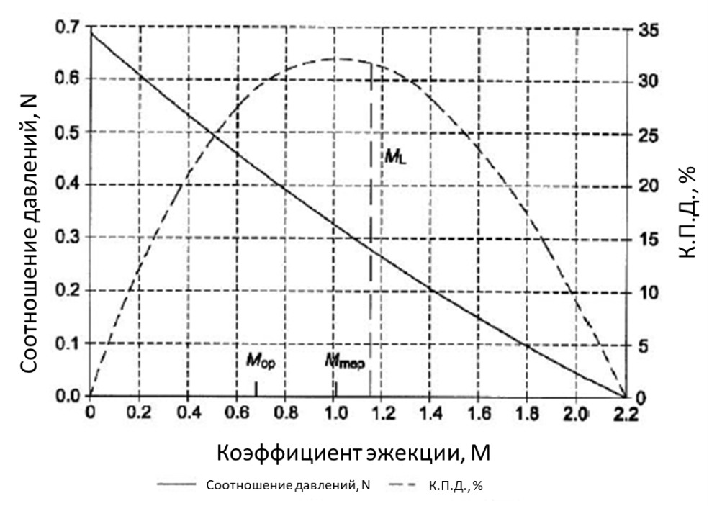

Рисунок 2.5 – Зависимость КПД СН и коэффициента эжекции [10]
2.1.4 Кавитация струйного насоса

Струйные насосы подвержены кавитации, которая возникает при падении давления в камере смешения ниже давления насыщения паров. Обычно кавитационные режимы наблюдаются при прокачивании большого объема жидкости через камеру смешения. При кавитационном режиме снижение противодавления на насос не оказывает влияния на коэффициент эжекции М. Помимо этого, кавитация ведет к износу струйного насоса из-за схлопывания пузырей пара (газа).
Следующий критерий выведен на основе экспериментальных данных для оценки работы струйного насоса в бескавитационном режиме:

$M_{С}=c{\left(\frac{P_{s}-P_{v}}{σZ}\right)}^{0.5},$ (2.15)

где $σ$- кавитационный коэффициент, равный 1,35.

Сравнение прогнозируемого коэффициента эжекции $M$ с предполагаемой $M_{С}$ является важным шагом при проектировании струйного насоса и служит для выбора оптимальной геометрии насоса [3].

2.1.5 Геометрия струйного насоса

Одномерное представление работы струйного насоса, описанное выше, не указывает его продольных параметров/профилей. В тоже время отмечено, что продольные значения струйных насосов могут также влиять на производительность струйного насоса. Важными параметрами при дизайне являются расстояние между соплом и камерой смешения, длина камеры смешения.
При выборе слишком длинных камер смешений возможна потеря кинетической энергии и, как следствие, ухудшение напорной характеристики насоса. При неправильном выборе расстояния между соплом и камерой смешения возможна также потеря кинетической энергии рабочего потока, что может ухудшить кавитационную устойчивость насоса, снизить его характеристики.
Сопло рекомендуется короткого конического дизайна для снижения потерь давления на трение при истечении высокоскоростной струи. Согласно экспериментальным данным получено оптимальное расстояние между соплом и горлом камеры смешения как $Sp/D_{th}$ в диапазоне 0,5-2 для предотвращения кавитации, однако рекомендуемое значение – 1.
Длина камеры смешения рекомендуется $L/D_{th}$=8 для общего промышленного гидроструйного насоса, однако эффективность предложенного насоса может быть улучшена в дальнейшем за счет изменения длины камеры смешения [3].

2.2 Применение струйных насосов совместно с УЭЦН

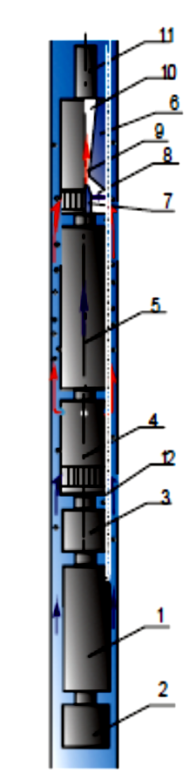
При откачке скважинной жидкости КНУ важное значение имеет место расположения эжектора по отношению к ЭЦН и устью скважины. При этом СН призван увеличить общий КПД и производительность всей комбинированной системы за счет подкачки дополнительного объема жидкости из межтрубного пространства.
Конструкция комбинированной насосной системы обычно требует проектирования совместной работы на пересечении рабочих кривых двух насосов и, конечно, включение потерь на трение в соответствующем подъемнике.
Комбинированная струйная насосная система включает в себя струйный аппарат 6 в компоновке с ЭЦН 5 (рисунок 2.6). СН 6 монтируется в напорной колонне над ЭЦН 5. В некоторых случаях, не исключена возможность его установки на несколько метров выше ЭЦН 5 для снижения противодавления жидкости в колонне НКТ 11 на работу СН 6.
1–погружной электродвигатель;
2–компенсатор;
3–протектор;
4–приемный модель; 5–ЭЦН; 6–струйный насос; 7–сопло;
8–обратный клапан;
9–камера смешения; 10–диффузор; 11–НКТ; 12–кабельная линия

Рисунок 2.6 - Схема комбинированной насосно-эжекторной системы
Насос 5 приводится в действие погружным электродвигателем 1, оборудованным гидрозащитой (компенсатор 2 и протектор 3). Питание подводится к электродвигателю по кабелю 12. Отличие от эксплуатации серийными установками ЭЦН 5 состоит в наличии струйного насоса 6, расположенного над секциями центробежного насоса в составе насосно-эжекторной системы. Над СН возможна установка сливного и обратного клапанов.
При эксплуатации системы продукция из скважины поступает в ЭЦН через приемный модуль 4 и далее нагнетается в сопло эжектора – струйного насоса. Рабочая жидкость, истекая через сопло с высокой скоростью, подсасывает жидкость из затрубного пространства скважины в приемную камеру СН.
В условиях месторождения для ликвидации фонтанирования скважин по затрубному пространству, а также для повышения уровней отбора жидкости, целесообразно использование комбинированной установки с расположением струйного аппарата ниже динамического уровня. Далее приведены основные расчетные [3].

2.2.1 Потенциал откачной скважины

Соотношение забойного давления с дебитом откачной скважины (индикаторная диаграмма) является основным инструментом для оценки потенциала скважин.
Для однофазного потока индикаторная диаграмма определяется законом Дарси для радиального притока флюида в скважину:

$Q=К_{пр}\left(P_{пл}-P_{заб}\right)$ . (2.16)

На практике, проведение прямого замера пластового и забойного давлений осложнено необходимостью остановки скважин и проведения гидродинамических исследований. В тоже время основным инструментом для оценки работы скважины зачастую являются данные о замеренном уровне скважины: статическом (при остановленной скважине) и динамическом (при работающей насосной установке). С учетом этого при постоянной плотности откачиваемой жидкости (т.е. отсутствии газа), данное выражение может быть представлено в следующем виде:

$Q=К_{пр}^{'}ρg\left(H_{дин}-H_{ст}\right)$ . (2.17)

Типичная индикаторная диаграмма при использовании данных о динамическом уровне представлена на рисунке 2.7.

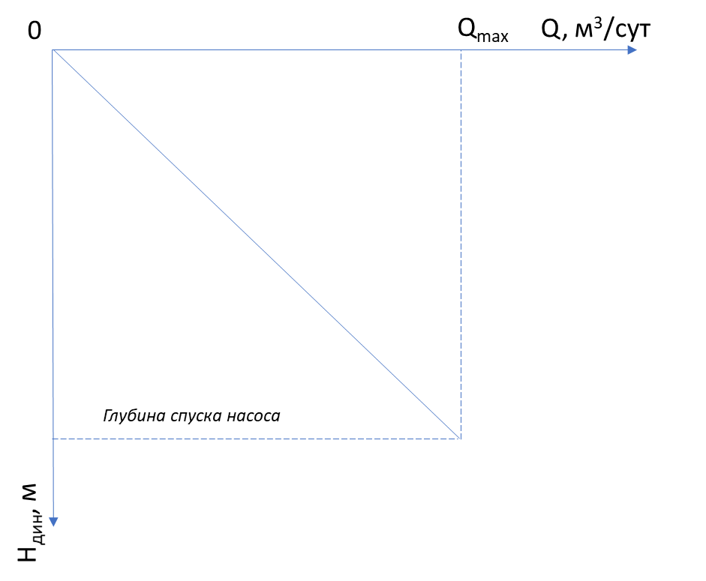
Рисунок 2.7 - Индикаторная кривая откачной скважины
Стоит отметить, что дебит скважины ограничен определенным значением Q_{max}, которое зависит от ряда параметров. $К_{пр}^{'}$ определяет угол наклона индикаторной кривой и напрямую влияет на максимальную производительность скважины [3].

2.2.2 Техническая характеристика УЭЦН

Установки погружных электроцентробежных насосов (УЭЦН) предназначены для откачки жидкостей из скважин. Компоненты, входящие в состав установки, описаны выше.
Основными параметрами УЭЦН являются подача и напор. Под напором понимается максимальная высота, на которую насос может поднять жидкость (Н, м) или давление, которое способен развить насос, выраженное в метрах столба жидкости. Подача – объем жидкости, перекачиваемой насосом за определенный промежуток времени.
Отличительной особенностью является переменная подача и напор в зависимости от частоты вращения. Обычно, характеристика УЭЦН приводится в паспортных данных для частоты 50 Гц, при стандартных условиях и плотности жидкости (вода) 1000 кг/м³ (рисунок 2.8).
При этом возможно определение напора и подачи УЭЦН при изменении частоты [3]:
$q_{1}=q_{n}\left(\frac{F}{50}\right)$ . (2.18)

$h_{1}=h_{n}{\left(\frac{F}{50}\right)}^{2}$ . (2.19)

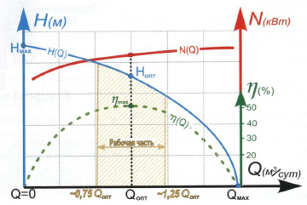

Рисунок 2.8 - Напорная характеристика H(Q) УЭЦН
2.3 Методика расчетно-экспериментального моделирования ТНУ

Подбор СН выполнен по методике, описанной в разделе 2.1, в программном комплексе MAPLE. Maple — программный пакет, являющийся продуктом компании Waterloo Maple Inc., которая с 1984 года выпускает программные продукты, ориентированные на сложные математические вычисления, визуализацию данных и моделирование.
Система Maple предназначена для символьных вычислений, хотя имеет ряд средств и для численного решения дифференциальных уравнений и нахождения интегралов. Обладает развитыми графическими средствами. Имеет собственный язык программирования, напоминающий Паскаль и представляет собой один из наиболее мощных математических пакетов. Его возможности охватывают достаточно много разделов математики и могут с пользой применяться на разных уровнях, включая и уровень серьезных научных исследований.
Работать с ним можно как в режиме интерактивного диалога, так и путем составления и отладки программ на специальном Maple-языке, ориентированном на сложные математические вычисления.
Основу пакета составляет специальное ядро - программа символьных преобразований. Кроме того, имеется несколько тысяч специальных функций, хранящихся в подгружаемых к ядру пакетах и библиотеках [3].

2.3.1 Методика и алгоритм расчетов комбинированной установки

Эффективная эксплуатация откачных скважин комбинированными струйными насосными установками может быть достигнута только в случае согласованной работы УЭЦН, струйного насоса и пласта.
Производительность СН является функцией основных характеристик:
- геометрические параметры;
- давления и подачи рабочей жидкости, поступающей из выкида УЭЦН;
- давления эжектируемой жидкости в затрубном пространстве на глубине установки СН (т.е. от динамического уровня);
- давление на выкиде СН.
Основной целью расчета КНУ является нахождение оптимальной геометрии насоса, которая обеспечит работу «пласт-УЭЦН-струйный насос» в согласованном режиме.
Подача комбинированной установки рассчитывается как сумма подач УЭЦН и СН, равная проектному дебиту откачной скважины. Расчет производится для выбранного типоразмера УЭЦН, характеристики которого известны.
Далее приведены пошаговые инструкции при расчете СН, работающего совместно с УЭЦН в откачной скважине.
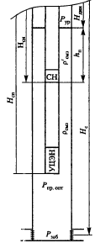

Рисунок 2.9 - Схема расчета комбинированного струйного насоса

1. Определение давления на выкиде УЭЦН и производительности при данной частоте.
$q_{1}=q_{n}\left(\frac{Hz}{50}\right)$, (2.20)

$P_{i}={ρgh}_{n}{\left(\frac{Hz}{50}\right)}^{2}$. (2.21)

На основе (2.20) - (2.21) можно построить напорную характеристику УЭЦН для заданной частоты, а также рассчитать давление и напор установки в рабочей точке при различной частоте.
2. Определение давления на приеме СН

$P_{s}=(H_{насоса}-H_{дин}) ρg$. (2.22)

3. Определение давления на выкиде СН

$P_{d}=TDH+H_{дин}ρg$ . (2.23)

4. Определение теоретического параметра N, характеризующего СН

$N=\frac{\left(P_{d}-P_{s}\right)}{\left(P_{i}-P_{d}\right)}$ . (2.24)

5. Определение оптимального коэффициента эжекции для диапазона значений параметра b путем дифференцирования и приравнивания нулю уравнение (2.12) и определение соответствующего данной точке КПД. При этом расчет производить для b = 0,1…0,9.
6. Определение кавитации для разного соотношения площадей сопла и камеры смешения по уравнению (2.15).
7. Расчет кавитационной устойчивости СН для каждого варианта параметра b
$CR=\frac{M_{L}-M_{op}}{M_{op}}·100\%$. (2.25)

8. На основе расчетов, проведенных на этапе 5-7 выбрать оптимальное значение параметра b, вывести полученное значение КПД, оптимального коэффициента эжекции.
9. Определение диаметра сопла

$A_{n}=\frac{q_{1}}{v_{n}}=q_{1}\frac{1}{\frac{2\left(P_{i}-P_{s}\right)}{ρ\left(1+K_{nz}\right)}}$ . (2.26)

$D_{n}={\left(A_{n}·\frac{4}{π}\right)}^{2}$ . (2.27)

10. Определение диаметра камеры смешения на основе этапа 8-9.
11. Расстояние между соплом и камерой смешения принимается равным $D_{th}$.
12. Длина камеры смешения принимается равной

${L=8D}_{th}$. (2.28)

13. Проверка скважинных условий (потенциала скважины) для работы комбинированной установки.
Для расчета потенциала скважины необходимо хотя бы одно замеренное значение дебита скважин и соответствующего ему статического и динамического уровней. На основе замера выводится коэффициент продуктивности скважины (м³/сут/МПа)

$К_{пр}^{'}=\frac{Q_{test}}{9.81\left(DL_{test}-DL_{static}\right)ρ{10}^{-6}}$ . (2.29)

Далее рассчитывается ожидаемый динамический уровень при работе КНУ
$DL_{op}=\frac{q_{1}+q_{2}}{К_{пр} 9.81ρ}+DL_{static} .$ (2.30)

14. Этапы 2-13 повторяются с учетом полученного ожидаемого динамического уровня системы [3].

2.4 Расчетно-экспериментальное моделирование виртуальной модели КНУ

2.4.1 Исходные данные для проектирования

Исходные данные должны включать следующую информацию:
- конструкция скважины (глубина, интервалы перфорации, диаметры эксплуатационной колонны, НКТ, инклинометрия и т.д.);
- номинальный напор и подача ЭЦН, паспортная кривая, глубина спуска УЭЦН;
- физико-химические свойства откачиваемой жидкости (плотность, вязкость, содержание мех.примесей и т.д);
- потенциал скважины (замеренные значения дебита и соответствующего динамического и статического уровня);

Расчетная схема обвязки скважины. Схема обвязки устья и параметры рассматриваемой откачной скважины представлены на рисунке 2.10, таблицах 2.3 и 2.4.

Таблица 2.3 - Параметры откачной скважины

Параметр | Величина
Средняя глубина скважины, м | 670
Диаметры элементов обсадной колонны откачной скважины, мм | 0 ÷ 66 м –ПВХ 195/13 или ПНД 210/18 (экспл. колонна); 66 ÷ ≈ 635 м − ПВХ 90/8 или ПНД 110/8 (экспл. колонна); 635 - ≈ 645 м - КДФ-118/0,8-1,2 (фильтровая колонна);  645 ÷ ≈650 м – ПВХ 90/8 или ПНД 110/18, (отстойник).
Диаметр трубы линии сбора от скважины до сборного резервуара, мм | 350, 450
Дебит скважины, м³/ч | 8- 12
Флуктуация динамического уровня, ± м | 10-15
Протяженность линии сбора от скважины до сборного резервуара, м | 350
Потери напора на линии сбора по трубе до сборного резервуара, м вод. ст.. | до 10
Таблица 2.4 - Параметры скважинного насоса и режим работы откачной скважины

Параметр | Величина
Диаметр скважины, мм | 90,00
Паспортная производительность многоступенчатого скважинного насоса «Grundfos», м³/ч | 17
Напор, м вод.ст. | 129
Мощность, кВт | 7,5
Диаметр, мм (дюймы) | 152,0 (6”)
Дебит откачной скважины, м³/ч | 8 - 10
Глубина погружения насоса под уровень жидкости, м | до 50
Плотность раствора, кг/дм³ | 1,03 -1,05
Статический уровень жидкости, м | Варьировать в пределах -50 до 0
Динамический уровень жидкости, м | Варьировать в пределах -50 до 0
Понижение статического уровня при откачках, м: | -10 до -15
Содержание мехпримесей в растворе, мг/л | ≤ 50

Для расчета параметров УЭЦН выбрана модель Grunfoss SP-17-8NE (характеристика приведена на рисунке 2.11) [3].
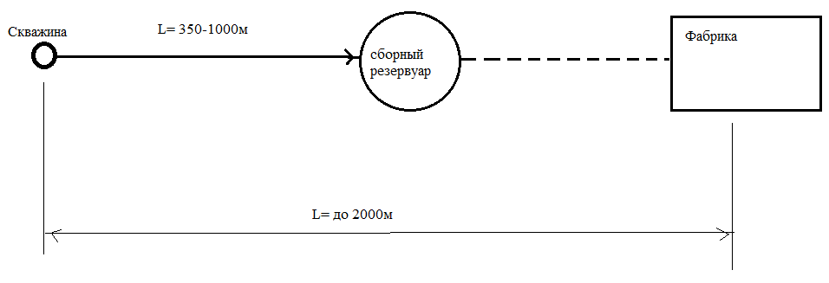
Рисунок 2.10 - Схема обвязки устья откачной скважины

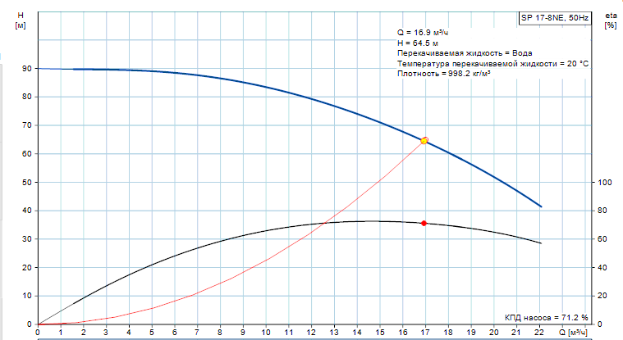
Рисунок 2.11 - Паспортная характеристика насоса SP-17-8NE
2.4.2 Виртуальная модель откачной скважины

На основе уравнений и методики описанной выше построена виртуальная модель откачной скважины.
При этом получено значение максимально возможного дебита скважины (красная точка на рисунке 2.12) и значение ожидаемого динамического уровня при эксплуатации комбинированной насосной установки (67 м, что соответствует давлению на приеме струйного насоса 0,52 МПа).

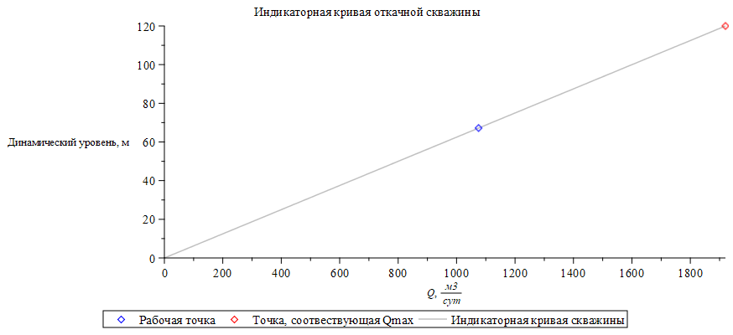

Рисунок 2.12 - Индикаторная кривая откачной скважины

На основе моделирования притока скважины получено значение динамического уровня над насосом и давления на приеме СН [3].

2.4.3 Виртуальная модель УЭЦН

Исходная паспортная кривая ЭЦН (рисунок 2.10) была перестроена в ПО Maple с учетом скважинных условий в виде полиномы шестой степени, а также рассчитаны рабочие точки при изменении частоты вращения (рисунок 2.13).
На основе моделирования УЭЦН получено значение давления на входе в СН (2,44 МПа), а также значение подачи ЭЦН (0,006 м³/с) [3].
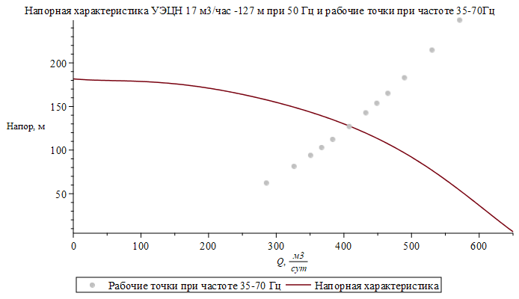

Рисунок 2.13 - Виртуальная модель УЭЦН

2.4.4 Виртуальная модель комбинированной насосной установки

В результате расчетов получено значение коэффициентов эжекции М для разных соотношений b, рассчитан коэффициент Мс, CR, КПД струйного насоса, а также получены напорные кривые насоса (рисунок 2.14 и таблица 2.5).

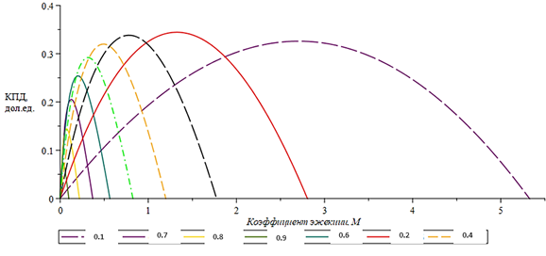

Рисунок 2.14 - Коэффициент эжекции-КПД струйного насоса при разных значениях b=0.1-0.9

Таблица 2.5 - Расчетные данные совместной работы системы «пласт-УЭЦН-струйный насос»

b | M | КПД,% | Mc | CR, % | q₂, м³/сут
0,1 | 1,80 | 32,6 | 4,22 | 56 | 1029,9
0,23 | 0,88 | 34,5 | 1,88 | 42 | 504,1
0,3 | 0,52 | 33,8 | 1,09 | 40 | 297,5
0,4 | 0,33 | 32,0 | 0,70 | 47 | 187,3
0,5 | 0,21 | 29,2 | 0,47 | 43 | 120,4
0,6 | 0,13 | 25,4 | 0,31 | 48 | 76,9
0,7 | 0,08 | 20,6 | ,020 | 55 | 47,9
0,8 | 0,05 | 14,5 | 0,11 | 60 | 27,8
0,9 | 0,02 | 7,42 | 0,05 | 55 | 12,8

Таким образом, выбрано значение b=0.23, т.к. при нем отмечается наивысшее значение КПД при относительной бескавитационной работе в данных скважинных условиях.
Оптимальные конструктивные параметры СН, соответствующие работе в этих условиях при An = 0,1092647857·10⁻³ м² будут:
- диаметр сопла = 11,79 мм;
- диаметр камеры смешения = 24,6 мм;
- расстояние между соплом и камерой смешения = 24,6 мм;
- длина камеры смешения = 196,8 мм.
Стоит отметить, что рекомендуется установка СН как можно ближе к УЭЦН для обеспечения его защиты от кавитационных режимов и срыва подачи из-за низкого динамического уровня. При этом установка УЭЦН рекомендуется на глубинах более 100 м.
На рисунке 2.15 приведена схема СН с основными геометрическими размерами элементов.

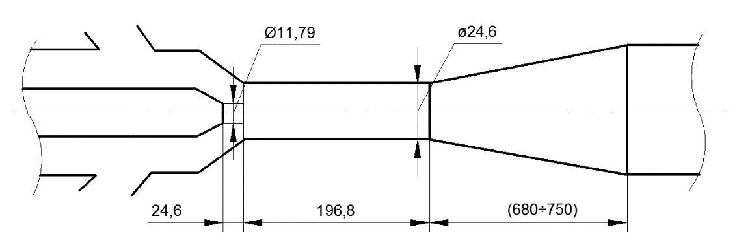
Рисунок 2.15 - Схема струйного насоса с основными геометрическими размерами элементов

Код виртуальных моделей в ПО «Maple» приведен в Приложении А.
В целях оценки неопределенности в выборе коэффициентов потерь давления на трения был проведен анализ чувствительности по ним для виртуальной модели комбинированной установки (рисунок 2.16 - 2.17).

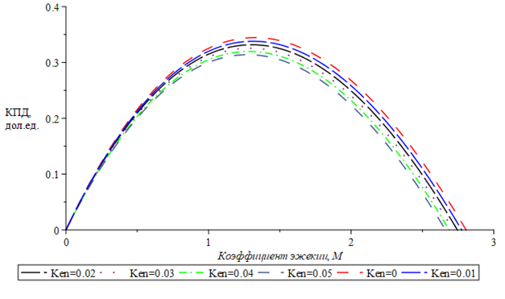

Рисунок 2.16 - Чувствительность виртуальной модели комбинированной струйной системы к коэффициенту потерь на трение в приемной камере

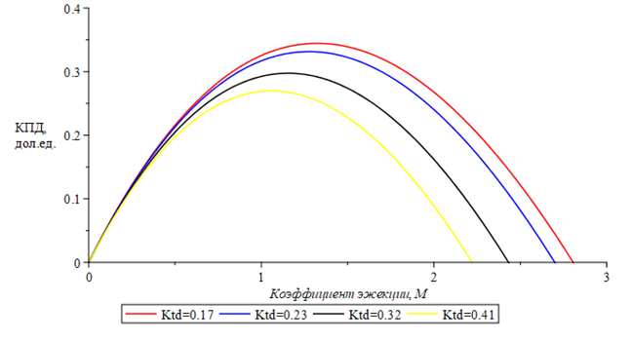
Рисунок 2.17 - Чувствительность виртуальной модели комбинированной струйной системы к коэффициенту потерь на трение в камере смешения и диффузоре

Отмечается наибольшая чувствительность виртуальной модели комбинированной струйной системы к коэффициенту потерь на трение в камере смешения и диффузоре. При этом КПД может варьироваться в диапазоне +/-10%. Также выделяется низкая чувствительность к коэффициенту потерь на трение в приемной камере.
Однако, форма кривых М - КПД остается неизменной при варьировании значений данных коэффициентов, что говорит о правильности выбранных значении для расчетов (таблица 2.2) [3].

2.5 Результаты расчетного моделирования

В соответствии с результатами расчетного моделирования (Приложение А) для заданных условий эксплуатации определены следующие конструктивные размеры СН.

Таблица 2.6 - Основные конструктивные размеры СН

Элемент струйного насоса | Величина, мм
Диаметр сопла | 11,79
Диаметр камеры смешения | 24,6
Расстояние между соплом и камерой смешения | 24,6
Длина камеры смешения | 196,8
При A_{n} = 0,1092647857·10⁻³ м²

Полученные по результатам расчетного моделирования конструктивные размеры основных элементов СН позволяют создать действующую модель КНУ и провести оценку его эффективности в стендовых условиях на следующем этапе работ по проекту.
Разработанная методика расчета позволяет производить быстрый расчет и оценку работоспособности подобных систем в откачных скважинах при различных динамических условиях, определять его технико-экономические показатели и диапазон бескавитационных режимов [3].

2.6 Выбор и обоснование критериев подобия для разработки стендовых испытаний

Для разработки стендового варианта струйного насоса в компановке с ЭЦН основным параметром подобия был выбран параметр «b» (b - отношение площади сопла к площади камеры смешения), так как это единственный геометрический параметр струйного насоса, который влияет как на эффективность его работы, мощность и кавитацию, так и на характеристики давления. Отношение площади поперечного сечения камеры смешения к площади сжатого сечения рабочей струи - назван критерием гидродинамического подобия, поскольку в общем случае для совпадения характеристик не является обязательным соблюдение чисто геометрического подобия, при профилировании твердых стенок сопла и камеры смешения [44]. При моделировании расчет производился в диапазоне b = 0,1…0,9. По результатам проведенных математических расчетов выбрано значение b = 0.23, при нем отмечается наивысшее значение КПД при относительной бескавитационной работе в рассматирваемых нами скважинных условиях.

Выводы по разделу 2

Исходя из анализа результатов расчетного моделирования режимов работы КНУ для реальных скважинных условий можно сделать следующие научные и практические выводы:
1. Методика моделирования режимов работы струйного насоса в скважинных условиях позволяет, с достаточной для практического применения точностью, определять необходимые конструктивные параметры его основных элементов для обеспечения оптимальных режимов работы КНУ при применении в откачных скважинах с различными динамическими условиями.
2. Расчетная модель позволяет определять предельные параметры скважинной жидкости в элементах струйного насоса, при которых обеспечивается его бескавитационная работа при изменении динамических условий.
3. Расчетным моделированием установлена высокая чувствительность режимов работы струйного насоса к конструктивным параметрам его основных элементов, тогда как сама тандемная установка, в целом, имеет меньшую чувствительность к изменению динамических условий в скважине. Последнее позволяет утверждать о перспективности их применения в скважинных условиях при откачке продуктивных растворов урана в технологии ПСВ.
4. Применение КНУ в технологии ПСВ может обеспечить повышение эффективности процесса откачки продуктивных растворов урана и снизить эксплуатационные расходы производства.

3 ЭКСПЕРИМЕНТАЛЬНЫЕ ИССЛЕДОВАНИЯ РАБОТЫ ТАНДЕМ НАСОСА НА СТЕНДЕ

Одним из наиболее трудных задач при создании стендов для испытаний погружных скважинных электроцентробежных насосов является имитация скважинных условий - обеспечение необходимого подпора жидкости на приеме насоса для имитации динамического уровня и требуемого его расхода для обеспечения охлаждения. Для максимального обеспечения подобных условий имеются различные компоновки стендов с погружением ЭЦН в замкнутый объем с регулированием в ней избыточного давления рабочей жидкости для имитации динамического давления (глубины погружения). Так, авторами патента РФ 2075654 предлагаются несколько вариантов стендовой установки для имитации скважинных условий работы погружных тандемных насосов (ЭЦН + СН), представленных на рисунке 3.1 а и 3.1 б.

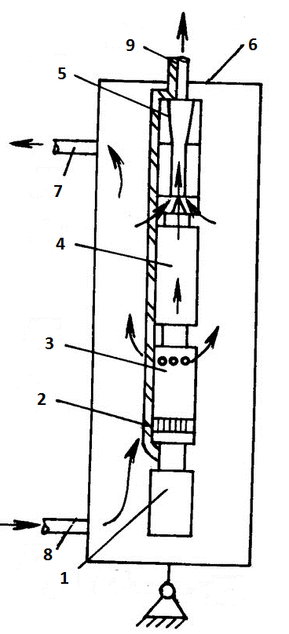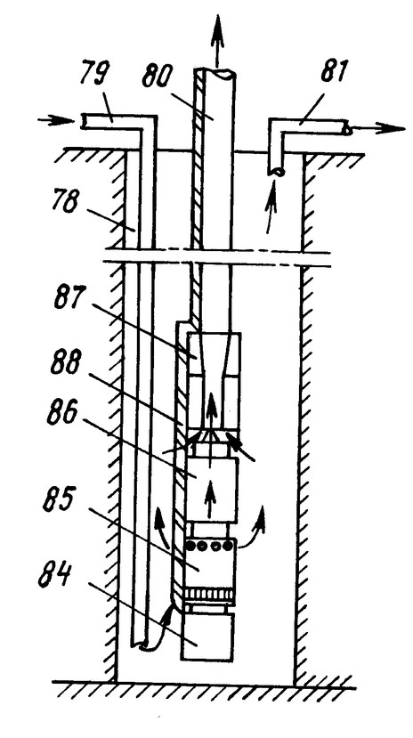
(а) (б)

Рисунок 3.1 – Стенд для имитации скважинных условий работы тандемных насосных установок (ЭЦН + СН)

По варианту (рисунок 3.1 а) ЭЦН, содержащий в компоновке ПЭД 1 с кабелем подвода электроэнергии 2, газосепаратором 3, насосом 4 состыкован со струйным насосом 5 и погружен в замкнутый объем 6, имеющий патрубки 7 и 8 для подвода и отвода жидкости. Регулированием давления жидкости в замкнутом объеме 6 создается избыточное давление на приеме ЭЦН, что имитирует глубину погружения насоса.
На схеме стенда (рисунок 3.1 б) представлен вариант с опусканием тандемной насосной компоновки в искусственную глубокую сухую скважину. Поддержание глубины погружения насоса осуществляется подачей жидкости от наземной насосной установки и отсосом ее из определенного уровня.
Оба предлагаемых варианта позволяют полностью имитировать скважинные условия. Однако, создание подобных стендовых условий нецелесообразно по следующим причинам:
- во-первых, для создания подобной установки требуются значительные материальные средства;
- для оценки эффективности работы струйного насоса в тандеме с ЭЦН необходимо лишь подача рабочей жидкости от любого ЭЦН в высоконапорное сопло с требуемыми параметрами;
- имитацию глубины погружения насоса можно осуществлять регулированием подпора на приеме СН как принудительным созданием избыточного давления в замкнутой емкости (рисунок 3.1 а), так и изменением высоты его расположения относительно СН (рисунок 3.1 б).
В данном случае разрабатываемый и испытуемый струйный насос не предполагается состыковывать с конкретным типом ЭЦН. Поэтому основной задачей ЭЦН в стендовых условиях является обеспечение необходимых параметров рабочей жидкости в высоконапорном сопле СН. Поэтому, был выбран вариант, позволяющий состыковывать струйный насос со стендовым ЭЦН непогружного типа [45].

3.1 Описание испытательного стенда для исследования характеристик КНУ

Проанализировав результаты расчетного моделирования работы тандемной насосной установки с имитацией реальных скважинных условий были установлены основные требования и разработано два варианта стендовой экспериментальной установки с замкнутой системой циркуляции рабочей и эжектируемой жидкостей (рисунок 3.2 и 3.3).
Экспериментальная установка содержит бак 1 для рабочей жидкости, полочный гравитационный сепаратор 5, электроцентробежный насос 2, подпорный электроцентробежный насос 4, исследуемый струйный аппарат 3, систему распределительных трубопроводов, регулировочных вентилей и задвижек – 6, 7, 8, 9, 10, 11, 12, а также контрольно-измерительную аппаратуру. Последняя включает в себя расходомеры жидкости (16, 17, 18), датчики давления и температуры.
Подпорный центробежный регулируемый насос 4 предназначен для создания избыточного давления жидкости в приемной камере струйного аппарата. Электроцентробежный насос 2 подает рабочую жидкость из бака 1 в высоконапорное сопло струйного насоса. Далее рабочая жидкость поступает в сопло струйного аппарата 3 и инжектирует жидкость, из бака 1. Параметры рабочей жидкости в высоконапорном сопле регулируются частотным регулятором со станции управления и контроля стенда. Посредством подключения подпорного насоса 4 и регулирования его режимов со станции управления и контроля можно имитировать глубину погружения КНУ и, тем самым, создавать подпор в приемной камере струйного насоса в диапазоне от 0,05…0,2 МПа.

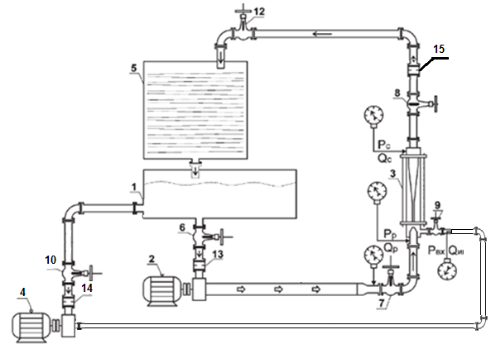

Рисунок 3.2 - Принципиальная схема экспериментальной установки для исследования характеристик струйных аппаратов (по 1-му варианту)

Вертикальное расположение СН также позволяет максимально учесть гравитационные силы, действующие при работе насоса в скважине. Имитация глубины погружения в скважину (высоты подъема жидкости) осуществляется созданием сопротивления задвижкой на выходной линии из СН.
Для снижения гидравлических потерь расстояние между ЭЦН и СН должно быть минимальным, а все колена соединительных трубопроводов выполнены с максимально возможным радиусом закруглений. В последующем, схема обвязки стенда была изменена на второй вариант (рисунок 3.3), так как она обеспечивала лучшие гидравлические характеристики при опробовании насосной установки [46].

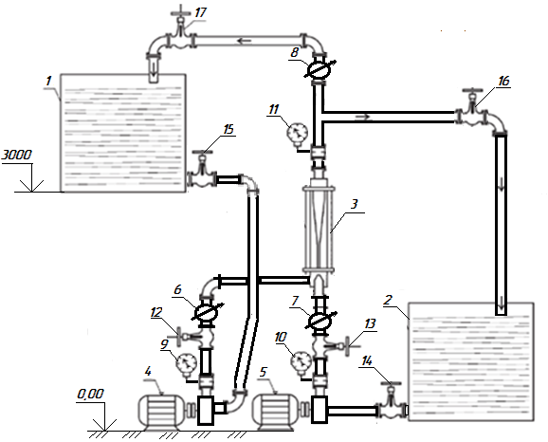

1, 2 – емкости; 3 – струйный насос; 4 – подпорный насос; 5 – основной насос;
6, 7, 8 – расходомеры с импульсным выходом; 9, 10, 11 – цифровые датчики Wika (манометры); 12 – клапан-регулятор давления; 13, 14, 15, 16, 17 – задвижки

Рисунок 3.3 - Принципиальная схема экспериментальной установки для исследования характеристик струйных аппаратов (по 2-му варианту)

Требования к электроцентробежным насосам стенда:
- ЭЦН стыкуемый со струйным насосом должен обеспечивать длительную и устойчивую работу с подачей в диапазоне от 1…5 м³/ч и напором до 0,4 МПа;
- подпорный ЭЦН для создания подпора в приемной камере СН должен обеспечивать регулируемый подпор в диапазоне от 0…0,2 МПа.
Для контроля параметров работы КНУ и оценки его энергоэффективности на стенде должно быть предусмотрено измерение следующих параметров:
- расхода и давления рабочей жидкости, подаваемый в высоконапорное сопло;
- расхода и давления эжектируемой в струйный насос жидкости;
- давлений в основных элементах струйного насоса (на выходе из насадки высоконапорного сопла, перед входным диффузором, в камере смешения, на различных участках выходного диффузора и т.д.) для построения пьезометрической кривой гидравлических потерь;
- суммарного расхода и давления жидкости на выходе из КНУ;
- параметров работы ЭЦН (энергопотребление, число оборотов ротора и пр.).
Все системы измерений должны обеспечивать возможность дистанционного контроля, регистрации параметров и архивирования параметров. Соответственно, сигналы от датчиков давления и расходомеров должны иметь аналоговый или цифровой вид. Последнее предпочтительно.
В соответствии с требованиями разработан и изготовлен испытательный стенд по второму варианту, представленный на рисунке 3.4 [47], включающий в себя струйный насос 3 состыкованный с основным ЭЦН 5; подпорную емкость 1 с рабочей жидкостью; подпорный насос 4 для подачи эжектируемой жидкости из емкости 1, установленный на высоте 3м от струйного насоса. Это позволяет обеспечить имитацию статического подпора перед СН при отключенном подпорном насосе 4. В случае необходимости создания большего подпора, в работу подключается насос 4 с клапаном-регулятором давления 12.
В качестве основного ЭЦН для создания высоконапорной струи жидкости в КНУ использован моноблочный ЭЦН с подачей 5 м³ /ч и напором 40 м. Для снижения потерь он состыкован со СН-ом патрубком, образуя в комплексе КНУ. Подпорный насос также моноблочного типа с подачей 3,5 м³/ч и напором 35 м включен на линии инжектируемой жидкости для имитации глубины погружения. Эта же линия имеет байпас для обхода жидкости при выключенном ЭЦН. Регулирование режимов работы обеих ЭЦН производится частотным регулятором со станции управления.
Емкости внутри имеют перегородки, служащие для предотвращения возможного пенообразования и отбора дегазированной жидкости. Трубопроводная обвязка КНУ выполнена трубами из нержавеющей стали для предотвращения коррозии. Струйный насос и трубопроводная арматура препарированы для установки цифровых датчиков измерения давления Wika [45].

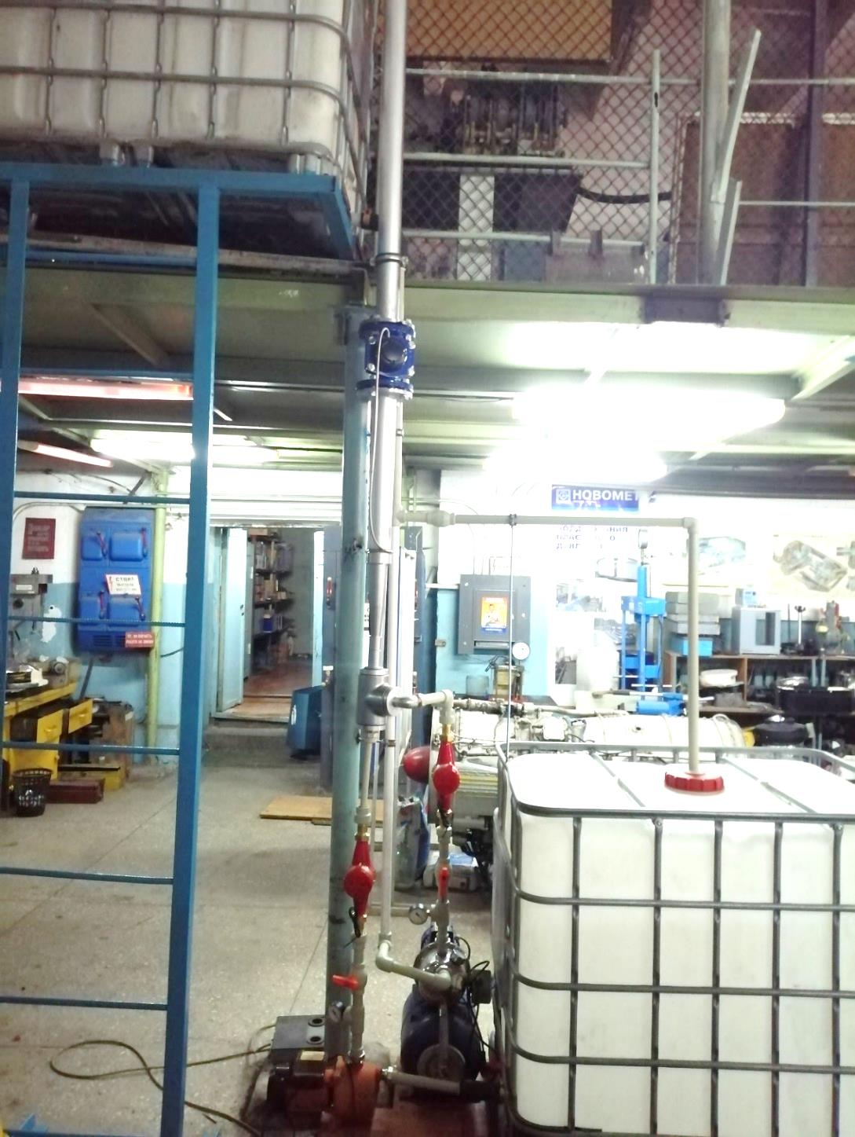

Рисунок 3.4 – Общий вид испытательного стенда для исследования КНУ

3.1.1 Контрольно-измерительные приборы испытательного стенда для исследования характеристик КНУ

Измерение расхода жидкости. Для измерения расхода рабочей жидкости (Qp), нагнетаемой в сопло, использован ультразвуковой расходомер TUF-2000М (рисунок 3.5), разработанный для измерений скорости движения жидкости в закрытых трубопроводах. Расходомер TUF-2000М использует два приемных датчика, которые функционируют как ультразвуковой передатчик и приемник. Эти устройства крепятся на внешней стороне герметичного трубопровода на установленном расстоянии друг от друга. Датчики (преобразователи) могут быть установлены методом V (V-метод), когда звук пересекает трубопровод дважды, или W методом (W-метод), когда звук пересекает трубопровод четырежды, или Z методом (Z-метод), когда преобразователи устанавливаются на трубопроводе в точности один напротив другого и звук пересекает трубу единожды.

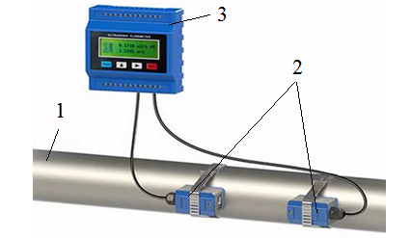
1 - трубопровод с потоком жидкости; 2 - накладные датчики;
3 - микропроцессор с дисплеем

Рисунок 3.5 - Ультразвуковой расходомер TUF-2000М

Модем прибора позволяет задавать параметры жидкости (плотность, температуру) и выводить расход как на цифровой дисплей, так и на микропроцессор станции управления.
Измерение расхода эжектируемой (Qэ) осуществляется турбинным счетчиком жидкости (рисунок 3.6) с дублированным импульсным выходом сигнала через встроенный модем и рассчитанного для измерения расхода жидкости в диапазоне 0 - 10 м³ / ч.
Аналогичный счетчик использован для измерения общего расхода жидкости через СН. В случае необходимости контроля массового расхода жидкости при испытаниях имеется в резерве турбинный датчик расхода типа ДРТМС10Т состыкованный с плотномером жидкости ДПЕЗ-1 и позволяющий автоматически вводить поправки на плотность жидкости (рисунок 3.7)

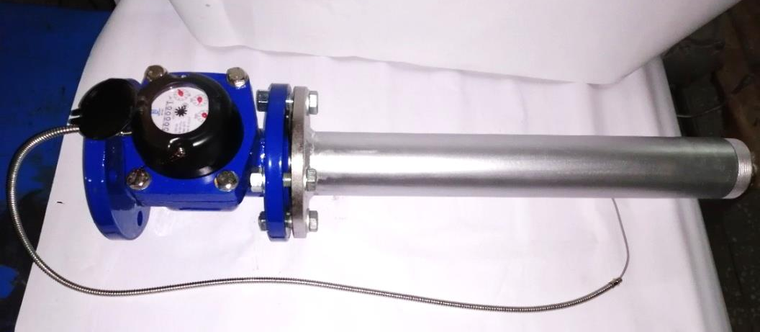

Рисунок 3.6 – Турбинный счетчик для измерения расхода жидкости
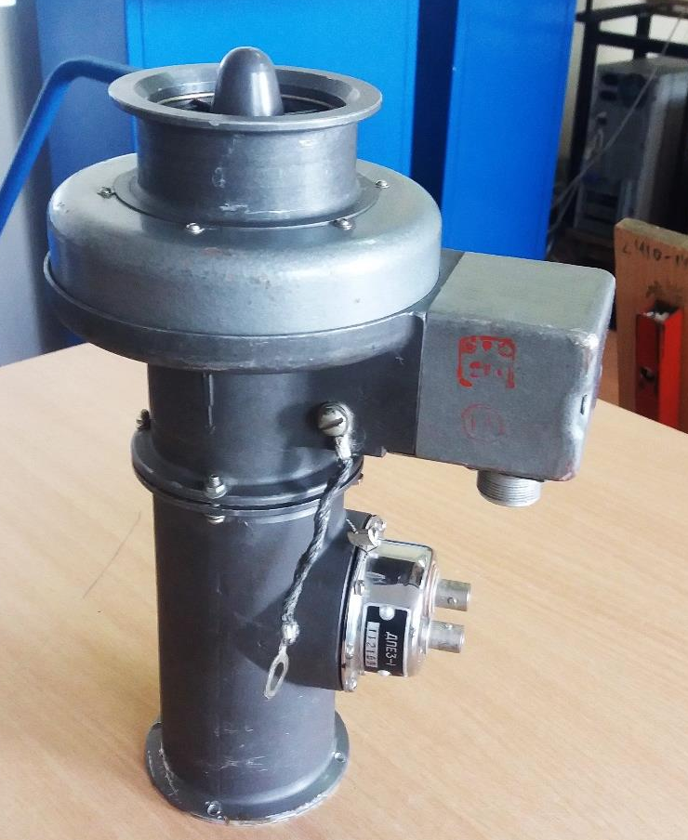

Рисунок 3.7 - Турбинный датчик расхода с плотномером жидкости емкостного типа

Тарировка расходомеров жидкости определялась по перепаду давлений на сопле Вентури, изготовленного по Правилам 28 - 64 Комитета стандартов мер и измерительных приборов СМ СССР. Предельная относительная погрешность измерения расхода воды соплом Вентури составляет 1,56 % (рисунок 3.8).

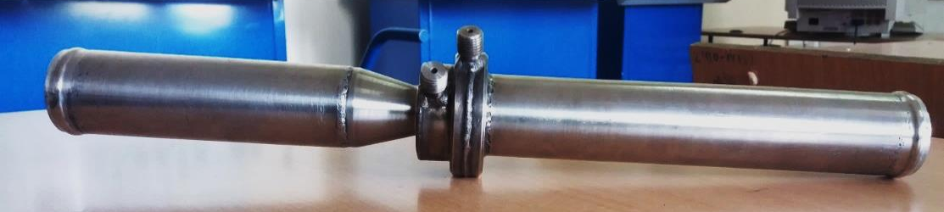

Рисунок 3.8 - Сопло Вентури

Измерение давления. Давления перед рабочим соплом струйного аппарата (Рр), на выходе из его диффузора (Рс) и в приемной камере эжектора (Рвх) измеряются сертифицированными датчиками давления Wika с нелинейностью выходного сигнала 0,5 % и дублируются механическими образцовыми манометрами (рисунок 3.9). Оценка гидравлического сопротивления трактов движения рабочей и инжектируемой жидкостей проводится по разнице последовательно установленных на линии датчиков давления. Параметры датчиков приведены в таблице 3.1.

Таблица 3.1 – Параметры цифровых датчиков контроля давления

Тип датчика  (Модель) | Диапазон измерений, бар | Выходной сигнал, mA | Погрешность измерения, % | Питание, V | Назначение
WIKA А-10 | 0…1,0 | 4 - 20 | 0,5 | 8….30 | Контроль давления на входе в сопло СН
WIKA А-10 | -1,0 ….3,0 | 4 - 20 | 0,5 | 8….30 | Контроль давления на линии подачи ЭЦН
WIKA А-10 | 0 ….10,0 | 4 - 20 | 0,5 | 8….30 | Контроль давления на выходе из КНУ
WIKA А-10 | 0…1,0 | 4 - 20 | 0,5 | 8….30 | Контроль давления эжектируемой жидкости на входе в СН

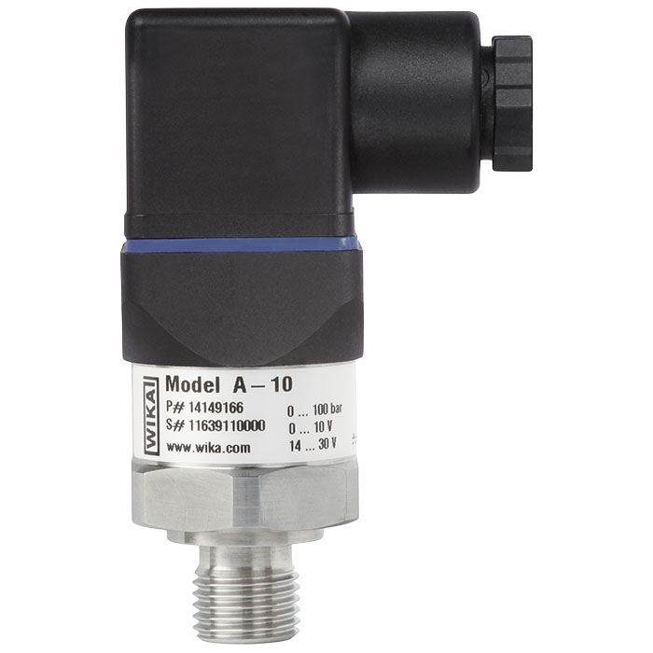

Рисунок 3.9 - Датчики давления Wika

Для измерения перепада давления на сопле вместо дифманометра ДМ 3583 с аналоговым сигналом использован манометр дифференциального давления с аналоговым выходным сигналом 4…. 20 мА модели WIKA DPGT40 с одновременной индикацией текущего дифференциального давления в точке измерения и возможностью коррекции нуля вручную (рисунок 3.10). Дифманометры такого типа обладают меньшей инерционностью и повышенной точностью по сравнению с дифманометрами ДМ3583 мембранного типа, широко применявшимся в комплекте со сужающими устройствами.

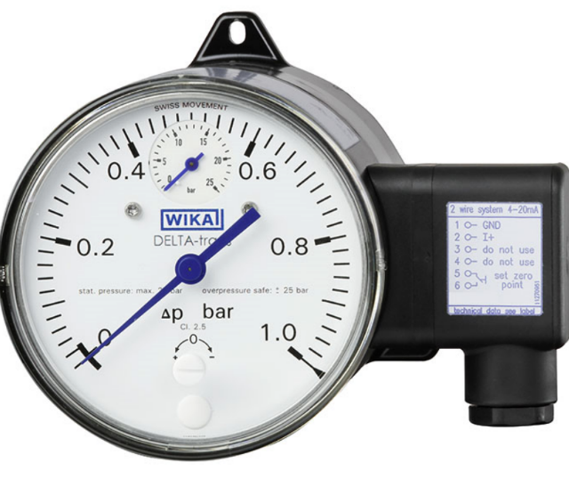

Рисунок 3.10 – Манометр дифференциального давления модели DPGT40

Цифровые датчики давления не вносят возмущения в поток и могут быть подключены через приваренные к препарированным отверстиям штуцеры, в которые на первоначальном этапе могут быть ввернуты и образцовые манометры для тарировки.
Число оборотов ротора насоса. Для контроля числа оборотов рабочего колеса ЭЦН применяется высокоточный оптический тахометр UT - 371 с погрешностью не более 0,04 % (0,1 мин⁻¹) в рабочем диапазоне частот вращения электродвигателя 0 до 2850 мин⁻¹. Оптический отражатель крепится к валу центробежного насоса и позволяет дистанционного контролировать мгновенное число его оборотов, а также усредненные показатели за заданный период времени.
Контроль и регистрация параметров. Регулирование гидравлических режимов и параметров работы КНУ (подачи и давления) производится со станции управления и контроля стендом, а также посредством регулирующих задвижек и вентилей.
В связи с тем, что проведение испытаний - трудоемкий процесс, связанный с регистрацией множества переменных параметров, то для управления режимами работы КНУ спроектирована и изготовлена интеллектуальная станция управления электроцентробежным и подпитывающим насосами с частотным регулятором компании АВВ с разработанным для этих целей программным обеспечением SCADA-пакет «Испытательный стенд» (supervisory control and data acquisition, диспетчерское управление и сбор данных), которая является платформой, позволяющей обеспечить работу системы сбора, обработки, отображения и архивирования информации в процессе стендовых испытаний КНУ.
Станция управления испытательным стендом с блоком сбора, обработки и архивирования информации с систем контроля стенда представлен на рисунке 3.11.

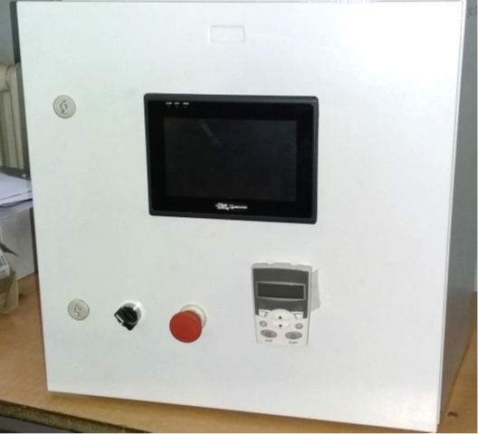 | 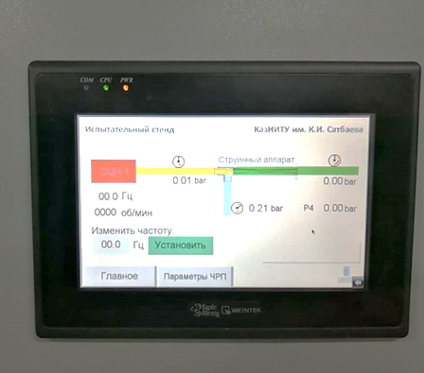
а)

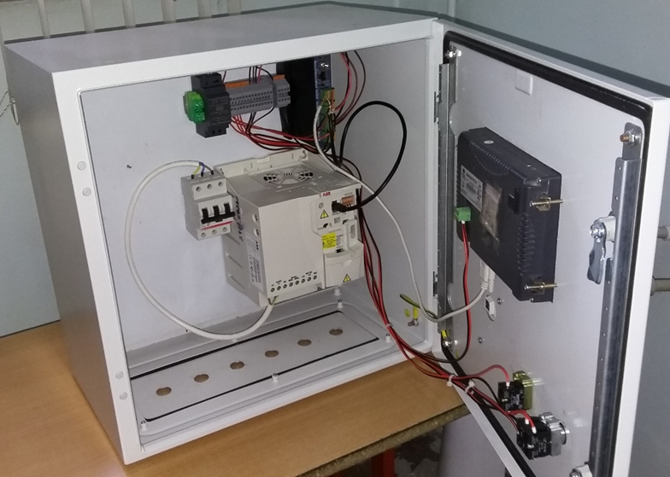
б)
а – панель управления и контроля;
б - блок сбора, обработки и архивирования информации

Рисунок 3.11 - Станция управления и контроля испытательным стендом со SCADA-пакетом

Данная платформа позволяет обеспечить автоматическое управление технологическими процессом испытаний в режиме реального времени и устанавливается на компьютеры и, для связи с объектом, использует драйверы ввода-вывода или OPC / DDE-серверы.

Таблица 3.2 - Основные характеристики ПЛК T–BOX

Процессор/ память
Процессор | 16 - Бит Mitsubishi
Частота | 7.37 МГц
Оперативная память | 148 Кб
Flash память | 768 Кб
Емкость жесткого диска | До 1 Гб
Порты связи | Ethernet, RS232, RS485, PSTN или GSM модем
Входы/выходы
Модель | LT - 100 | LT - 200 | LT - 201 | LT - 300
Цифровые входы/выходы | 8 | 8 | 8 | 16
Импульсные выходы | 2 | 2 | 2 | 2
Цифровые входы | - | - | - | 4
Температурные входы (Pt1000) | - | 2 | 6 | -
Релейные выходы (230 В, 3 А) | - | 4 | 4 | -
Аналоговые входы (4 - 20 мА) | - | 6 | - | 8
Аналоговые входы (0 - 2 мА) | - | - | 1 | -
Аналоговые входы (0 - 20 мА) | - | - | 1 | -
Аналоговые выходы (4 - 20 мА) | - | - | - | 2
Питание
Напряжение питания | = 24 В или = 12 В+
Выходное напряжение | 12 В
Выходной ток | max 100 мА
Общее
Температура хранения | - 40…+ 80 ºС
Рабочая температура | - 20…+ 65 ºС
Габариты | 150 x 83 x 29 мм
Вес | 300 г

Например, PLC может управлять потоком жидкости в стендовом насосе, производить запуск / остановку электродвигателя насоса при симуляции работы струйного насоса, а SCADA-система позволяет пользователю изменять установки для данного потока по давлению, скорости потока, а также следить за тревожными сообщениями, такими как — потеря и превышение потока, превышение давления в стенде. Цикл управления с обратной связью проходит через RTU или ПЛК, в то время как SCADA система контролирует полное выполнение цикла.
Сбор данных начинается на уровне ПЛК и включает показания измерительного прибора. Далее данные собираются и форматируются таким способом, чтобы пользователь мог принять необходимые действия при проведении стендовых испытаний струйного насоса — корректировать или прервать стандартное управление средствами ПЛК. Данные могут также быть записаны в архив для построения трендов и другой аналитической обработки накопленных данных.
Программный код частично написан на языке программирования (C) и сгенерирован в среде автоматизированного проектирования Status Enterprise.
Основное назначение SCADA-системы:
- Обмен данными с программируемым логическим контроллером (ПЛК) в реальном времени через драйверы. К ПЛК подключен частотно-регулируемый привод ABB ACS 355, также возможно подключение датчиков давления, преобразователей расхода и др.
- Обработка информации в реальном времени.
- Логическое управление.
- Отображение информации на экране монитора ПК в удобной и понятной для человека форме.
- Ведение базы данных реального времени с технологической информацией.
- Аварийная сигнализация и управление тревожными сообщениями.
Основным элементом станции управления и контроля является программируемый логический контроллер T-Box, характеристики которой приведены в таблице 3.2.
T - BOX Lite – комплексное устройство в едином корпусе, находящееся на объекте контроля, позволяющее осуществлять удаленный мониторинг и управление. По сути своей, является промышленным удаленным оконечным устройством, в англоязычной литературе именуемым RTU (Remote Terminal Unit).
T-BOX Lite это решение для применений, не требующих более 30 точек ввода-вывода. Имеет в своем составе аналоговые и цифровые выходы и цифровые входы (включая импульсные и тепловые) для съема параметров и выдачи управляющей информации с различных датчиков (давления, температуры, контроля доступа и тд.), расходомеров, аналоговых сенсоров. Связь устройства с внешним миром реализуется посредством интерфейсов RS232 / RS485, Ethernet портов, а также при помощи PSTN и GPRS / GSM модемов.
Сообщения об аварии на объекте может передаваться большому числу получателей посредством SMS - сообщений, электронной почты, FTP серверов, WEB страниц. Для своевременного оповещения достаточно иметь при себе мобильный телефон, КПК или компьютер. T-BOX Lite совместимо с современными SCADA системами благодаря поддержке различных протоколов связи, таких как Modbus.
Технология T - BOX дает возможность доступа в реальном времени ко всей информации, включая историю событий, аварийных сигналов и информации о текущем состоянии на объекте контроля, а также позволяет оперативно вносить изменение в настройках системы. Реализация данной технологии осуществляется при помощи программного обеспечения TWinSoft.
Программное обеспечение TWinSoft работает в операционной системе Windows ХР, Vista и Windows 7, не требует больших мощностей, имеет стандартный интерфейс для подобных систем, просто и удобно в обучении и использовании.
На основе полученных данных разрабатывается программный пакет, позволяющий рассчитать параметры, характеризующие эффективность работы струйного аппарата и представить результаты как в цифровом, так и табличной форме [45].

3.1.2 Результаты опробования работоспособности испытательного стенда для исследования характеристик КНУ

Методика оценки работоспособности испытательного стенда проводилась по нижеприведенной методике.
А) Проверка герметичности системы:
- заполнить систему водой и стравить воздух из системы;
- перекрыть вентили подачи в емкости 12, 16 и 17 и открыть вентили 13, 14 и 15;
- включить ЭЦН 5 и контролируя давление по показаниям манометров 10 и 11 довести давление в системе до 0,5 МПа;
- провести осмотр на предмет обнаружения утечек.
Б) Опробование стенда на рабочем режиме:
- открыть все задвижки;
- включить ЭЦН 4 и 5 и перевести их частоту вращения со станции управления с помощью частотного регулятора на 0,70 % от номинальной;
- при установившемся режиме работы ЭЦН по истечении 5 мин зафиксировать показания расходомеров 6, 7 рабочей и эжектируемой жидкостей;
- при неизменной работе подпорного ЭЦН 4 с помощью вентиля 12 изменить давление эжектируемой жидкости последовательно от нуля до 0,1 МПа с шагом 0,02 МПа, контролируя показания по манометру 9 и одновременно фиксируя показания расходомеров 6 и 7;
- подсчитать коэффициент эжекции струйного насоса.
На рисунке 3.12 представлена напорно-энергетическая характеристика струйного аппарата при подаче воды в приемную камеру под давлением. Как показали результаты испытаний, создание дополнительного подпора в приемной камере струйного аппарата должно приводит к значительному росту его эжектирующей способности и КПД и расширению напорной характеристики струйного аппарата в область более высоких значений коэффициента инжекции. Эта информация необходима в эксплуатации при подборе и определении оптимальной глубины спуска струйного насоса под уровень жидкости в скважине.
Полученные характеристики могут быть учтены при проведении испытаний для подбора оптимальных режимов работы КНУ в зависимости от динамического уровня эжектируемой жидкости (давления на приеме насоса) [45].

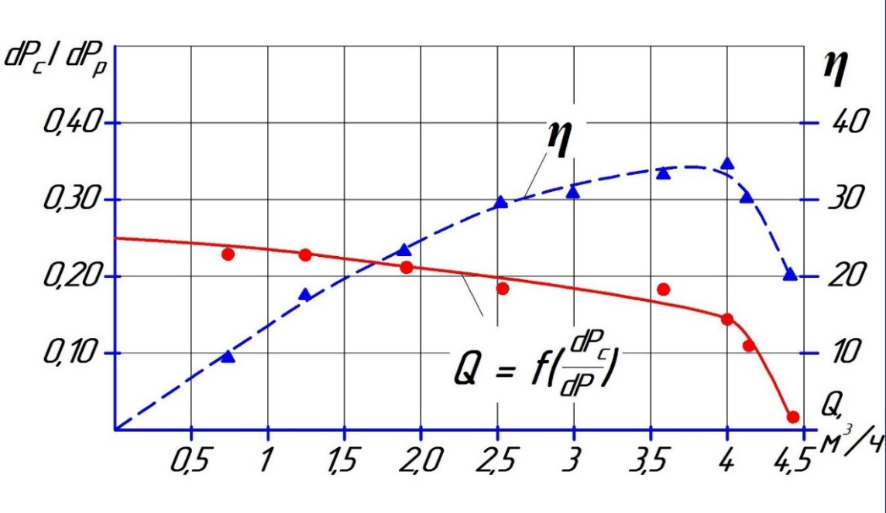

Рисунок 3.12 - Напорно-энергетические характеристики струйного аппарата

3.2 Выбор и обоснование конструкции высоконапорных сопел для стендовой КНУ

Одним из наиболее важных узлов СН, обеспечивающего его высокие эксплуатационные характеристики является профиль и конструкция высоконапорного сопла подвода рабочей жидкости, которая и определяет условия преобразования потенциальной энергии рабочей жидкости в кинетическую (в коническом сходящемся насадке), обмена количеством движения между частицами рабочей жидкости и подаваемой среды (в камере смешения), а также перехода кинетической энергии смеси рабочей и транспортируемой жидкостей в потенциальную (в диффузоре).
Невысокое значение КПД струйных насосов обусловлено значительными потерями энергии, сопровождающими рабочий процесс. Согласно многочисленным исследованиям [31, 32, 33, 34], одним из элементов насоса, в которой наблюдается значительная доля потери энергии рабочей жидкости при преобразовании его потенциальной энергии в кинетическую, является профиль высоконапорного сопла.
Так, в работе [48] исследовалось влияние эффекта масштаба и шероховатости поверхности сопла, в результате которой установлено, что форма последней и шероховатость оказывают заметное влияние на КПД и характеристики струйного насоса. На первый взгляд незначительные отклонения размеров сопла и допускаемая при изготовлении шероховатость поверхности могут приводить к существенным отклонениям параметров насоса от расчетных.
В исследовании [49] показано, что небольшая конусность внутренней формы сопла существенно влияет на напор насоса, а именно его увеличивает при несущественном изменении давления на входе в насос, что позволяет судить об увеличении КПД насоса.
Расчеты показали, что картина течения в сопле с наличием прямолинейного участка существенно отличается от течения при его отсутствии. Большее значение скорости при отсутствии прямолинейного участка создает большую всасывающую способность насоса.
Из приведенных результатов расчетных и стендовых исследований следует, что уменьшение прямолинейного участка увеличивает напор насоса, причем как показали расчеты, без существенного изменения давления на входе в насос, а значит КПД всего агрегата с уменьшением длины прямолинейного участка увеличивается. Дальнейшее укорочение сопла приводит к существенному изменению размеров рабочего зазора насоса и сильно искажает расчетную характеристику.
Из результатов исследования сделано несколько выводов:
1. В отличии от принятых рекомендаций проектирования сопло струйного насоса следует изготавливать слегка коническим (без прямолинейного участка) для повышения КПД насоса.
2. При изготовлении конструкторской документации и проведении контроля на производстве следует уделять особое внимание допускам формы сопла.
Однако, многочисленные конструкции высоконапорных сопел рабочих жидкостей СН, применяемых в настоящее время в различных областях техники имеют, в своем большинстве, опытное происхождение. В условиях отсутствия достоверных методик расчетного проектирования это остается и по сей день одним из часто применяемых практик при конструировании СН и доводке их конструкций.
Для обоснованного выбора конструкции и профиля высоконапорного сопла опытного варианта СН проведена выборка конструкций сопел, применяемых на практике в струйных насосах и проведено расчетное моделирование их режимов работы в условиях струйного насоса на расчетных режимах стендовой экспериментальной установки. По результатам расчетного моделирования, были изготовлены рабочие, наиболее перспективные их варианты для исследования их гидродинамических характеристик на специально изготовленном стенде с визуализацией профиля струи.
Экспериментальный стенд позволяет определять следующие гидродинамические характеристики сопла:
- потери энергии рабочей жидкости в сопловом насадке,
- профиль струи (угол раскрытия факела струи и дальнобойность),
- реактивную энергию от струи рабочей жидкости,
- скорость потока жидкости на начальном участке выхода из сопла.
В простейшем случае сопло представляет собой цилиндрический или конический патрубок, один конец которого присоединен к источнику жидкости или газа, а из другого истекает высокоскоростная струя.
Принцип действия сопла основан на непрерывном увеличении скорости жидкости или газа в направлении течения от входного до выходного сечения.
В качестве прототипа для исследуемого стендового варианта СН рассматривалось четыре типа активного сопла:

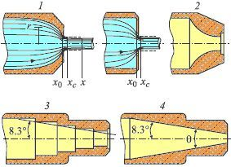

Рисунок 3.13 – Варианты прототипов базового сопла

- С возрастающей к выходу кривизной профиля. По результатам непосредственного измерения статического давления по длине и радиусу сопел и в струе, качественный вид линий тока в нём аналогичен отверстию в тонкой стенке, траектория струек имеет параболическую форму (показано справа от сопла №1).
- Короткое коноидальное. С традиционной точки зрения, обеспечивает наибольший расход жидкости (следовательно, и скорость) по сравнению с другими профилями при прочих равных условиях.
- Ступенчатое. Средний по длине угол раствора конуса такой же, как и у гладкого конического сопла №4. С традиционной точки зрения, еще более ухудшить условия истечения струи и получить большее гидравлическое сопротивление сопла, не уменьшая явно его просвет, можно, пожалуй, лишь создавая противоток жидкости внутри сопла.
- Гладкое коническое. С традиционной точки зрения, имеет оптимальный внутренний профиль для обеспечения максимальной кинетической энергии струи на больших дистанциях. Поэтому именно так обычно изготавливают наконечники шлангов, пожарных брандспойтов, гидромониторов и прочих устройств, где необходимо получить максимальную силу и дальность струи.
Логично, что для получения максимальной кинетической энергии струи следует применить гладкое конусное сопло. Как показал анализ ранее проведенных исследований, наиболее предпочтительными являются короткие конусные сопла с минимальными потерями энергии потока жидкости. Однако, при малых размерах струйного насоса относительная толщина стенок сопла оказывается большой, что загромождает вход в камеру смешения и приводит к ухудшению кавитационных качеств насоса. Поэтому его стенки должны быть как можно меньше.
Результаты расчетного моделирования режимов работы струйного насоса позволили определить следующие основные конструктивные параметры СН для проектирования его действующего образца:
- Отношение площади сопла к площади камеры смешения d_{c}/d_{кс} = 0,25.
- Диаметр сопла d_{c} = 7,43 мм.
Однако, результаты расчетного моделирования, проведенные ранее, не позволяют определить геометрические размеры и форму входной кромки в отверстие сопла, ни длину участка сужения для набора скорости потока.
Некоторые источники указывают на преимущества длинных участков входного конуса для постепенной стабилизации струи. Однако, расчетное моделирование, показало, что это может привести к заметной потере энергии струи. В коротких конических соплах потери энергии и давления меньше, но требуют тщательной обработки внутренней их поверхности до выходного отверстия. В случае их применения в промышленных СН, при перекачке жидкостей с механическими примесями, обеспечить высокую чистоту их внутренних поверхностей становится проблематичным. Поэтому здесь необходимо искать компромиссное решение.
Особый интерес для исследования представляет начальный участок струи, выходящего из сопла. Это объясняется тем, что струя должна соответствующим образом вписываться в основной элемент струйного аппарата – камеру смешения (рисунок 3.14).

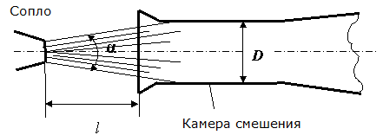

Рисунок 3.14 – Согласование формы струи со входом в камеру смешения

Расстояние насадка l от камеры смешения и ее диаметр определяется углом расширения начального участка струи. Правильно определенные параметры позволяют получить высокий КПД СН. Даже небольшое отклонение этих параметров от оптимальных может снизить коэффициент эжекции. Угол раскрытия факела струи зависит от множества факторов, среди которых превалирующими являются – форма насадка сопла и чистота поверхности, скорость истечения струи, вязкость и плотность среды.
Для выбора оптимального варианта формы сопла для струйного насоса методами 3D печати были изготовлены из конструкционного алюминия АК-24 по 5-вариантов гладкого конического сопла – длинные и короткие (5, 10, 15, 20 и 25°) и коротких коноидальных, представленных на рисунке 3.15 и 3.16. Для оценки гидродинамических качеств испытуемых сопел был изготовлен дополнительно специальный стенд [50].

5^{о}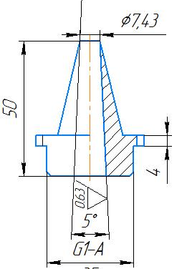 | 10^{о}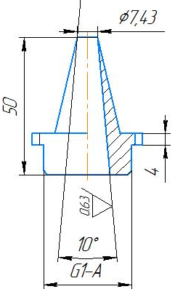 | 15^{о}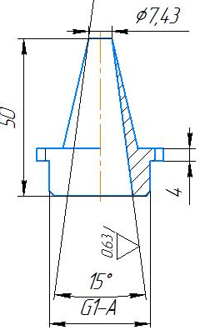 | 20^{о}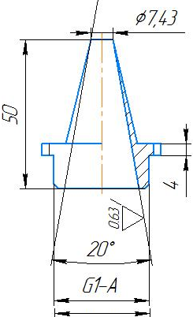 | 25^{о} 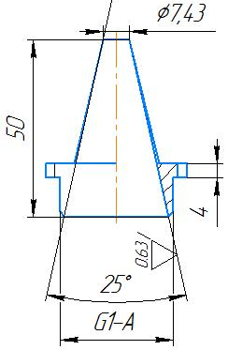

Рисунок 3.15 – Варианты длинных конических сопел

5^{о}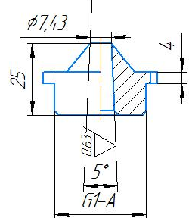 | 10^{о}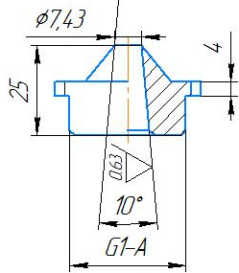 | 15^{о}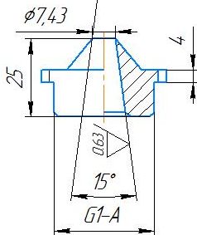 | 20^{о}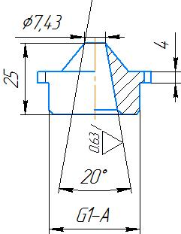 | 25^{о} 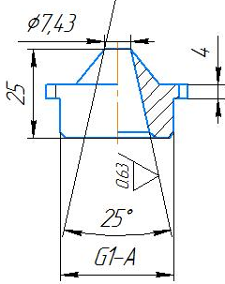

Рисунок 3.16 – Варианты коротких конических сопел

3.2.1 Описание экспериментального лабораторного стенда для оценки гидродинамических качеств высоконапорных сопел струйных насосов

Для оценки гидродинамических качеств высоконапорных сопел различных конструкций и обоснованного их подбора для струйного насоса тандемной насосной установки был разработан испытательный стенд с измерительным устройством, представленный на рисунках 3.17 и 3.18

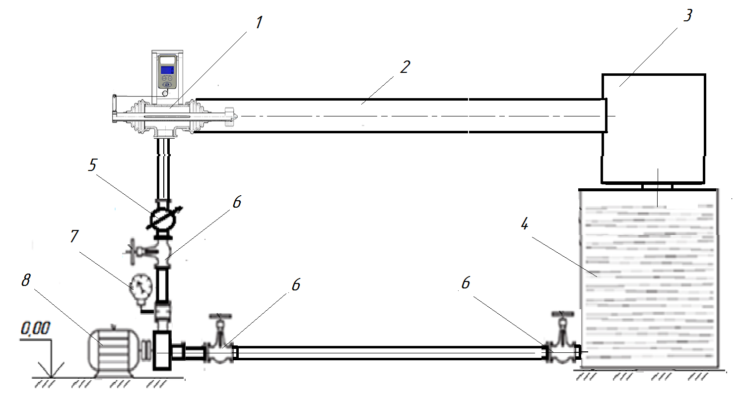

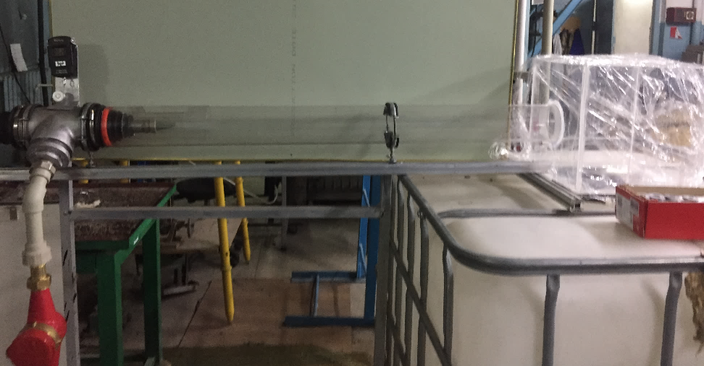

1 – измерительная головка; 2 – прозрачная труба; 3 – приемная камера;
4 – кубовый бак; 5 – водомер; 6 - кран запорный; 7 – манометр;
8 – центробежный насос

Рисунок 3.17 – Стенд для гидродинамических испытаний высоконапорных сопел
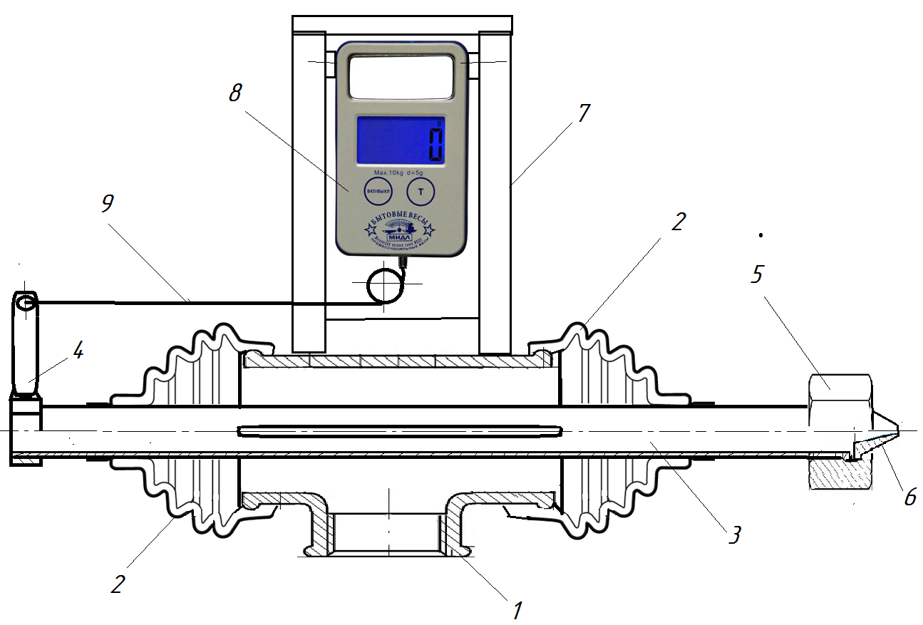

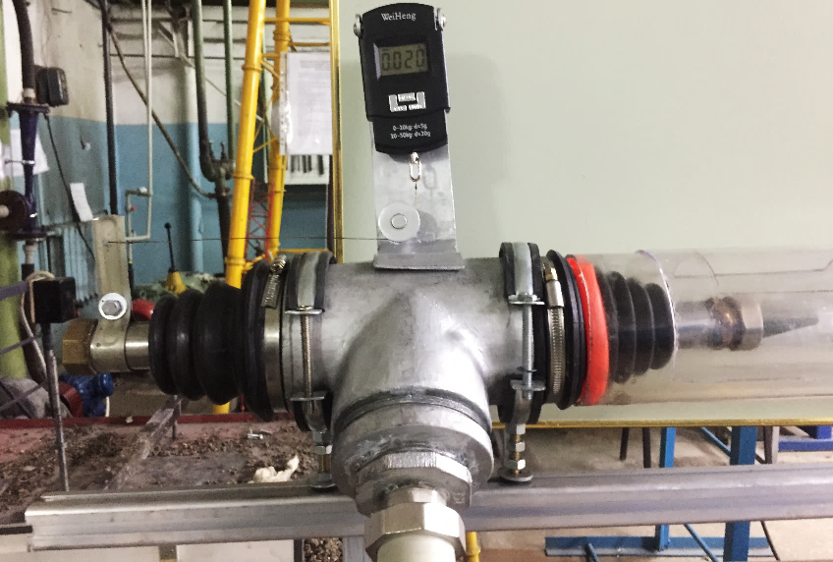

1 – тройник; 2 – гофра; 3 – напорная труба; 4 – заглушка с кронштейном; 5 – накидная гайка; 6 – сопло; 7 – кронштейн; 8 – силоизмеритель; 9 – трос

Рисунок 3.18 – Измерительная головка стенда
В основу принципов оценки гидродинамических качеств и выбора оптимальной конструкции сопла были положены следующие параметры и средства оценки:
- геометрические параметры струи (дальнобойность, форма конуса раскрытия и начало дробления струи) путем высокоскоростной видеосъемки ее в прозрачной трубе,
- расход воды в единицу времени,
- давление на входе в измерительную головку,
- реактивная составляющая потока (цифровым силоизмерителем).
Испытательный стенд состоит из следующих основных компонентов (рисунок 3.17 и 3.18): насосной установки на базе центробежного насоса максимальной подачей 5м³/ч и напором 45 м; приборов контроля давления и расхода на напорной линии (образцового манометра с пределом измерения 0...0,5 МПа и классом точности 1,0; лопастного расходомера, классом точности 0,5); специально сконструированной измерительной головки для оценки реактивной составляющей высоконапорной струи на базе цифрового силомера; прозрачного трубчатого канала L = 2 м; приемной камеры, установленной на кубовой емкости. Для визуализации струи жидкость подкрашивалась. Стабилизация потока жидкости на входе в сопло происходила за счет 25-ти кратного диаметра прямолинейного входного участка трубы в силоизмерительной головке [50].

3.2.2 Методика лабораторных исследований по оценке гидродинамических качеств высоконапорных сопел струйных насосов

Оценка параметров гидродинамических качеств сопел проводится в следующей последовательности:
- на резьбовой торец напорной трубы посредством накидной гайки последовательно устанавливаются испытуемые сопла;
- подключением центробежного насоса и открытием задвижки 6 создается избыточное давление в напорной магистрали. По мере появления давления, регистрируемого манометром 7, плавно открывается задвижка 6;
- после начала истечения жидкости из испытуемого сопла в прозрачную трубу 2 в виде струи фиксировалась его фотография для определения геометрических его параметров (формы струи, угла раскрытия факела струи), давление и расход жидкости за определенный интервал времени и показания силоизмерителя 8.
Форма струи оказывает определяющее влияние на подбор формы входного конуса и камеры смешения струйного насоса, а реактивная составляющая может быть, в последующем, необходима для подбора параметров регулирующего устройства для автоматического регулирования расстояния между соплом и входом в камеру смешения для создания скважинного варианта тандемной насосной установки [50].
3.2.3 Анализ результатов, выбор и обоснование оптимальной конструкции высоконапорного сопла по результатам лабораторных исследований гидродинамических качеств высоконапорных сопел

Для выбора оптимальной геометрии высоконапорного сопла для СН проведена серия испытаний на стенде с продувкой водой, как наиболее близкой по характеристикам к продуктивному раствору урана. В таблице 3.3 представлены некоторые результаты исследований с определением формы истекающей струи, реактивной составляющей и расходной характеристики.

Таблица 3.3 – Результаты продувки вариантов сопел для СН

Вариант сопла | Давле-ние Р, МПа | Расход, л/мин. | Реактив-ная состав-ляющая F, Н | Форма струи
10^{о}  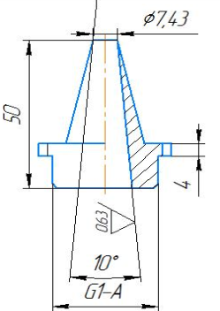 | 1,7 | 129,0 | 47,9 | 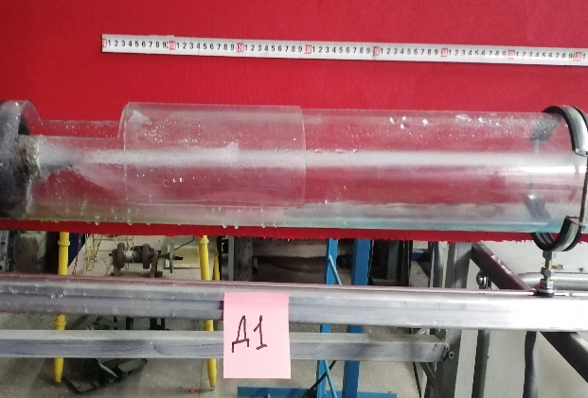
20^{о}  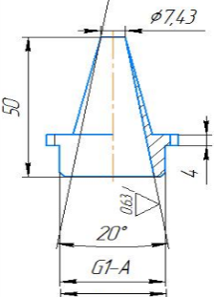 | 1,7 | 132,6 | 43,5
25^{о}  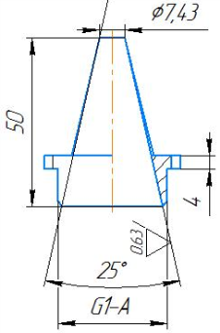 | 1,7 | 136 | 42,5 | 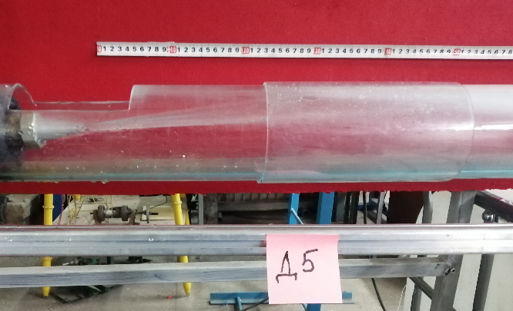
Продолжение таблицы 3.3

10^{о} | 1,7 | 130,0 | 43,1 | 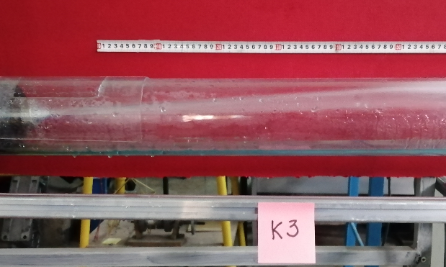
15^{о} | 1,7 | 130,5 | 48,1 | 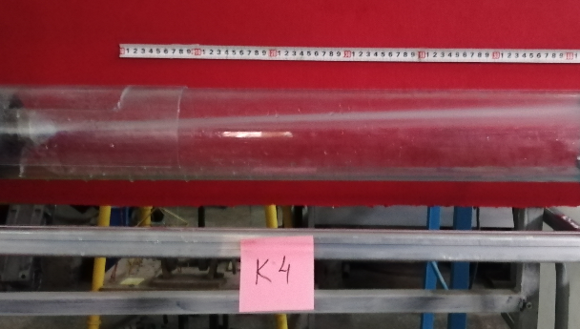
20^{о} | 1,7 | 133,0 | 46,7 | 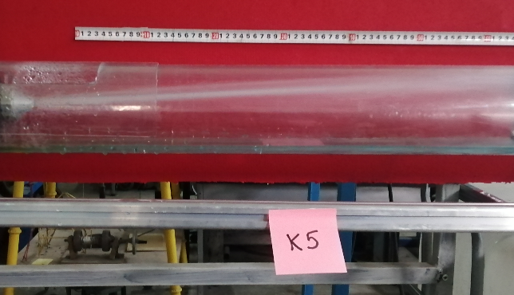
25^{о} | 1,7 | 133,2 | 47,8 | 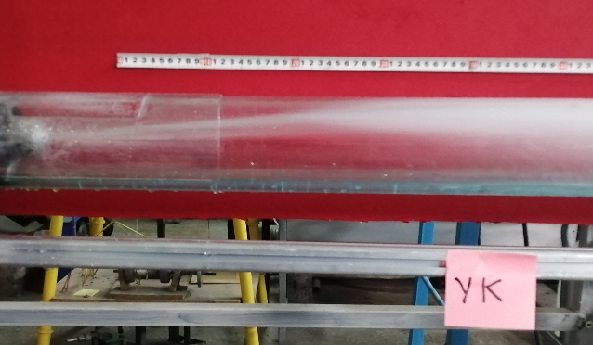
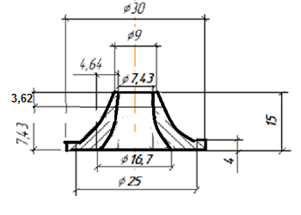 | 1,7 | 135,1 | 48,6 | 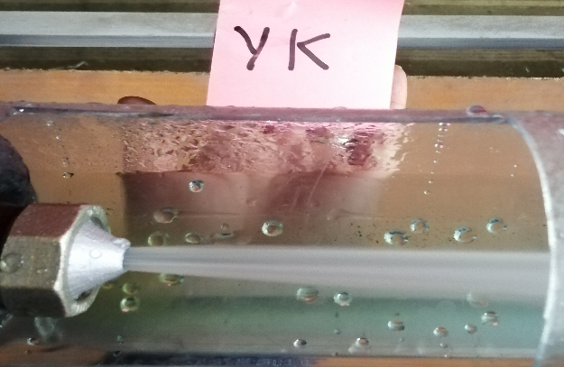

На рисунке 3.19 показана одна из характерных форм высокоскоростной струи для визуального определения его параметров и анализа формирования.
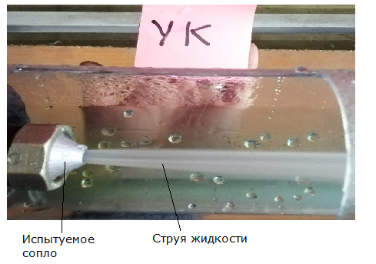
Рисунок 3.19 – Характерная форма высокоскоростной струи жидкости из испытуемого сопла

На рисунках 3.20....3.23 представлены результаты графической интерпретации результатов исследований.

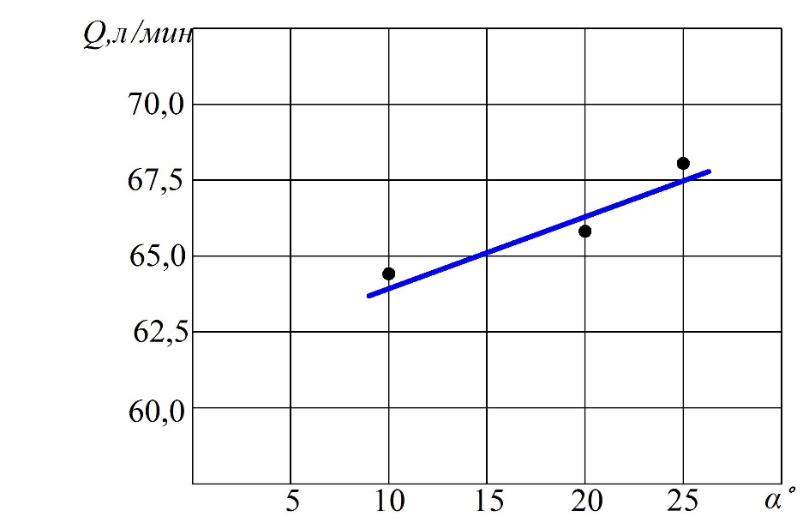

Рисунок 3.20 – Влияние угла конусности на расходную составляющую удлиненных сопел – Q = f(α)

Анализ результатов сравнительных испытаний по выбору оптимальной геометрии сопел в стендовых условиях показал, что наилучшие результаты имеют короткие коноидальные (профилированные) сопла, имеющие плавный криволинейный профиль образующей, благодаря которой обеспечивается постепенное ускорение потока. При расстоянии между соплом СН и его камерой смешения в 14,86 мм, определенном на основании расчетного моделирования, форма истекающей их струи перекрывает почти все входное сечение камеры смешения и обеспечивает максимальную передачу импульса эжектируемой жидкости. Для конических же сопел было характерно сжатие струи жидкости на выходе, точное определение величины которой не представлялось возможным из-за некоторой его нестабильности. Это может привести к тому, что при входе в камеру смешения сечение высоконапорной струи станет меньше площади сопла, что негативно скажется на процессе смешения и передачи импульса энергии эжектируемой среде и параметрах насоса в целом.

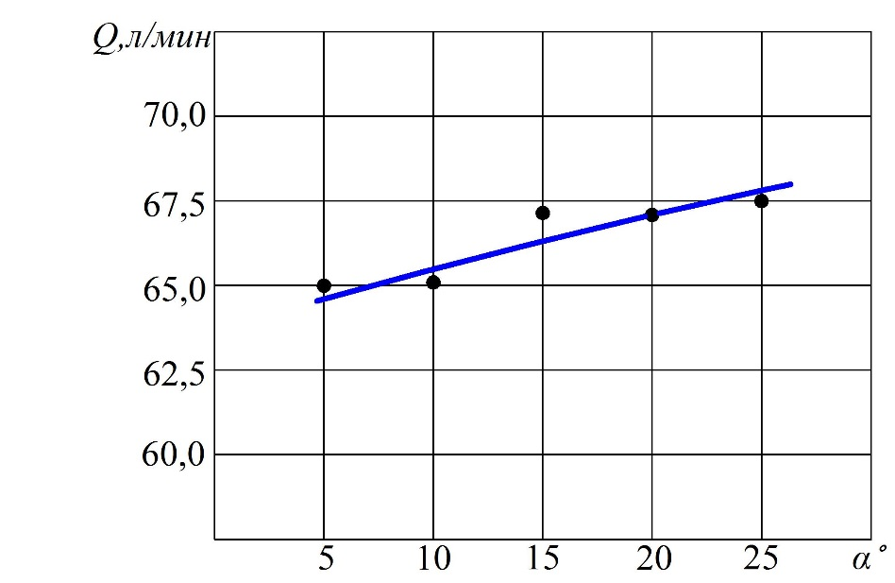
*- коноидальное сопло

Рисунок 3.21 – Влияние угла конусности на расходную составляющую коротких коноидальных сопел Q = f(α)

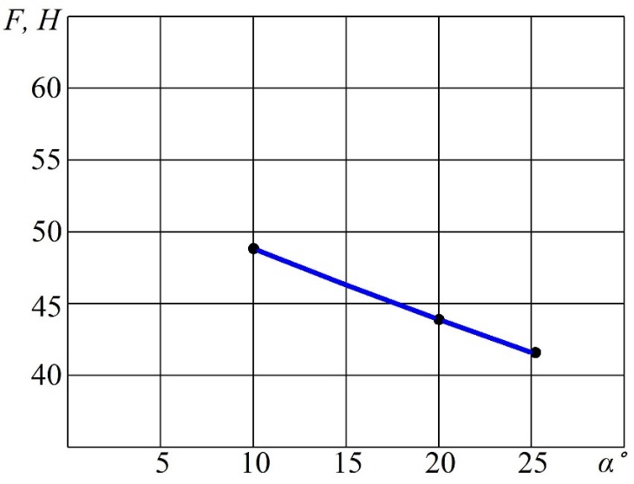

Рисунок 3.22 – Влияние угла конусности на реактивную составляющую длинных сопел – F = f(α)
Некоторый разброс параметров при испытании их различных вариантов показал, что на уменьшение величины сжатия струи в выходной части конического сопла существенное значение имеет длина цилиндрической части выходного отверстия сопла. Именно она оказывает влияние на стабилизацию потока жидкости перед выходом из отверстия и последующее формирование струи.
Экспериментально было установлено, что для заданной конструкции оптимальное соотношение длины цилиндрической части к выходному диаметру находится в пределах от 0,35 до 0,5. Существенное влияние на величину гидравлических потерь и стабилизацию потока оказывает и чистота внутренней поверхности сопла. Так, разница между характеристиками сопел с полированной и неполированной поверхностями по коэффициенту расхода может составлять 5-8%.

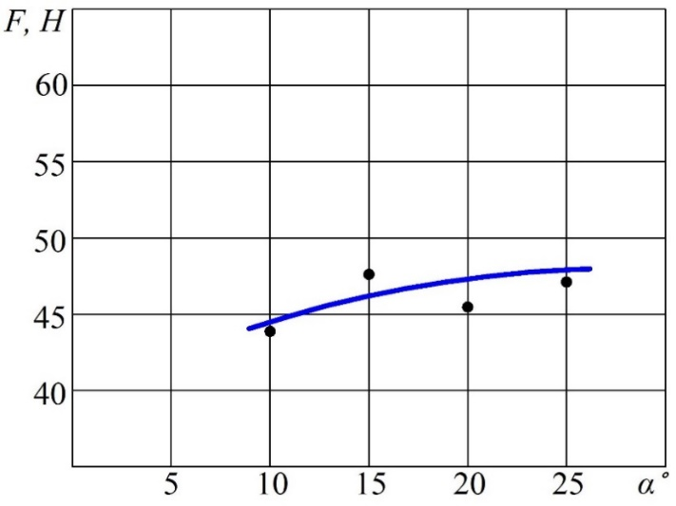

Рисунок 3.23 – Влияние угла конусности на реактивную составляющую коротких коноидальных сопел – F = f(α)

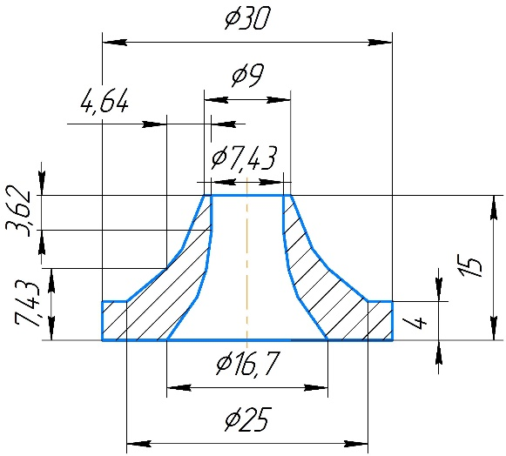

Рисунок 3.24 – Сопло струйного насоса
На основании проведенных испытаний для оснащения стендового варианта СН и проведения дальнейших испытаний КНУ было выбрано короткое коноидальное (профилированное) сопло, имеющее наилучшие показатели и конструктивные размеры которой показаны на рисунке 3.24 [50].
Данная конструкция высоконапорного сопла наиболее близко соответствует рекомендациям [51], координаты которой могут быть определены по формуле 3.1 [23]

$r=\frac{r_{1}}{\sqrt{1-\left(1-n_{c}\right){\left(1-\frac{3x^{2}}{a^{2}}\right)}/{{\left(1-\frac{x^{2}}{a^{2}}\right)}^{2}}}}$ , (3.1)

Такая форма сопла больше соответствует входному участку потока сопла Вентури, для которого также характерно интенсивное сужение на входном участке и значительно меньшее на выходном. Потери энергии потока минимизируются за счет сокращения длины сопла, величина которой выбирается примерно равным двум диаметрам выходного его отверстия (Ɩ_{с} ≈ 2d_{c}), а соотношение длины цилиндрической части к выходному диаметру (Ɩ_{ц}/ d_{c}) составляет ≈ 0,5.

3.3 Разработка конструкции струйного насоса для проведения стендовых экспериментальных исследований КНУ

Разработка конструкции СН для испытаний КНУ в стендовых условиях была произведена на основании результатов расчетного моделирования, приведенного во главе 2.
Расчетная методика позволила определить не только конструктивные параметры стендового варианта СН с его эффективными показателями, но и рассчитать величины перепадов давлений в каждом его конструктивном элементе при определенных конструктивных размерах (рисунок 3.25).
Расчетно-экспериментальное моделирование режимов работы струйного аппарата для испытаний в стендовых условиях проводилось при следующих исходных данных:
- подача ЭЦН – в пределах от 2 до 3 м³/ч;
- напор – от 20 до 30 м вод.ст.;
- динамический уровень над СН (имитация затрубного давления) – 0…10 м.вод.ст.;
- диапазон регулирования частоты тока частотным регулятором – 43…70 Гц.
Этот диапазон исследований путем расчетов параметров был принят на основании численного моделирования и применения методов подобия гидродинамических режимов течения жидкостей в струйных аппаратах. Это, в последующем, позволит использовать результаты стендовых испытаний для выработки рекомендаций по проектированию его полупромышленного скважинного варианта.

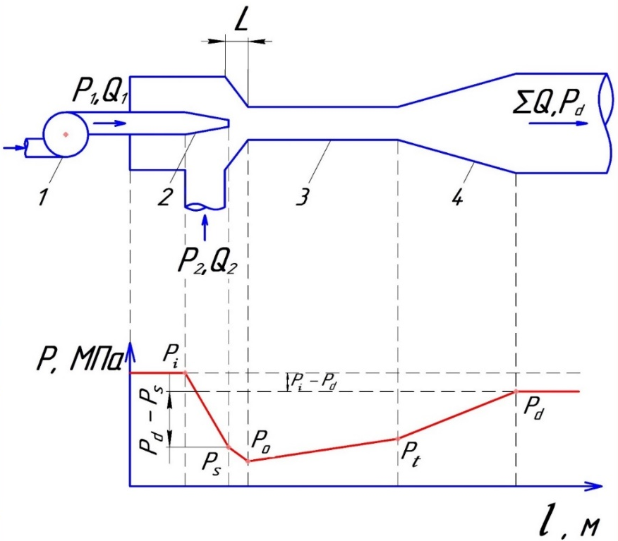

1 - ЭЦН; 2 - сопло; 3 - камера смешения; 4 - диффузор; Р₁, Р₂ - соответственно, давления рабочей и инжектируемой жидкостей; Q_{1,} Q₂ - расходы рабочей и инжектируемой жидкостей. Рi - давление рабочей жидкости; Ps - давление рабочей жидкости на выходе из сопла; Рt - давление на выходе из камеры смешения; Pd - давление жидкости на выходе из СН; L - расстояние от сопла до входа в камеру смешения; Ро - давление на входе в камеру смешения; (Pd - Ps) –прирост давления перекачиваемой жидкости в струйном насосе;

(Pi - Pd) – падение давления рабочей жидкости за счет рассеяния его кинетической энергии

Рисунок 3.25 - Изменение давления рабочей жидкости в СН

В результате расчетного моделирования определены расходные и кавитационные характеристики КНУ при различных режимах работы СН (рисунки 3.26 – 3.29).

Рисунок 3.26 - Результаты моделирования режимов работы виртуальной модели СН при расходе ЭЦН – 2 м³/ч, напоре – 20 м

Рисунок 3.27 - Результаты моделирования режимов работы виртуальной модели СН при расходе ЭЦН – 3 м³/ч, напоре – 20 м

Рисунок 3.28 - Результаты моделирования режимов работы виртуальной модели СН при расходе ЭЦН – 2 м³/ч, напоре – 30 м

Рисунок 3.29 - Результаты моделирования режимов работы виртуальной модели СН при расходе ЭЦН – 3 м³/ч, напоре – 30 м

На приведенных выше графиках:
Мс – кавитационная характеристика СН для заданных условий;
М – бескавитационная характеристика;
Q₁ – расход рабочей жидкости, м³ / ч;
Q₂ – расход эжектируемой жидкости, м³ / ч.
Результаты расчетного моделирования режимов работы СН позволили определить следующие основные его конструктивные параметры для проектирования действующего образца:
- Отношение площади сопла к площади камеры смешения d_{c}/d_{кс}=0,25.
- Диаметр сопла d_{c} = 7.43 мм.
- Диаметр камеры смешения d_{кс} = 14.857 мм.
- Расстояние между соплом и камерой смешения L = 14.86 мм (var).
- Длина камеры смешения - 89.14 мм.
- Диффузор: угол наклона 5 - 9 градусов.
- Длина диффузора (2,8…3,0) от длины камеры смешения.

Важными параметрами при дизайне являются расстояние между соплом и камерой смешения и длина последней. При выборе слишком длинных камер смешения наблюдается потеря кинетической энергии и, как следствие, ухудшение напорной характеристики насоса. Расстояние между соплом и камерой смешения оказывает существенное влияние на потерю кинетической энергии рабочего потока и ухудшение кавитационной устойчивости насоса.

Сопло рекомендуется короткого конического дизайна для снижения потерь давления на трение при истечении высокоскоростной струи. Согласно экспериментальным данным получено оптимальное расстояние между соплом и горловиной камеры смешения как в диапазоне 0,5 - 2,0 для предотвращения кавитации, однако рекомендуемое значение – 1.
Длина камеры смешения рекомендуется = 8, однако эффективность насоса может быть улучшена и за счет изменения длины камеры смешения.

Таким образом, были получены все необходимые конструктивные размеры элементов СН, необходимые для проектирования действующей опытной модели.
На основании анализа результатов моделирования установлена высокая чувствительность кавитационных режимов работы СН не только к эксплуатационным условиям, но и к конструктивным параметрам основных его элементов. Поэтому, рекомендуется обращать внимание на точность и тщательность соблюдения основных размеров и чистоту их рабочих поверхностей.
Для изготовления действующего образца СН разработано ТЗ и выработаны основные требования к компоновке его конструкции [52].
В соответствии с требованиями ТЗ конструкция СН должна быть разборной, что позволит в процессе исследований менять отдельные его элементы с другими конструктивными размерами. Для этого при проектировании были рассмотрены два варианта – с фланцевым соединением элементов (рисунок 3.30) и резьбовым (рисунок 3.31).
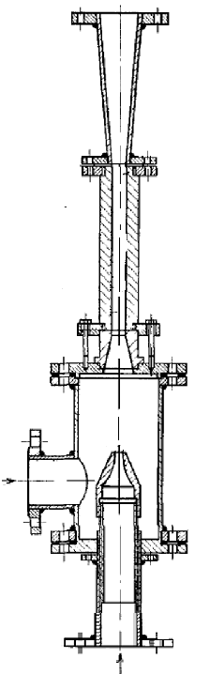
Рисунок 3.30 - Общая компоновка элементов СН на фланцевых соединениях

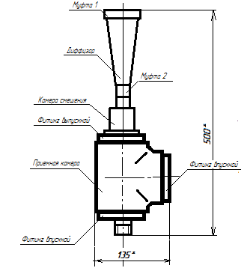

Рисунок 3.31 - Общая компоновка СН с резьбовым соединением элементов

Фланцевые соединения имеют определенные преимущества, но и сложности при сборке и монтаже, связанные с возможными перекосами по осевым линиям элементов. Это может внести определенные погрешности в результаты эксперимента. Также могут вызвать определенные трудности создание уплотнений на фланцах. Поэтому был выбран комбинированный вариант сборки элементов, когда основные элементы СН соединяются по резьбе, а сам насос к стендовым гидравлическим линиям – на фланцах.
Действующая модель СН предназначена для работы в комбинации с ЭЦН на испытательном стенде в отапливаемом, вентилируемом закрытом помещении с применением технологических жидкостей.
Конструкция СН изготовлена в точном соответствии с заданными исходными размерами основных конструктивных элементов, имеет возможность разборки для замены, при необходимости отдельных частей.
В состав действующей модели СН входят следующие основные элементы, разработанные и изготовленные по результатам расчетного моделирования:
- высоконапорное сопло со сменной головкой;
- корпус для крепления высоконапорного сопла и подвода вторичной эжектируемой жидкости;
- входной диффузор;
- камера смешения;
- выкидной диффузор.
На основании полученных в результате моделирования расчетных данных разработана общая компоновка конструкции и проведено проектирование основных элементов струйного аппарата (рисунки 3.32– 3.34).

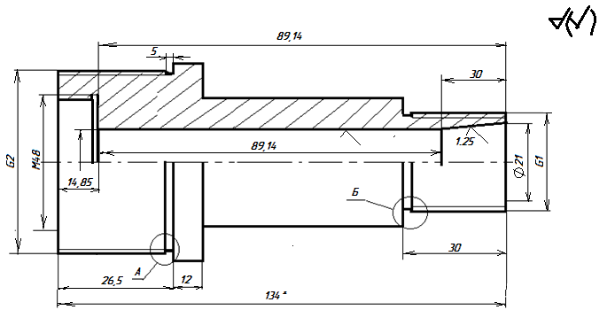
Рисунок 3.32 - Камера смешения

Остальные элементы – фитинги, муфты, различные конструкции сопел здесь не приведены.
Струйный насос изготовлен из коррозионностойкого материала, рассчитанного на избыточное давление до 1,5 МПа. Проточные части элементов, наиболее подверженные кавитации и коррозии, подвергнуты упрочняющей химико-термической обработке – нитрированию титаном.

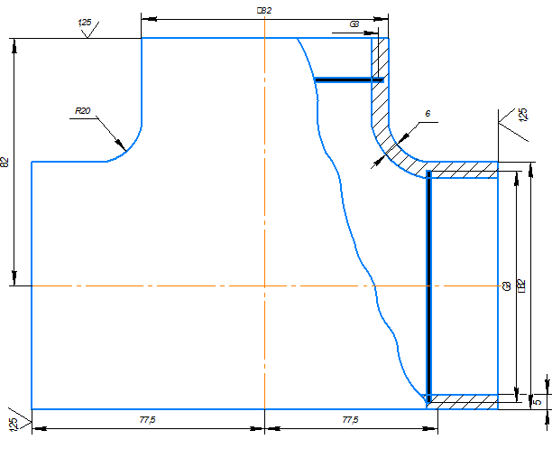
(а)

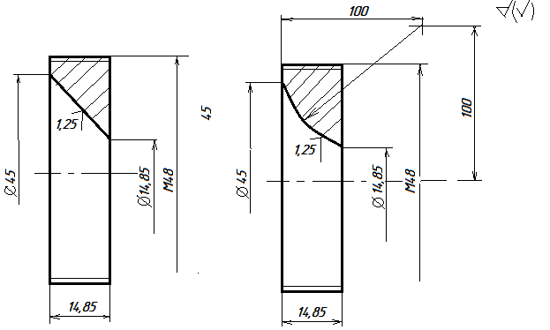
(б)
Рисунок 3.33 - Приемная камера (а) и два типа сменных диффузоров для входа жидкости в камеру смешения (б)
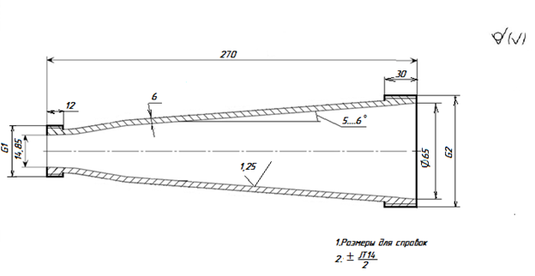
Рисунок 3.34 – Диффузор

Точность изготовления деталей в значительной степени влияет на их коэффициенты сопротивлений (гидравлические потери), поэтому после изготовления на станках они проходили доводку полировкой для достижения требуемой чистоты и шероховатости внутренних поверхностей. Изготовленные согласно проектным документам элементы СН представлены на рисунках 3.35, 3.36 и 3.37.

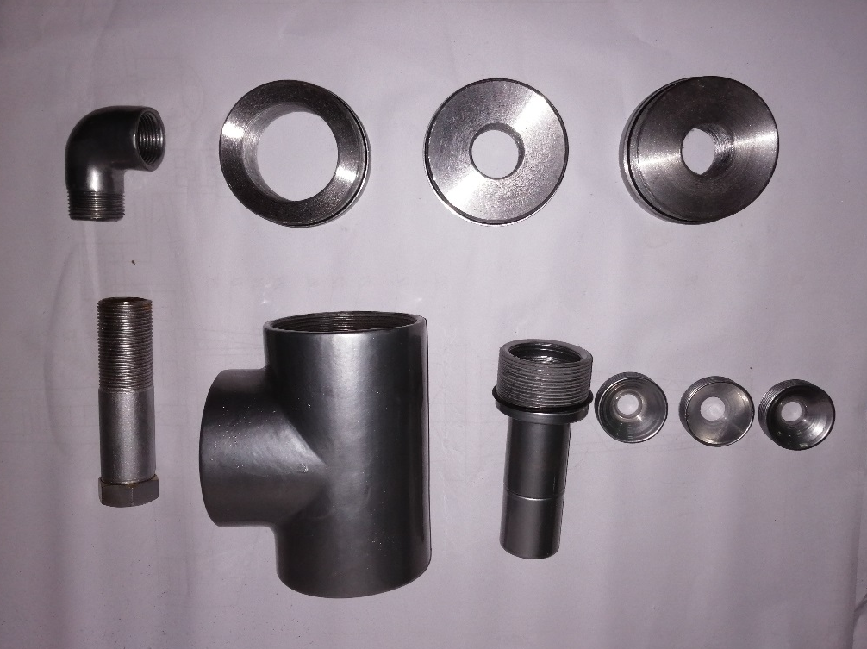
Рисунок 3.35 – Смесительная камера и сменные элементы СН
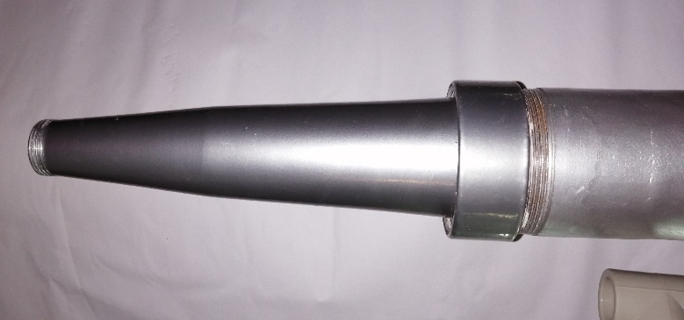
Рисунок 3.36 – Диффузор

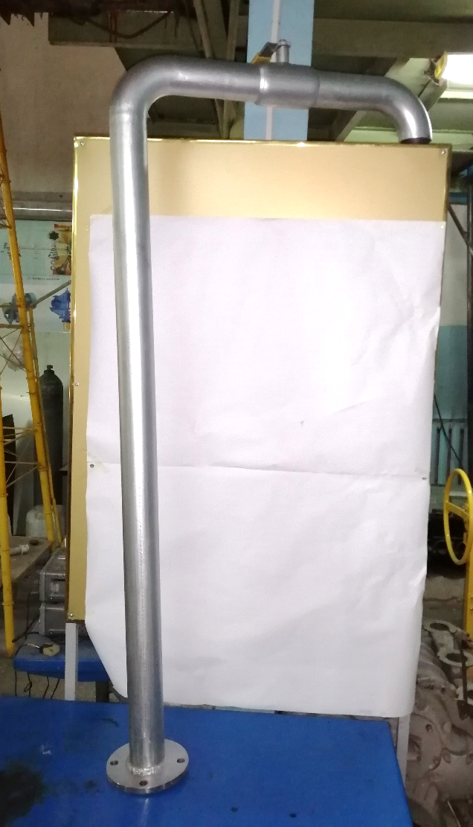
Рисунок 3.37 – Угловой патрубок отвода жидкости в напорную емкость

Действующая модель СН обеспечивает возможность подключения необходимых датчиков для контроля параметров жидкости в его элементах не внося возмущения в поток, которые могут повлиять на режим течения и точность измерения, удобна в эксплуатации и техническом обслуживании.
Все удобства монтажа и сборки элементов СН, а также их замены при необходимости, конструкция выполнена разборной, соединения элементов сделаны на резьбовых и фланцевых соединениях, что позволяет в процессе исследований, при необходимости, менять их на отличающиеся другими конструктивными размерами. Для предотвращения коррозии проточных частей и отложений детали изготовлены из нержавеющей стали.
Для герметизации фланцевых соединений применяются прокладки из цветного металла. Для состыковки с ЭЦН и удобства монтажа КНУ в состав стендовой обвязки трубопроводов, все соединения также выполнены на фланцах.
Конструкция СН позволяет менять расстояние между высоконапорным соплом и входом в камеру смешения для уточнения оптимального их соотношения в процессе стендовых испытаний.
После подгонки и общей сборки элементов СН подвергся гидроиспытаниям на прочность конструкции, в соответствии с требованиями безопасности, при испытательном давлении 0,25 МПа.
Особое внимание при сборке элементов СН уделялось их состыковке для исключения на соединениях зазоров и переходов диаметров.
Общий вид изготовленного изделия в сборе показан на рисунке 3.38.
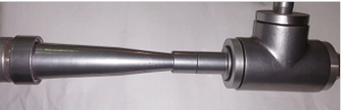

Рисунок 3.38 – Общий вид стендового варианта СН

При подготовке к испытаниям струйный элементы СН будут препарированы для установки датчиков давления.
Исходя из анализа результатов расчетного моделирования по определению гидравлических потерь в СН следует, что общий коэффициент сопротивления при проведении стендовых испытаний не будет превышать 0,33.
Необходимо отметить, что эти результаты справедливы для бескавитационного режима работы. На кавитационных режимах работы они могут существенным образом меняться. Это можно определить только в результате стендовых испытаний [45].

3.4 Методика проведения исследований КНУ и планирование экспериментов

Методика проведения стендовых испытаний КНУ предусматривает выполнение работ в следующей последовательности:
- Установить в СН испытуемое высоконапорное сопло.
- Открыть задвижки для заполнения жидкостью из емкостей систему трубопроводов и подпитывающие насосы.
- Проверить герметичность системы опресовкой под давлением подключив питающий насос.
- Подать питание на станцию управления и запрограммировать параметры питающего и подпорного насосов (частоту оборотов электродвигателей выставлением частоты питающего их напряжения).
- Проверить начальные сигналы от датчиков давления и расходомеров.
- Включить электродвигатели и вывести их на стационарный режим подачи и напора и зафиксировать показания.
- Провести серию испытаний для определения характеристик питающего высоконапорное сопло ЭЦН и расходные характеристики струйного насоса:
- при различных оборотах ЭЦН и подачах жидкости,
- при различных напорах высоконапорной жидкости через сопло,
- при различных напорах эжектируемой жидкостей для имитации глубины погружения насоса,
- при различных сопротивлениях на нагнетательной линии на выходе из струйного насоса (устанавливается задвижкой на выкидной линии).
Параметры сигналов от контрольно-измерительных устройств необходимо фиксировать на установившемся режиме работы КНУ троекратно для последующего их усреднения. Испытания также предусматривали варьирование конструктивными параметрами основных элементов СН для определения: эффективного угла раскрытия диффузора; эффективного расстояния от сопла до камеры смешения, при котором будет максимальное значение КПД; эффективной длины камеры смешения.
Для определения эффективного угла раскрытия диффузора было испытано три конфигурации СН с углом раскрытия диффузора, соответственно, 6º, 9º и 11⁰ и относительными длинами камер смешения к его диаметру – 5; 6; 8; 11. Остальные параметры СН были идентичны определенным в результате расчетного моделирования [45].

3.5 Оценка погрешностей результатов замеров при проведении отладки и проверки работоспособности систем стендовых экспериментальных установок

Для оценки правильности и общей пригодности экспериментальных данных применяют известные методы теории ошибок измерения и другие положения математической статистики [53, 54]. Известно, что неустранимость случайных ошибок измерений исключает в самом принципе возможность получения истинного значения любой измеряемой величины. Поэтому в практике обработки результатов вынужденно пользуются не истинным, а вероятностным значением измеряемой величины.
Точность измерений обычно можно оценить по величинам одной из следующих ошибок:
- абсолютная ошибка $∆x_{i}=\overline{x}-x_{i}$ ;
- средняя квадратичная ошибка $δ=±\sqrt{ {\sum_{1}^{n}{∆x_{i}^{2}}}/{\left(n-1\right)}}$ ;
- вероятная ошибка $r=\frac{2}{3}δ$ ;
- средняя арифметическая ошибка $\overline{х}={\sum_{1}^{n}{х_{i}}}/n$ ,
где х_{і} - значение измеряемой величины в і-ом замере;
n – количество замеров.
Соблюдение потребной точности замеров может быть осуществлено двумя способами: увеличением числа замеров или применением приборов с высоким классом точности. В случае неограниченности в выборе аппаратуры второй способ предпочтительнее. Однако на практике это не всегда возможно. Тогда используется первый способ. В этом случае при заданной точности замера параметра и величине доверительной вероятности (обычно α=0,9 или 0,95) требуется определить необходимое число замеров. Это производилось по следующей методике [53].
За наиболее вероятное значение измеряемой величины следует принять ее среднеарифметическое значение

$\overline{х}=\sum_{i=1}^{n}{\frac{х_{i}}{n}}$ . (3.2)

Для оценки величины случайной ошибки измерения воспользуемся наиболее распространенным способом с помощью среднеквадратичной ошибки
$S_{n}=\sqrt{{\sum_{1}^{n}{{\left(\overline{х}-х_{i}\right)}^{2}}}/{\left(n-1\right)}}$ . (3.3)

Тогда поле вероятности истинного значения измеряемой величины запишется в виде

$Р\left(\overline{х}-∆х<х<\overline{х}+∆х\right)=α$ ,

где α – доверительная вероятность;
$\overline{х}-∆х, \overline{х}+∆х$ – доверительные интервалы.
Итак, для характеристики случайной ошибки необходимо знать два числа: величину самой ошибки (или доверительного интервала) и величину доверительной вероятности.
При недостаточно большом числе воспользуемся распеределением Стьюдента, так как для большинства измерений параметров СН выполняется нормальный закон распределения [53].
Коэффициент Стьюдента позволяет по заданной надежности находить величину погрешности результата по формуле

$∆х={S_{n}∙t_{αn}}/{\sqrt{n}}$ , (3.4)

где $t_{αn}$ – коэффициент Стьюдента.
Воспользовавшись формулой (3.4) и данными таблицы Стьюдента [53] легко определить доверительные интервалы при любом числе измерений и по ним определить относительную погрешность измерений.
Необходимое число замеров при необходимости уточняется определением Δх и сравнением ее с ошибкой прибора θ, определяемого его классом точности. Доверительный интервал должен быть намного меньше величины систематической ошибки. Это требование выполняется, если

$∆х≤θ/3$ или иногда $∆х≤θ/2$ .

Относительная ошибка замеров определяется по выражению

$δ=\frac{∆х}{\overline{х}}∙100, \%$ . (3.5)

Если окажется, что δ неприемлимо для планируемого опыта, то уточняется необходимое число измерений с учетом того, что уменьшение доверительного интервала в m раз обеспечивается увеличением количества замеров в m² раз.
Рассмотрим пример. Найдем среднее значение и доверительный интервал для часового расхода рабочей жидкости через ЭЦН:
1-ый замер – 4,55 м³/ч; 2-ой – 4,52 м³/ч; 3-ий – 4,54 м³/ч.
Среднеарифметическое значение и среднеквадратичное отклонение будут соответственно равны:

$\overline{B_{T}}=\frac{4,55+4,52+4,54}{3}=4,54 м^{3}/ч$ ,

$S_{n}=\sqrt{\frac{{\left(4,54-4,55\right)}^{2}+{\left(4,54-4,52\right)}^{2}+{\left(4,54-4,54\right)}^{2}}{3-1}}=0,016$ .

Зададимся доверительной вероятностью α=0,95. По таблице Стьюдента для α=0,95 и n=3 находим, что t_{αn} = 4,3.
Абсолютная ошибка

$∆B_{T}={t_{αn}∙S_{n}}/{\sqrt{n}=4,3∙{0,016}/{\sqrt{3}=0,04}}$.

Относительная погрешность измерения

$δ=\left(\frac{0,04}{4,54}\right)∙100\%=0,88\%$ < 1% (согласно ГОСТ).

Аналогично можно убедиться в надежности измерений и других параметров. Ниже приведены результаты расчета относительных ошибок отдельных параметров.
- Измерения расхода рабочей жидкости.
Погрешность измерения расхода рабочей жидкости, нагнетаемой в сопло, ультразвуковым расходомером TUF-2000М составляет ±1%. Тогда относительная ошибка

$δ=±\left(\frac{0,01}{1,58}\right)∙100\%=0,63\%$.

- Измерения расхода эжектируемой жидкости.
Предел допускаемой относительной погрешности турбинного счетчика Декаст СТВХ 65, для измерения расхода эжектируемой жидкости, составляет ±2%, таким образом

$δ=±\left(\frac{0,03}{2,25}\right)∙100\%=1,33\%$.

- Измерение давления.
Погрешность (при нормальных условиях) датчиков давления Wika составляет ±0,5%. Относительная ошибка которых будет

$δ=±\left(\frac{0,02}{4,83}\right)∙100\%=0,41\%$.

Для снижения методических погрешностей все приборы с измерительными трактами до начала и после испытаний тарировались в рабочем диапазоне. Для определения погрешностей вычислений по результатам измерений использовались рекомендации [53, 54] из теории случайных ошибок, а обобщение результатов эксперимента в относительных единицах исключало некоторые погрешности, вносимые в расчеты.

Выводы по разделу 3

Для проведения экспериментальных исследований с целью проверки эффективности КНУ для откачки продуктивных растворов из откачных скважин и получения достоверных результатов для проверки адекватности методики расчетного моделирования режимов работы струйного насоса совместно с ЭЦН с имитацией скважиных условий выполнены следующие работы:
- разработана и изготовлена конструкция испытательного стенда для проверки и оценки влияния конструктивных параметров высоконапорного сопла на его гидродинамические качества;
- разработана методика оценки гидродинамических качеств высоконапорных сопел и методика их стендовых экспериментальных исследований;
- проведены экспериментальные исследования по оценке гидродинамических качеств и выбору конструкции высоконапорного сопла для струйного насоса для создания КНУ;
- разработана и изготовлена опытная конструкция стендового образца струйного насоса для состыковки с ЭЦН, позволяющая регулировать в процессе исследований основные конструктивные параметры или заменять отдельные его элементы;
- при непосредственном участии автора создан испытательный стенд с комплектом высокоточных КИП для проведения стендовых экспериментальных исследований по отработке и доводке конструкции струйного насоса. Испытательный стенд позволяет имитировать реальные скважинные условия его работы с варьированием глубины погружения ТНУ под уровень жидкости;
- спроектирована и изготовлена интеллектуальная станция управления испытательным стендом с программным обеспечением SCADA-пакет «Испытательный стенд» (supervisory control and data acquisition), позволяющей обеспечить работу системы сбора, обработки, отображения и архивирования информации в процессе стендовых испытаний комбинированной насосной установки;
- разработана методика стендовых экспериментальных исследований КНУ;
- проведена отладка и проверка работоспособности систем стендовых экспериментальных установок с оценкой погрешностей результатов замеров.
4 РЕЗУЛЬТАТЫ ИССЛЕДОВАНИЙ И ИХ ОБСУЖДЕНИЕ

Испытания проводились для определения основных эксплуатационно-технических параметров КНУ с имитацией скважинных условий, необходимых для обоснования возможности применения такой технологии откачки продуктивных растворов урана. Испытания СН проведены с четырьмя типами сопел, показавших наилучшие гидродинамические качества на предварительных испытаниях – два классических удлиненных сопла с углом конусности, соответственно, 20⁰ и 25⁰ и укороченные - один с профилем сужения, наподобие сопла Вентури и другой с прямым конусом на 25⁰.
При проведении испытаний особое внимание было уделено определению параметров давления и расхода в основных элементах струйного насоса для получения общей характеристики КНУ. Основные результаты по оценке их эффективности представлены в таблице 4.1 и 4.2.

Таблица 4.1 – Эффективные показатели совместной работы «ЭЦН+СН» при подаче ЭЦН, соответствующем его максимальному КПД и при нулевом подпоре эжектируемой жидкости (подпор отсутствует)

№ сопла | Подача ЭЦН | Подача эжектируемой жидкости | Коэффициент полезного действия ТНУ | Коэффициент эжекции СН
№ сопла | м³/ч | q₂, м³/ч | η, % | α
1 (удлиненный конус 20⁰) | 4,55 | 2,15 | 23,2 | 0,47
2 (удлиненный конус 25⁰) | 4,55 | 2,22 | 25,4 | 0,49
3 (короткий коноидальный, с профилем сопла Лаваля) | 4,55 | 2,51 | 27,8 | 0,55
4 (короткий конус с прямым конусом 25⁰) | 4,55 | 2,32 | 26,0 | 0,51

Таблица 4.2 – Эффективные показатели совместной работы «ЭЦН +СН» на оптимальных режимах при имитации погружения под динамический уровень (подпор эжектируемой жидкости - 3м)

№ сопла | Подача ЭЦН | Подача эжектируемой жидкости | Коэффициент полезного действия ТНУ | Коэффициент эжекции СН
№ сопла | м³/ч | q₂, м³/ч | η, % | M
1 (удлиненный конус 20⁰) | 4,55 | 2,22 | 24,2 | 0,49
2 (удлиненный конус 25⁰) | 4,55 | 2,24 | 25,4 | 0,49
3 (короткий коноидальный, с профилем сопла Лаваля) | 4,55 | 2,71 | 29,8 | 0,59
4 (короткий конус с прямым конусом 25⁰) | 4,55 | 2,41 | 27,3 | 0,53

В ходе экспериментальных исследований струйного аппарата с данными параметрами было определено эффективное расстояния от сопла до камеры смешения – 15,02 мм (расчетное – 14,86 мм), оптимальный угол раскрытия диффузора - 9⁰ и длина камеры смешения – 90 мм, при которых достигаются максимальные значения коэффициента эжекции и КПД СН.
Анализ результатов показывает, что наилучшие результаты, как и ожидалось, показывает укороченное сопло с коноидальным профилем №3 с соотношением длины цилиндрической части выходного канала из нее к диаметру выходного отверстия сопла ≈0,5 и максимальным коэффициентом расхода К = 0,985. Оно обеспечивает наименьшие потери давления высоконапорной жидкости. При отсутствии напора эжектируемой жидкости Нэ = 0м КПД струйного насоса с этим соплом достигает 27,8%.
На рисунке 4.1 приведена совмещенная характеристика ЭЦН и СН с укороченным соплом № 3, с углом раскрытия диффузора - 9º, относительной длиной камеры смешения к его диаметру - 8, показавшем наилучшие показатели по КПД и коэффициенту эжекции струйного насоса.

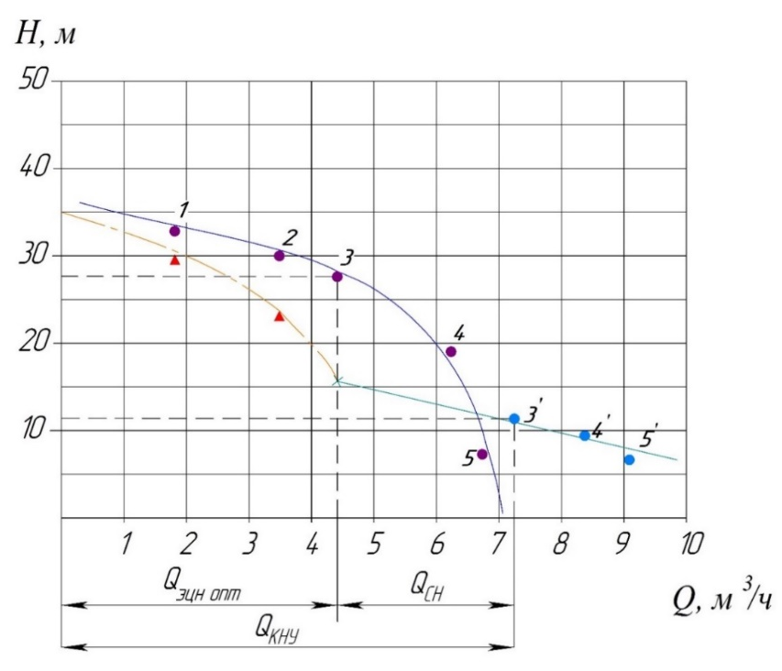

Рисунок 4.1 - Совмещенная характеристика ЭЦН и СН с соплом рационального профиля №3
Угол раскрытия диффузора определен экспериментальным путем. Геометрию диффузоров определяют три основных фактора (угол раскрытия φ, степень расширения n_{ΙΙ} и форма образующей, определяющая характер изменения площади поперечного сечения по его длине).
Влияние угла φ на КПД струйного насоса было обнаружено многочисленными исследованиями, начиная с работ И.А.Тиме [55, 56], который указал на целесообразность выполнения конических диффузоров с углом раскрытия от 8 до 12⁰ [23].
Характеристики высоконапорных струйных насосов, полученные с различными углами раскрытия диффузора φ, показывают (рисунок 4.2), что насос при φ= 9⁰ развивает большой напор, чем насос с углом диффузора φ= 12⁰ для всех значений коэффициента эжекции, что объясняется увеличением гидравлических потерь в диффузорах при увеличении угла раскрытия, которое согласно исследованиям [57], прежде всего, обусловлено переходом от безотрывного течения к отрывному течению в диффузоре.

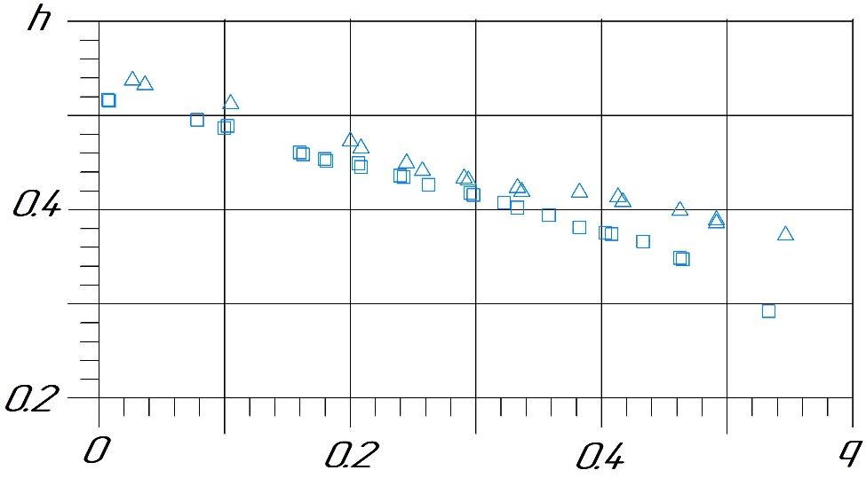

Рисунок 4.2 – Напорные характеристики СН с цилиндрическими камерами смешения при различных углах раскрытия диффузора: ∆ - φ = 9⁰; □ - φ = 12⁰

Из анализа совмещенной характеристики ЭЦН и СН следует, что при высоких значениях давления, развиваемого ЭЦН СН выполняет роль забойного штуцера, а по мере его снижения подача КНУ складывается из подачи ЭЦН и подачи СН. При оптимальном режиме работы ЭЦН (Н_{эцн.опт.}= 27м и Q_{эцн.опт}= 4,55м³/ч) с подпором эжектируемой жидкости 3м на входе в СН составила q₂ = 2,71м³/ч. Суммарная подача КНУ на этом режиме составила Q_{кну}=7,26м³/ч. Дальнейшее изменение подачи при различных противодавлениях не приводит к ухудшению оптимального режима ЭЦН.
Имитация погружения КНУ под динамический уровень жидкости (регулировкой подпора эжектируемой жидкости Н_{э} = 3м подпорным насосом на линии) благоприятно воздействует на работу СН. Так, имитация погружения СН под уровень жидкости в три метра при неизменном режиме работы ЭЦН позволило увеличить подачу эжектируемой жидкости на 8%, а максимальный КПД КНУ при этом подрос с 27,8% до 29,8% или на 2%. Однако, на заданном режиме работы ЭЦН дальнейшее увеличение подпора эжектируемой жидкости не приводило к заметному росту производительности и КПД установки или наблюдалось даже некоторое их снижение. Для поддержания КПД требовалось изменение режима работы ЭЦН – увеличение напора повышением частоты питающего напряжения частотным регулятором.
Из анализа сравнительной характеристики потребляемой мощности электроприводов ЭЦН и КНУ в равных условиях работы (рисунок 4.3) следует, что в области малых КПД и подач ЭЦН энергопотребление несколько меньше, чем при его совместной работе со СН. Это объясняется относительно высокими потерями кинетической энергии высоконапорной струи в элементах струйного аппарата при малых скоростях потока.
Однако, начиная с точки (А) на графике, что соответствует подаче 3 м³/ч и равным потребляемым мощностям приводов ЭЦН и КНУ, энергоэффективность КНУ становится более заметной.
Так, если провести сравнительную оценку их энергоэффективности при больших подачах (к примеру, при 3,5 м³/ч), то энергопотребление КНУ меньше энегопотребления ЭЦН примерно на 130 Вт, или на 8,7%.
Таким образом, можно констатировать, что применение КНУ эффективно в области средних и больших подачах.

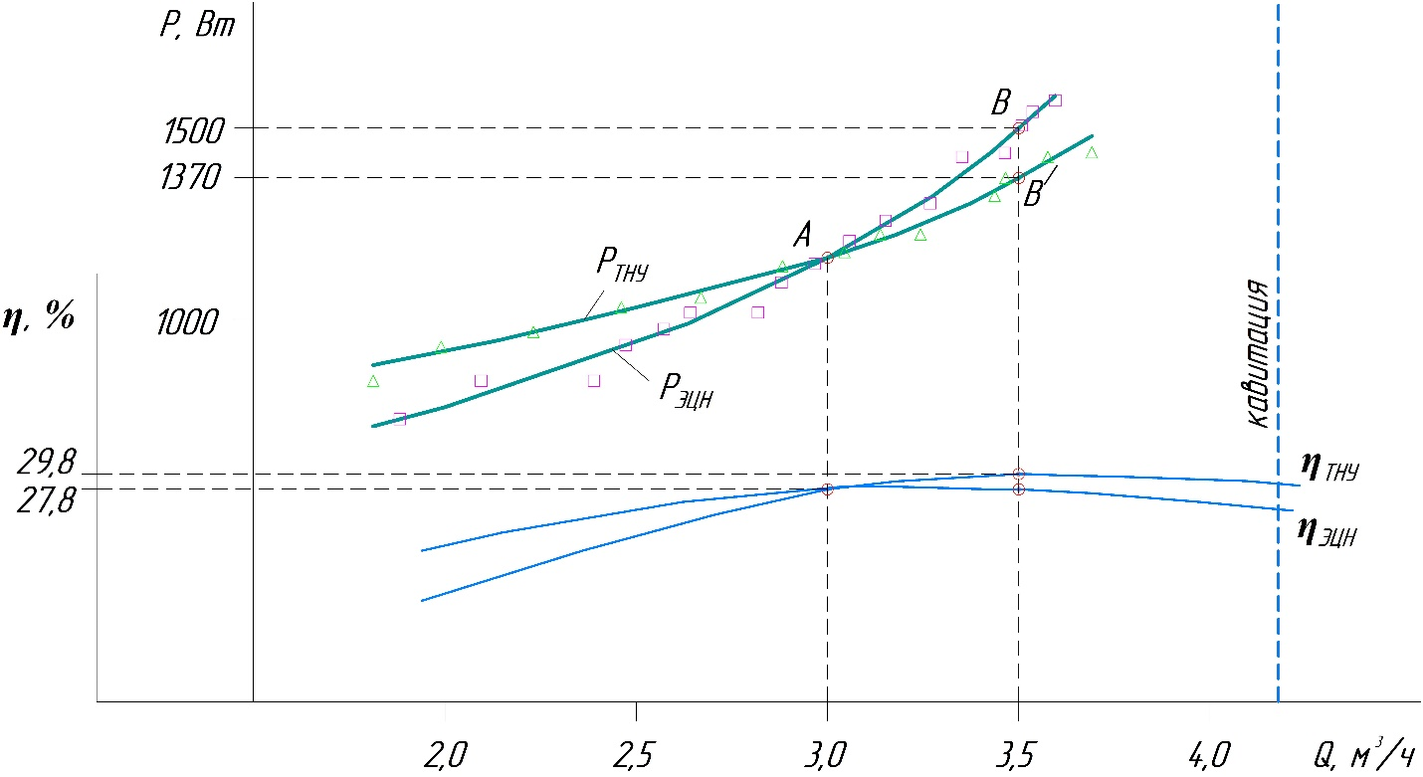

Рисунок 4.3 - Сравнительная характеристика потребляемой мощности электроприводов ЭЦН и КНУ

Полученные результаты экспериментальных исследований КНУ в стендовых условиях позволяют утверждать, что их применение в технологии ПСВ при откачке продуктивного раствора урана из скважин может повысить энергоэффективность процесса [50].

4.1 Разработка рекомендаций по конструированию и изготовлению промышленных образцов струйных насосов

Результаты проведенных исследований подтвердили перспективность применения струйных насосов при эксплуатации скважин в технологии ПСВ. Так, анализ результатов лабораторных стендовых испытаний КНУ с опытной конструкцией струйного насоса показал, что совмещенная работа ЭЦН и СН может обеспечить максимальный прирост подачи жидкости почти до 60%. Потребляемая мощность ЭЦН возрастает не более чем на 26%.
Таким образом, доказана принципиальная возможность и эффективность применения КНУ (ЭЦН+СН) в откачных скважинах в технологии добычи урана методом ПСВ. Применение КНУ может позволить повысить энергоэффективность процесса откачки ПР урана.
Накопленный материал результатов лабораторных и стендовых испытаний и исследований служит основой для продолжения работ в данном направлении для создания полупромышленных образцов КНУ и проведения широкомасштабных полевых исследований непосредственно на месторождении. Продолжение таких исследований возможно в рамках прямых договоров с предприятиями, в которых имеются проблемы высоких энергозатрат. К настоящему времени имеется заинтересованность руководства рудника «Байкен - U» в проведении таких исследований.
Разработанная методика расчетного моделирования режимов совместной работы ЭЦН и СН позволяет с достаточно для практического применения точностью определять конструктивные параметры основных элементов струйного насоса (диаметр высоконапорного сопла, диаметр и длину камеры смешения, оптимальное соотношение диаметров сопла и камеры смешения, оптимальное расстояние между соплом и входом в камеру смешения и пр.) в различных скважинных условиях (глубины погружения СН под уровень жидкости), определять его технико-экономические показатели и определять диапазон бескавитационных режимов с применением общедоступного программного комплекса «MAPLE». Конструктивные размеры СН в зависимости от режимных параметров погружного ЭЦН и внутрискважинных условий, которые могут быть определены на основании разработанной методики моделирования, представлены на рисунке 4.4.
В качестве высоконапорного сопла рекомендуется использовать короткие коноидальные тонкостенные сопла с соотношением длины цилиндрического канала к его диаметру от 0,6 до 0,75, которое обеспечивает минимальные потери давления. Рациональный угол раскрытия диффузора, в нашем случае, составил 9⁰ (выбирается в зависимости от назначения - низконапорный или высоконапорный СН), а соотношение относительной длины камеры смешения к его диаметру должно быть не менее 8.

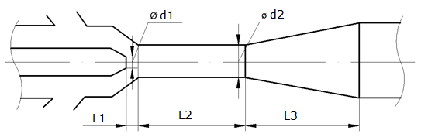

d1- диаметр высоконапорного сопла; d2 – диаметр камеры смешения;
L1 – оптимальное расстояние между соплом и камерой смешения; L2 – длина камеры смешения; L3 – длина диффузора

Рисунок 4.4 – Конструктивные размеры струйного насоса, определяемые расчетным моделированием

Для удобства изготовления и эксплуатации (смены сопла, камеры смешения и регулирования расстояния между ними) конструкция скважинного варианта струйного насоса может быть быстроразборной, как на рисунке 4.5. Стыковка его с ЭЦН и лифтовой трубой может быть муфтовой или фланцевой.
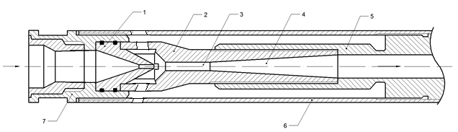
1 - высоконапорное сопло; 2 – корпус диффузора; 3- камера смешения; 4- диффузор; 5- центрирующая муфта; 6- корпус; 7- муфта сопла

Рисунок 4.5 - Конструкция скважинного струйного насоса для совместной работы с УЭЦН

Основная проблема применения СН в скважинах с нестабильным динамическим уровнем - в сложности подбора оптимальных параметров ЭЦН и струйного насоса в условиях постоянно меняющихся динамических уровней жидкости в скважине. Последнее приводит к смещению точки оптимального режима струйного насоса в область пониженного КПД. Поэтому, в дальнейшем, при разработке промышленной модели, необходимо проработать вопрос автоматического регулирования режима его работы в зависимости от скважинных условий. Для этого можно воспользоваться техническим решением, предложенным авторами проекта по патенту РК № 25892 «Авторегулируемый погружной скважинный эжектор», который, при соответствующей проработке, может решить эту проблему [49, 50].

4.2 Экономическая эффективность использования ТНУ

Создание и внедрение новой техники сопряжено с существенными материальными и финансовыми затратами. Поэтому, целесообразность освоения и разработки новой техники, а также ее использование в условиях конкретного производства требуют технико-экономического обоснования. К новой технике и технологиям, внедряемым в производство, относится и предложение о применении КНУ в урановой промышленности на откачных скважинах, не требующая значительных затрат и продолжительного времени на освоение. Предлагаемая техника имеет качественное отличие от действующей по ее производительности и расчет годового экономического эффекта произведен по удельным затратам на единицу объема производства.
Применение КНУ вместо ЭЦН позволяет повысить подачу на средних эксплуатационных режимах, по самым скромным расчетам, ориентировочно на 25-30%. При подаче традиционно применяемых в скважинах ЭЦН в 10м³/ч это составит 12,5-13 м³/ч. Годовой прирост откачиваемой из скважины жидкости может составить при этом более 20 000м³. Себестоимость откачки единицы продукции 1м³ на настоящий момент по разным оценкам составляет порядка от 70 тг. Тогда, годовой экономический эффект от применения КНУ только по одной скважине может составить порядка 1,400 тыс. тг. [50].

Выводы по разделу 4

Исходя из полученных результатов экспериментальных исследований можно сделать следующие научные и практические выводы:
- конструктивные параметры высоконапорного сопла и чистота его поверхности оказывают существенное влияние на эффективные показатели СН в целом,
- наилучшими характеристиками обладают СН с короткими коноидальными соплами, с закругленным входным профилем и цилиндрическим выходным каналом при соотношении его длины к диаметру выходного отверстия сопла от 0,45 до 0,55 с высоким классом чистоты поверхности,
- совмещенная работа ЭЦН со СН с имитацией скважинных условий (глубина погружения СН - 3м) позволила увеличить суммарную подачу на 2,71м³/ч ( Q_{эцн} = 4,55м³/ч; Q_{кну} = 7,26м³/ч), коэффициент эжекции при этом составил К =0,59, а также снизить энергопотребление глубиннонасосной установки на 8,7%,
- сравнение результатов численного моделирования и результатов экспериментальных исследований на стендовой модели КНУ подтвердило достоверность ранее разработанной расчетной методики моделирования.
Результаты исследований стендового варианта струйного насоса позволили выработать некоторые рекомендации по проектированию и разработке полупромышленной скважинной конструкции струйного насоса для работы в тандеме с погружным ЭЦН.
Таким образом, проведенный комплекс исследований и анализ полученных результатов позволяют утверждать о принципиальной возможности практического применения КНУ в откачных скважинах для добычи урана методом ПСВ.

ЗАКЛЮЧЕНИЕ

Конечной целью данной диссертационной работы являлось обоснование технологии применения комбинированных насосных установок при добыче продуктивных растворов урана, для чего поэтапно были проведены следующие виды работ:
- проведен сбор, анализ и обобщение материалов по практическому применению тандемных насосных установок в нефтяной и химической отраслях,
- проведено обоснование режимов работы комбинированной насосной установки в откачных скважинах при подземном скважинном выщелачивании урана по месторождениям Казахстана,
- проведен анализ существующих методик расчета и проектирования струйных насосных установок,
- произведен выбор и обоснование исходных параметров и методики расчета основных элементов и узлов для моделирования работы струйного насоса в комбинации с электроцентробежным,
- разработаны виртуальные модели откачной скважины и комбинированной насосной установки (СН+ ЭЦН),
- проведены расчетно-экспериментальные исследования режимов работы виртуальной модели комбинированной насосной установки, по результатам которой получены теоретически обоснованные исходные конструктивные параметры для проектирования и изготовления действующего лабораторного образца струйного насоса для отработки его конструкции и проведения испытаний в стендовых условиях. Расчетно-экспериментальное исследование режимов работы виртуальной модели комбинированной насосной установки проведено с учетом лучших зарубежных методик расчета и проектирования струйных насосов,
- разработана компоновка конструкции модели скважинной тандемной насосной установки,
- проведены работы по расчетному моделированию для создания стендового варианта струйного аппарата, стыкуемого с электроцентробежным. На основании результатов моделирования определены основные конструктивные размеры элементов СН и области бескавитационной работы,
- для создания действующей модели струйного насоса было разработано ТЗ на его проектирование и изготовление, по результатам которой была обоснована общая компоновка и разработаны рабочие чертежи основных деталей. В соответствии с требованиями ТЗ были изготовлены детали с доводкой размеров и полировкой их рабочих поверхностей, после чего осуществлена общая сборка и состыковка узлов,
- для проверки качества изготовления и сборки проведены гидравлические испытания путем опрессовки под полуторакратным избыточным давлением, подтвердившие герметичность соединений, и его готовность к стендовым испытаниям,
- разработаны технические требования и ТЗ на проектирование и изготовление испытательного стенда для испытаний КНУ с имитацией скважинных условий,
- изготовлены элементы испытательного стенда и произведена их общая сборка с приборами контроля параметров,
- для управления режимами работы КНУ спроектирована и изготовлена интеллектуальная станция управления электроцентробежным и подпитывающим насосами с частотным регулятором компании АВВ с программным обеспечением SCADA-пакет «Испытательный стенд» (supervisory control and data acquisition, диспетчерское управление и сбор данных), которая является платформой, позволяющей обеспечить работу системы сбора, обработки, отображения и архивирования информации в процессе стендовых испытаний комбинированной насосной установки. Данная платформа позволяет обеспечить автоматическое управление технологическим процессом испытаний в режиме реального времени и устанавливается на компьютеры и, для связи с объектом, использует драйверы ввода-вывода или OPC / DDE-серверы,
- произведена тарировка и отладка элементов КИП и режимов работы КНУ со станции управления и контроля, подтвердившая работоспособность и готовность испытательного комплекса к проведению стендовых испытаний,
- с целью отработки конструкции струйного насоса проведено обоснование конструкции высоконапорных сопел струйного насоса для испытуемого струйного насоса КНУ,
- по результатам анализа конструкций выбраны и изготовлены несколько перспективных вариантов сопел для проведения дальнейших исследований,
- для оценки их гидродинамических качеств разработан и изготовлен испытательный стенд, позволяющий оценить параметры формирования выходящей струи из сопла и создаваемый им реактивный момент.
В результате проведенных стендовых испытаний КНУ установлено:
- профиль высоконапорного сопла играет существенную роль в эффективности работы струйного насоса. Наименьшие потери энергии потока наблюдаются в коротких коноидальных соплах с профилем, наподобие сопла Вентури,
- существенное влияние на характеристики СН оказывает расстояние между соплом и входом в камеру смешения и в меньшей степени другие конструктивные размеры. Для заданных стендовых условий эксплуатации КНУ было определено эффективное расстояние от сопла до камеры смешения – 15,02мм, оптимальный угол раскрытия диффузора -9⁰ и длина камеры смешения – 92,14мм, при которых достигаются максимальные значения коэффициента эжекции и КПД СН. Поэтому при проектировании промышленного варианта струйного насоса желательно его дооснастить устройством автоматического регулирования этого параметра. Это позволит эксплуатировать СН в широком диапазоне подач и напоров,
- несмотря на изменение параметров подпорной эжектируемой жидкости на входе в струйный насос происходит автоматическая подстройка КНУ под изменившиеся условия, так как у ЭЦН и струйного насоса имеется прямая зависимость «напор - подача»,
- применение струйного насоса в тандеме с ЭЦН позволяет повысить общую подачу в среднем от 23 % до 38%, что позволяет существенно расширить диапазон регулирования режима работы ЭЦН или использовать скважинный насос с меньшей подачей, но с большим напором.
На основании полученных результатов исследований уточнена ранее разработанная методика расчетного моделирования режимов работы КНУ в скважинных условиях. Максимальная погрешность результатов расчетного моделирования от результатов экспериментальных исследований не превышала 5-8%. Внедрение таких численных методов моделирования рабочих процессов в скважинных эжекторных системах дает принципиально новые технологические возможности к решению задач повышения энергоэффективности откачки продуктивных растворов жидких полезных ископаемых.
Результаты исследований стендового варианта струйного насоса позволили выработать некоторые рекомендации по проектированию и разработке полупромышленной скважинной конструкции струйного насоса для работы в тандеме с погружным ЭЦН.
Таким образом, проведенный комплекс исследований и анализ полученных результатов позволяют утверждать о принципиальной возможности практического применения КНУ в откачных скважинах для добычи урана методом ПСВ.

СПИСОК ИСПОЛЬЗОВАННЫХ ИСТОЧНИКОВ

1. Аренс В.Ж., Гридин О.М. и др. Физико-химическая геотехнология // М.: Горная книга, 2010. – 575 с.
2. Сецко Е.Н. Установление рациональных интервалов диагностирования насосных установок на рудниках ПСВ. Диссертация// - Алматы, 2019. – 70 с.
3. Промежуточный отчет о научно-исследовательской работе №АР05131363, 2018. – 97 с.
4. Сергиенко И.А., Мосев А.Ф. и др. Бурение и оборудование геотехнологических скважин // М.: Недра, 1984. – 224 с.
5. Мырзахметов Б.А., Крупник Л.А., Султабаев А.Е., Токтамисова С.М. Математическая модель работы струйного насоса в составе скважинной тандемной установки// ГИАБ© Научно-технический журнал, №8, 2019г. - С. 123-135.
6. Мырзахметов Б.А., Нұрқас Ж.Б., Токтамисова С.М., Крупник Л.А. Противопесочные клапаны для защиты скважинного насосного оборудования в условиях высокого пескопроявления// ГИАБ© Научно-технический журнал, №12, 2020г. - С. 125-136.
7. Противопесочный клапан для бесштанговых насосных установок// Патент РК № 34414 на изобретение от 28.08.2020. Мырзахметов Б.А., Мырзахметов Е.Б., Нұрқас Ж.Б., Султабаев А.Е., Токтамисова С.М.
8. Мырзахметов Б.А., Нұрқас Ж.Б., Султабаев А.Е., Токтамисова С.М. Противопесочные устройства для защиты скважинного насосного оборудования в условиях пескопроявления. Горный журнал Казахстана. №10 (174), 2019г. С. 23-27.
9. Куандыков Т.А., Уйкасбаев Б.О. Обоснование эффективных параметров работы погружных электронасосных агрегатов в условиях скважинной добычи урана// Сб.Тр.Межд.научно-практической конф. «Рациональное использование минерального и техногенного сырья в условиях индустрии 4.0» 14-15 марта 2019г. –Т.1. - С.407- 410.
10. Смольников С.В. и др. Методы защиты насосного оборудования для добычи нефти от механических примесей.–Уфа:Нефтегазовое дело,2010.–41 с.
11. Шмидт А.А. Повышение эффективности эксплуатации скважин, осложненных содержанием мехпримесей в продукции: автореф. дисс. … канд. техн. наук. – Уфа, 2007. – 25 с.
12. Латыпов Б. М. Техническое обеспечение устойчивости работы штанговой винтовой насосной установки в малодебитных скважинах, осложненных пескопроявлением: автореф. дисс. … канд.техн.наук. – Уфа, 2014. – 133 с.;
13. Казаков Д.П. Повышение эффективности эксплуатации скважин электроцентробежными насосами после гидравлического разрыва пласта: автореф. дисс. … канд. техн. наук. – Уфа, 2010. – 26 с. и др.
14. Hassan M. Badr, Wael H. Ahmed. Common Problems in Centrifugal Pumps // Pumping Machinery Theory and Practice, 2014, chap.5. DOI 10.1002/9781118932094.
15. Ивановский В.Н., Дарищев В.И., Сабиров А.А. и др. Скважинные насосные установки для добычи нефти // –М.: ГУП Изд-во «Нефть и газ» РГУ нефти и газа им. И.М. Губкина, 2002. – С. 7.
16. Мищенко И.Т., Бравичев Т.Б., Николаев А.И. Выбор способа эксплуатации скважин нефтяных месторождений с трудноизвлекаемыми запасами. – М.: Недра, 2005. – С. 7, 11–13.
17. Тарасов В.И., Каверин М.Н., Якимов С.Б. Сравнение энергопотребления при различных способах механизированной добычи по ряду предприятий ОАО «НК Роснефть» // Промышленная энергетика и энергоэффективность, 2014. – С. 5-11.
18. Мищенко И.Т., Гумерский Х.Х., Марьенко В.П. Струйные насосы для добычи нефти // M.: Нефть и газ, 1996. - 150 с.
19. Каменев П.Н. Гидроэлеваторы // М.: Стройиздат, 1970. - 415с.
20. Лямаев Б.Ф. Гидроструйные насосы и установки // Л.: Машиностроение, 1988. -256 с.
21. Фридман Б.Э. Гидроэлеваторы // М.: ГНТИ машиностр. лит., 1960. -324 с.
22. Юфин А.П. Гидромеханизация // М: Стройиздат, 1974. -223 с.
23. Калачев В.В. Струйные насосы. Теория, расчет и проектирование // M.: Филинъ: “Омега-Л”, 2017. - 418 с.
24. Wilson P.M. Jet free pump – A progress report on two years of field performance. Proceeding of the South-western Petroleum Short Course, (April 1973).
25. Соколов Е.Я., Зингер Н.Л. Струйные аппараты // М.: Энергоатомиздат, 1989. — 352 с.
26. Вербицкий В.С., Грехов И.В., Деньгаев А.В. и др. Промысловые исследования насосно-эжекторных систем «Тандем» в ОАО «Юганскнефтегаз» // URL: http://naukarus.com/promyslovye-issledovaniya-nasosno-ezhektornyh-sistemtandem-v-oao-yuganskneftegaz (дата обращения: 31.05.2018).
27. Дроздов А.Н., Вербицкий В.С., Деньгаев А.В. Погружные насосы и насосно-эжекторные системы — новые возможности в нефтегазодобыче, нефтеотдаче и нефтегазосборе // Вестник НК «ЮКОС». — 2004. — № 3. — С. 3–9., БРИФ-1-100-20-700-1-6-1-1.
28. Инструкция по управлению процессом гидроструйной эксплуатации скважин с использованием блока распределения, измерения и фильтрации. — Нягань: ОАО «ТНК-Нягань», 2012.
29. Мырзахметов Б.А., Крупник Л.А. и др. Применение струйных насосов и средств защиты от пескопроявления при откачке продуктивных растворов урана // Безопасность труда в промышленности. — 2018. — № 7. — С. 74-80.
30. Каменев, П.Н. Гидроэлеваторы в строительстве. – М.: Стройиздат, 1970. – 172 с.
31. Берман Л. Д., Ефимочкин Г.И. Методика расчета водоструйного эжектора. - Теплоэнергетика, 1964. - №8. С. 92-95.
32. Помазкова, З.С. Расчет струйных насосов к установкам для нефтяных скважин. – М.: ЦБТИ, 1961. – 66 с.
33. Шамаков Н.П., Дядин А.Н., Лабинский А.Ю. Двухфазные струйные аппараты. - Л.: Судостроение, 1989. – 240 с.
34. Берман Л. Д., Ефимочкин Г.И. Расчетные зависимости для водоструйных эжекторов. - Теплоэнергетика, 1964. - №7. С. 44-48.
35. Myrzakhmetov B., Sultabayev A., Toktamissova S. Substantiation of the methodology for modeling and calculating the optimal operating modes of a tandem pumping installation when mining uranium. Dnipro University of Technology on behalf of Mining of Mineral Deposits//Volume 14 (2020), Issue 4, pg.59-65.
36. Мырзахметов Б.А., Сладковский А.В., Токтамисова С.М. Методика расчетного моделирования режимов работы струйного насоса для транспортировки продуктивных растворов урана. XII International conference of transport problems 2020. Silesian University of Technology, Katowice, Poland, 2020. С.528-538.
37. Атнабаев, З.М. Совершенствование эксплуатации скважин установками электроцентробежных насосов с эжекторами на месторождениях Западной Сибири. Диссертация// - Уфа, 2007. – 106 с.
38. Уразаков К.Р., Багаутдинов Н.Я., Атнабаев З.М. и др. Особенности насосной добычи нефти на месторождениях Западной Сибири. - М.: ВНИИОЭНГ, 1997. – 56 с.
39. Дроздов А.Н., Демьянова Л.А. Исследование работы струйного аппарата при различных длинах камеры смешения и эжектировании струей жидкости газожидкостной смеси //Нефтепромысловое дело, 1994. -№6. -С.4-7.
40. Дроздов А.Н., Мохов М.А., Осичева Л.В. Характеристики струйного аппарата с многоствольным соплом при откачке жидкости и газа// Нефтепромысловое дело, 1999. - №1. - С.25-26.
41. Мырзахметов Б.А., Султабаев А.Е., Токтамисова С.М., Майкенов Е.Б. Моделирование скважинной тандемной насосной установки для откачки урана при подземном скважинном выщелачивании. Сб.Тр.Межд.научно-практической конф.«Рациональное использование минерального и техногенного сырья в условиях индустрии 4.0», 14-15 марта 2019г. Алматы, КазНИТУ. Том:1. С.421- 426.
42. Мырзахметов Б.А., Токтамисова С.М., Оралбеков М.Т., Шуриев Т.Х. Моделирование режимов работы тандемной насосной установки в скважинных условиях и обоснование их применения в технологии добычи урана. ІХ Международ.научно-практическая конференция «Актуальные проблемы урановой промышленности», 7-9 ноября 2019. Алматы. С.269-278.
43. Cunningham, R.G. Jet Pump Theory and Performance with Fluids of High Viscosity. Proc. ASME (1957) 79. 1807-20.
44. Сазонов Ю.А. Основы расчета и конструирования насосно-эжекторных установок. – М: РГУ нефти и газа им. И.М.Губкина, 2012. – 300 с.
45. Промежуточный отчет о научно-исследовательской работе №АР05131363, 2019. – 89 с.
46. Мырзахметов Б.А., Сладковский А.В., Токтамисова С.М. Испытательный стенд для проведения экспериментальных исследований комбинированной насосной установки. Горный журнал Казахстана. №4 (168), 2019г. С. 21-23.
47. Патент РК на полезную модель №5318 от 05.03.2020. Стенд для испытания струйных насосов с регулируемым подпорным насосом. Мырзахметов Б.А., Бейсенов Б.С., Токтамисова С.М., Сарыбаев Е.Е.
48. Aldas K., Yapici R. Investigation of effects of scale and surface roughness on efficiency of water jet pumps using CFD // Engineering Applications of Computational Fluid Mechanics. 2014. Vol.8, no.1. P. 14-25.
49. Ломакин В. О., Чабурко П. С. Влияние геометрической формы сопла струйного насоса на его характеристики. - Наука и Образование: Электрон. журн. - 2014. - № 12. -С.210–219. http://docplayer.ru/41986127-Vliyanie-geometricheskoy-formy-sopla-struynogo-nasosa-na-ego-harakteristiki.html. DOI:10.7463/1214.0743907.
50. Заключительный отчет о научно-исследовательской работе №АР05131363, 2020. – 146 с.
51. Повх И.Л. Аэродинамический эксперимент в машиностроении. – Л.: Машиностроение. (Ленинградское отделение), 1974. – 479 с.
52. Патент РК на полезную модель №4746 от 02.03.2020. Струйный насос. Мырзахметов Б.А., Бейсенов Б.С., Токтамисова С.М., Сарыбаев Е.Е.
53. Чавчанидзе В.В., Зейдель А.Н. Оценки ошибок измерений. –М.: Наука, 1981. – 78 с.
54. Зайдель А.Н. Элементарные оценки ошибок измерений. – Ленинград: Наука, 1968. – 96 с.
55. Тиме И.А. Всасывающее действие конических расходящихся насадков. - Горный журнал. – 1884. – Т.1. –С.1-24.
56. Тиме И.А. Исследование водоструйных приборов. - Горный журнал. – 1891. – Т.3. –С.399-442.
57. Дейч М.Е. Газодинамика диффузоров и выхлопных патрубков турбомашин. –М.: Энергия, 1970. – 384 с.

ПРИЛОЖЕНИЕ А
Программный код виртуальных моделей в ПО «Maple»
А) Исходные данные
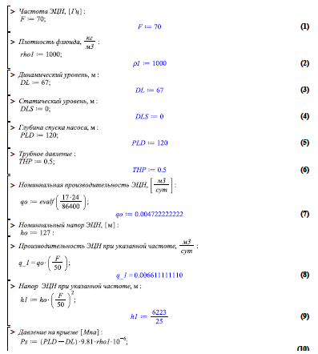
Б) Виртуальная модель откачной скважины
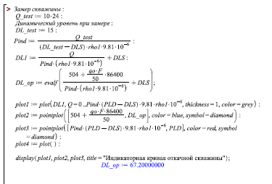
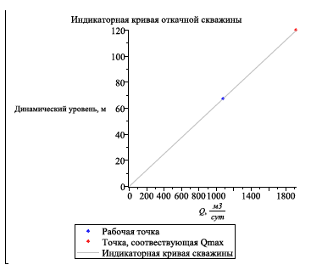
В) Виртуальная модель УЭЦН
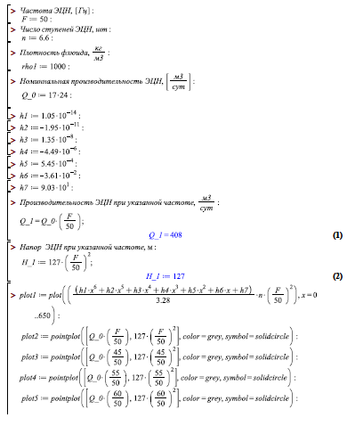
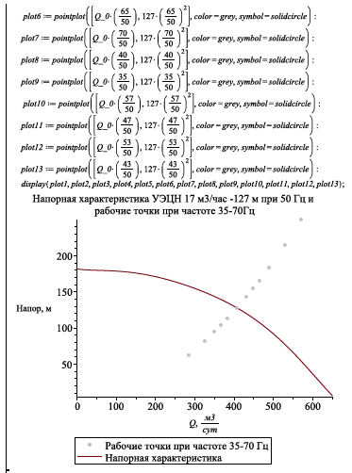

С) Виртуальная модель комбинированной насосной установки
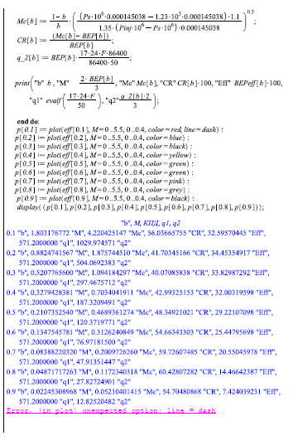
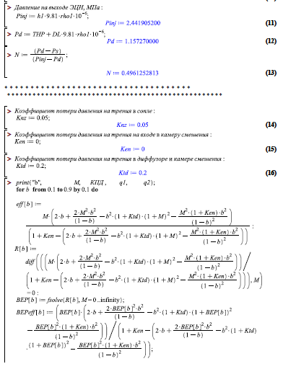
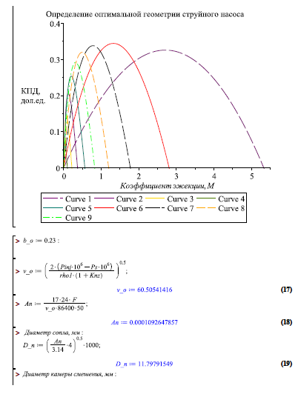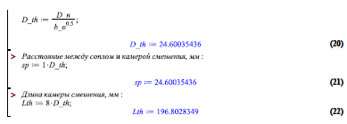
Д) Анализ чувствительности
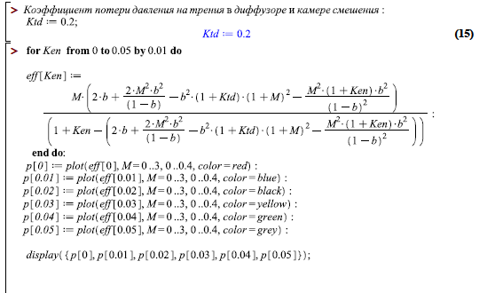
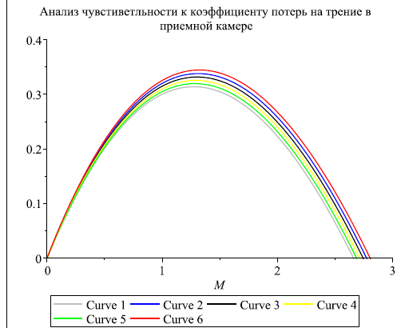
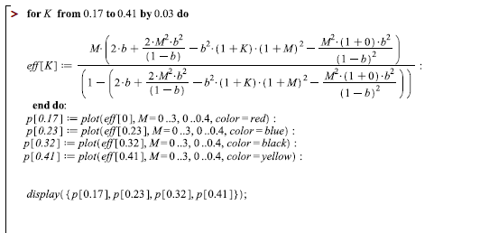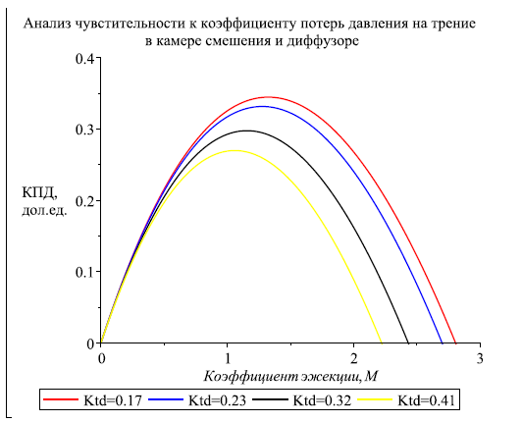

ПРИЛОЖЕНИЕ Б
Акт внедрения результатов диссертационной работы в учебный процесс

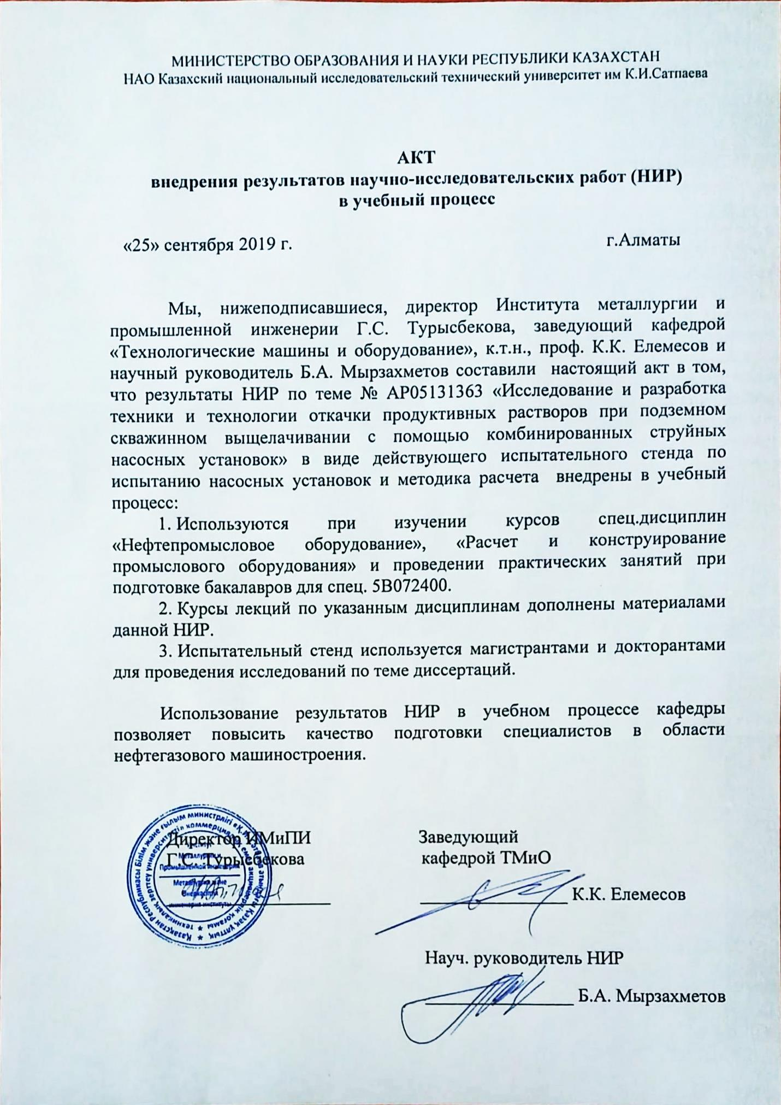

ПРИЛОЖЕНИЕ В
Патент РК № 34414 на изобретение «Противопесочный клапан для бесштанговых насосных установок»



Продолжение ПРИЛОЖЕНИЯ В

Патент РК № 4746 на полезную модель «Струйный насос»



Продолжение ПРИЛОЖЕНИЯ В

Патент РК № 4746 на полезную модель «Струйный насос»

